1. 安装node.js
2. 在终端输入
3. npx create-react-app my-app
4. cd my-app
5. npm start

统一入口

index.js

index.css文件与文件的布局相关

自动化测试 test文件

引入App.js

页面上返回的内容是App.js里面的render()里面的函数决定的

什么是组件

网页上的一部分

App是最外层的组件，大写字母开头都是组件

引入React 库，理解语法

ReactDom 把页面上的App组件挂载到document的一个节点上

document的节点在public目录下的index.html里，但是index.hml

里面什么内容也没有。原因是ReactDOM把App的组件渲染到了”root”

的标签里面

App里面的组件，定义一个React的组件，继承React.Component

Render()

Retrun 结果决定页面

简单的JSX语法

JSX中可以通过{},在{}里面写Js的表达时，强调是写js的表达式，而不是js的语句 {1+3} 是表达式 {if(true){return 1+3}}这是语句

编写功能

ToDolist功能

render()函数里面只能返回一个大的JSX的内容

index.js

import React from 'react';

import ReactDOM from 'react-dom';

import ToDoList from './ToDoList';

ReactDOM.render(<ToDoList />, document.getElementById('root'));

ToDoList代码

import React, { Component } from 'react';

class ToDoList extends Component {

//ES6的语法，组件一被创建，就会执行constructor构造方法

constructor(props){

//对组件初始化数据

super(props);

//创建一些数据项，可以存放数据内容

this.state={

//数组里面存放数据

testList:[

],

//在数据项里面存储input框里面的value值

inputValue :''

}

}

//点击handleAddBtn事件是无法获取input输入框里面的value值

handleAddBtn(){

//点击时间，就往testList数组中添加元素

//<button onClick={this.handleAddBtn.bind(this)} >添加</button>

//this是button组件的this，不是TodoList组件的this，所以需要绑定一个this属于TodoList组件

//改变state里面的数据，调用ES6里面的方法

//...this.state.testList 数组中包含原来的内容，也就是展开的意思，同时往testList里面增加数据

this.setState({

testList:[...this.state.testList,this.state.inputValue],

//添加完了之后对输入框里面的内容进行清空,同时需要在input框里面绑定inputVale的值，两者保持一致

inputValue : ''

})

}

//input框里面的值发生变化，就会通setState方法把数据项里面的inputValue的值发生改变

ChangeInputValue(e){

this.setState({

inputValue: e.target.value

})

}

handLiDelete(index){

//复制state里面的testList标签，原理是复制一份

const testList = [...this.state.testList];

testList.splice(index,1),

this.setState({

testList:testList

})

}

//this表示这个ToDoList 类里面的handleAddBtn()方法，应该在这个类里面提供这个方法

//this.state.testList.map((item) 获取testList数组，map就是遍历数组，item就是数组的元素

//return <li>{item}</li> 遍历一次返回一个li标签，把数组里面的元素放入li标签里面

//key 报错，主要是返回的li标签都要定义一个key值，每个key值是不同的,定义一个下标，每个下标是不同的

//input 绑定onChange一个事件，只要input框里面的值发生变化，就会把state数据项里面的inputValue的值发生改变

//在li标签下绑定一个点击事件,同时获取下标

render() {

return (

<div>

<div>

<input value={this.state.inputValue} onChange = {this.ChangeInputValue.bind(this)}/>

<button onClick={this.handleAddBtn.bind(this)} >添加</button>

</div>

<ul>

{

this.state.testList.map((item,index) =>{

return <li key={index} onClick = {this.handLiDelete.bind(this,index)}>{item}</li>

} )

}

</ul>

</div>

);

}

}

export default ToDoList;

按钮的样式

.btn_color{

background:red;

color: aqua

}

入口文件

import React from 'react';

import ReactDOM from 'react-dom';

import ToDoList from './ToDoList';

import './style.css';

ReactDOM.render(<ToDoList />, document.getElementById('root'));

模块的拆分与优化

import React, { Component ,Fragment} from 'react';

import ToDoItem from './ToDoItem'

class ToDoList extends Component {

//ES6的语法，组件一被创建，就会执行constructor构造方法

constructor(props){

//对组件初始化数据

super(props);

//创建一些数据项，可以存放数据内容

this.state={

//数组里面存放数据

testList:[

],

//在数据项里面存储input框里面的value值

inputValue :''

}

this.handleAddBtn = this.handleAddBtn.bind(this);

this.handleDelete = this.handleDelete.bind(this);

this.ChangeInputValue = this.ChangeInputValue.bind(this)

}

//点击handleAddBtn事件是无法获取input输入框里面的value值

handleAddBtn(){

//点击时间，就往testList数组中添加元素

//<button onClick={this.handleAddBtn.bind(this)} >添加</button>

//this是button组件的this，不是TodoList组件的this，所以需要绑定一个this属于TodoList组件

//改变state里面的数据，调用ES6里面的方法

//...this.state.testList 数组中包含原来的内容，也就是展开的意思，同时往testList里面增加数据

this.setState({

testList:[...this.state.testList,this.state.inputValue],

//添加完了之后对输入框里面的内容进行清空,同时需要在input框里面绑定inputVale的值，两者保持一致

inputValue : ''

})

}

//input框里面的值发生变化，就会通setState方法把数据项里面的inputValue的值发生改变

ChangeInputValue(e){

this.setState({

inputValue: e.target.value

})

}

//父组件接收子组件传递过来的index

handleDelete(index){

//复制state里面的testList标签，原理是复制一份

const testList = [...this.state.testList];

testList.splice(index,1),

this.setState({

testList:testList

})

}

getToDoItem() {

return(

this.state.testList.map((item, index) => {

return (

<ToDoItem

delete={this.handleDelete}

key={index}

content={item}

index={index} />

// return <li key={index} onClick = {this.handLiDelete.bind(this,index)}>{item}</li>

)

})

)

}

//this表示这个ToDoList 类里面的handleAddBtn()方法，应该在这个类里面提供这个方法

//this.state.testList.map((item) 获取testList数组，map就是遍历数组，item就是数组的元素

//return <li>{item}</li> 遍历一次返回一个li标签，把数组里面的元素放入li标签里面

//key 报错，主要是返回的li标签都要定义一个key值，每个key值是不同的,定义一个下标，每个下标是不同的

//input 绑定onChange一个事件，只要input框里面的值发生变化，就会把state数据项里面的inputValue的值发生改变

//在li标签下绑定一个点击事件,同时获取下标

//父组件通过属性对子组件传递数据 ,传递index和item

//子组件通过props的形式接受父组件传递过来的数据

render() {

return (

<Fragment>

<div>

<input value={this.state.inputValue} onChange = {this.ChangeInputValue}/>

<button className ='btn_color' onClick={this.handleAddBtn} >添加</button>

</div>

<ul>

{this.getToDoItem()}

</ul>

</Fragment>

);

}

}

export default ToDoList;

子模快

import React ,{Component} from 'react';

class ToDoItem extends Component{

constructor(props){

super(props);

this.handleDelete = this.handleDelete.bind(this)

}

//需要调用父组件中testList属性以及删除方法

//需要子组件和父组件进行通讯，调用父组件的方法

handleDelete(){

//子组件调用父组建的方法,同时把index的属性传给了父组建

this.props.delete(this.props.index)

}

render(){

const {content} = this.props;

return (

<div onClick={this.handleDelete}> {content}</div>

)

}

}

export default ToDoItem;

## 对代码进行优化

子组件

handleDelete(){

//子组件调用父组建的方法,同时把index的属性传给了父组建

const { deleteItem , index} = this.props;

deleteItem(index);

// this.props.deleteItem(this.props.index)

}

父组件

//点击handleAddBtn事件是无法获取input输入框里面的value值

handleAddBtn(){

//点击时间，就往testList数组中添加元素

//<button onClick={this.handleAddBtn.bind(this)} >添加</button>

//this是button组件的this，不是TodoList组件的this，所以需要绑定一个this属于TodoList组件

//改变state里面的数据，调用ES6里面的方法

//...this.state.testList 数组中包含原来的内容，也就是展开的意思，同时往testList里面增加数据

// this.setState({

// testList:[...this.state.testList,this.state.inputValue],

// //添加完了之后对输入框里面的内容进行清空,同时需要在input框里面绑定inputVale的值，两者保持一致

// inputValue : ''

// })

this.setState((prevState) => ({

testList : [...prevState.testList,prevState.inputValue],

inputValue : ''

}));

}

//input框里面的值发生变化，就会通setState方法把数据项里面的inputValue的值发生改变

ChangeInputValue(e){

// this.setState({

// inputValue: e.target.value

// })

const value = e.target.value;

this.setState(() =>({

inputValue : value

}));

}

//父组件接收子组件传递过来的index

handleDelete(index){

//复制state里面的testList标签，原理是复制一份

// const testList = [...this.state.testList];

// testList.splice(index,1),

// this.setState({

// testList:testList

// })

this.setState((prevState) => {

const testList = [...prevState.testList];

testList.splice(index,1);

return {

testList

}

});

}

getToDoItem() {

return(

this.state.testList.map((item, index) => {

return (

<ToDoItem

deleteItem ={this.handleDelete}

key={index}

content={item}

index={index} />

// return <li key={index} onClick = {this.handLiDelete.bind(this,index)}>{item}</li>

)

})

)

}

render() {

return (

<Fragment>

<div>

<label htmlFor='area'>所属地区</label>

<input id='area' className='input' value={this.state.inputValue} onChange = {this.ChangeInputValue}/>

<button className ='btn_color' onClick={this.handleAddBtn} >添加</button>

</div>

<ul>

{this.getToDoItem()}

</ul>

</Fragment>

);

}

## propTpyes与defaultProps的用法

**1.引入**import PropTypes from 'prop-types'

render(){

const {content ,test} = this.props;

return (

<div onClick={this.handleDelete}> {test}-{content}</div>

)

}

}

ToDoItem.propTpyes = {

//传入字符串

// test : PropTypes.string,

//传入字符串或者数字

test : PropTypes.arrayOf(PropTypes.string,PropTypes.number),

content : PropTypes.string,

index : PropTypes.number,

deleteItem : PropTypes.func,

}

//设置默认值

ToDoItem.defaultProps = {

test : 'hello word'

}

## Props ，state ,render() 函数

父组件

render() {

return (

<Fragment>

<div>

<label htmlFor='area'>所属地区</label>

<input id='area' className='input' value={this.state.inputValue} onChange = {this.ChangeInputValue}/>

<button className ='btn_color' onClick={this.handleAddBtn} >添加</button>

</div>

<ul>

{this.getToDoItem()}

</ul>

<Test content = {this.state.inputValue} />

</Fragment>

);

}

}

子组件

import React, { Component } from 'react';

/**

* 1.当state和props发生改变的，render()函数重新被执行

* 2.当父组件的render()函数被执行，子组件的render函数重新被执行

*/

class Test extends Component {

render(){

return <div>{this.props.content}</div>

}

}

export default Test;

## 虚拟的Dom

## ref

<ul

// ref = {(ul) =>{this.ul}}

>

{this.getToDoItem()}

</ul>

this.setState((prevState) => ({

testList : [...prevState.testList,prevState.inputValue],

inputValue : ''

})

// ,() =>{

// console.log(this.ul.querySelectorAll('div').length);

// }

);

}

生命周期函数是某一时刻组件组件自动调动执行的函数

Mounting

在组件即将被挂载到页面的时刻自动执行componentWillMount

组件被挂载到页面之后自动执行componentDidMount

updation更新

组件被更新之前被自动执行 shouldComponentUpdate true

componentWillUpdate 组件被更新之前回自动执行

在shouldComponentUpdate之后执行

conponentDIdUpdate 组件更新完成以后被自动执行

componentWillReciveProps()当一个组件从父组件接受参数，只要父组件的render函数被执行了，子组件的函数被执行

r如果这个组件第一次存在于父组件中，不会执行

如果这个组件之前已经存在于父组件中，才会执行

发送Ajax请求，借助第三方软件

安装yarn和axios

npm install yarn –g

npm install axios -g

不是全局修改成全局

sudo npm install yarn -g

在工程文称文件夹下执行：yarn add axios

重新启动 :npm run start

引入文件：import axios from ‘axios’

**ue.js 2.0 如何使用axios**

[ 本间麻衣子](https://www.jianshu.com/u/beb51446dd5a) 关注

2017.02.10 22:02* 字数 110 阅读 5014评论 1喜欢 5

Vue.js 1.0 我们常使用 vue-resource (官方ajax库), Vue 2.0 发布后作者宣告不再对 vue-resource 进行更新， 推荐我们使用 axios (基于 Promise 的 HTTP 请求客户端，可同时在浏览器和 node.js 中使用)

**安装 axios**

使用 npm

npm install axios

使用 yarn

yarn add axios

**使用 axios**

如同使用 vue-resource 一样使用

main.js

import axios from 'axios'

Vue.prototype.$http = axios

* 执行 GET 请求

this.$http.get('/user?ID=12345')

.then(function (response) {

console.log(response);

})

.catch(function (error) {

console.log(error);

});

## React Transition Group

GitHub中查找 React Transition Group

# yarn

yarn add react-transition-group

* 打开[CSSTransition](https://reactcommunity.org/react-transition-group/css-transition)

引入

import { CSSTransition } from 'react-transition-group';

import React , { Component ,Fragment } from 'react';

import './style.css';

class App extends Component{

constructor(props){

super(props);

this.state ={

show : true

}

this.handleChangeTest=this.handleChangeTest.bind(this);

}

render(){

return (

<Fragment>

<div className = {this.state.show ? 'show' : 'hide'}>hello</div>

<button onClick = {this.handleChangeTest}>请点击</button>

</Fragment>

)

}

handleChangeTest(){

this.setState({

show : this.state.show ? false : true

});

}

}

export default App;

.show{

opacity: 1;

animation: show-item 2s ease-in;

}

.hide{

opacity: 0;

animation: hide-item 2s ease-in;

}

@keyframes show-item{

0% {

opacity: 0;

color: red;

}

50% {

opacity: 0.5;

color: aqua;

}

100% {

opacity: 1;

color: black;

}

}

@keyframes hide-item{

0% {

opacity: 1;

color: red;

}

50% {

opacity: 0.5;

color: aqua;

}

100% {

opacity: 0;

color: black;

}

}

修改

# redux的教程

## 使用 antd的样式

1. 添加包

yarn add antd

1. 添加组件

import 'antd/lib/index.css';

## 使用redux

1. 添加包
2. yarn add redux

store文件夹

index.js

创建存储仓库

引入reducer

把ruducer传给store

import { createStore } from 'redux';

import reducer from './reducer'

const store = createStore(reducer);

export default store;

创建reducer.js，参数的state ，action

返回一个函数 默认返回state

const defaultState = {

inputValue: '请输入',

list: [1,2]

}

export default (state = defaultState,action) =>{

return state;

}

TodoList

引入store数据仓库导出的store

获取数据构造方法中获取store.getState()

import React, { Component } from 'react'

import 'antd/dist/antd.css';

import { Input ,List } from 'antd';

import store from './store';

class ToDoList extends Component{

constructor(props){

super(props);

this.state = store.getState();

}

render(){

return (

<div>

<div style = {{marginTop : 100,marginLeft :100}}>

<Input value = {this.state.inputVale} placeholder = '请输入' style = {{width : 300 ,marginRight:100 }} />

<button type = "primary">提交</button>

</div>

<List

style ={{marginTop :100,marginLeft : 100}}

bordered

dataSource = {this.state.list}

renderItem = {item =>(

<List.Item>{item}</List.Item>

)}

/>

</div>

)

}

}

export default ToDoList;

# action 和redux

## 下载翻墙redux devtools ，添加参数

const store = createStore(reducer，。。。。。);

input 框里的数据发生改变，state 发生改变Onchange事件

获取数据 e.target.value

<div>

<div style = {{marginTop : 100,marginLeft :100}}>

<Input value = {this.state.inputValue}

placeholder = '请输入'

onChange={this.changeInputValue}

style = {{width : 300 ,marginRight:100 }} />

<button type = "primary" onClick={this.handleAddList}>提交</button>

</div>

在这个方法里创建一句话action

consta ction={

tpye : ‘’ //创建一句话

value:e.target.inputValue //传递参数

}是一个对象

把说的这句话传给store

store.dispatch(action)

//输入框发生改变

changeInputValue(e){

// console.log(e.target.value);

//定义一个action对象

const action = {

//动作

type : 'change_input_value',

//参数

value : e.target.value

}

//把action传给store

store.dispatch(action);

}

store自动把数据以及action自动传给reducer

在redux中console.log(state,action)

判断

对之前staet中的数据进行神拷贝

const newState === JSON.parse(JSON.stringify(state))

newState.inputValue = action.value;

注意：reducer可以接受state但是不能改变state

export default (state = defaultState,action) =>{

// console.log(state,action);

if(action.type === 'change_input_value'){

//复制一个新的state

const newState = JSON.parse(JSON.stringify(state));

//把action中监听输入框的新数据放进新的state中

newState.inputValue = action.value;

return newState ;

}

数据变化组件更新

构造器中

store.subscribe(this.handleChangeState);

store.subcsribe() 中绑定一个方法，重要store中的数据发生改变，就会触发调用这个方法

这个方法写this.setState(store.getState);//感知到store 里面的数据发生变化以后，从store中获取到state中的数据，替换掉现有的state数据

//感知store中数据发生改变

handleChangeState(){

// console.log("handleChangeState");

this.setState(store.getState());

}

//把input放进list 中

button 绑定一个事件

创建一个action

把action给store

reduce接收数据和action

判断

复制数据

newState.list.push(newState.inputValue)

把inputValue置为空

if(action.type === 'add_inputValue_toList'){

//复制一个新的state

const newState = JSON.parse(JSON.stringify(state));

newState.list.push(newState.inputValue);

newState.inputValue = '';

return newState;

}

删除数据

在每一个项里面绑定一个点击事件，并且绑定一个index

创建action并且传index

reducer里面

删除 newState.list.splice(action.index,1);

if(action.type === 'delete_list_item'){

const newState = JSON.parse(JSON.stringify(state));

newState.list.splice(action.index,1);

return newState;

}

统一管理action

export const CHANGE_INPUT_VALUE = 'change_input_value';

export const ADD_INPUT_LSIT = 'add_inputValue_toList';

export const DELETE_LSIT_ITEM = 'delete_list_item';

import {CHANGE_INPUT_VALUE,ADD_INPUT_LSIT,DELETE_LSIT_ITEM} from './actionTypes.js'

export const getInputAction = (value) =>({

type : CHANGE_INPUT_VALUE,

value

})

export const getAddInputAction = () =>({

type : ADD_INPUT_LSIT,

})

export const getDeleteListAction = (index) =>({

type : DELETE_LSIT_ITEM,

index

})

redux总结

store是唯一

store自己对自己数据进行更新

reducer必须是纯函数

纯函数：给定固定的输入，一定会固定输出，不能有副作用

# redux高级

ui组件和容器组件拆分

创建ui组件

import React, { Component } from 'react';

import { Input ,List ,Button} from 'antd';

class ToDoListUI extends Component {

render(){

return (

<div>

<div style = {{marginTop : 100,marginLeft :100}}>

<Input value = {this.props.inputValue}

placeholder = '请输入'

onChange={this.props.changeInputValue}

style = {{width : 300 ,marginRight:100 }} />

<Button type = "primary" onClick={this.props.handleAddList}>提交</Button>

</div>

<List

style ={{marginTop :100,marginLeft : 100}}

bordered

dataSource = {this.props.list}

renderItem = {(item,index) =>(

<List.Item onClick = {(index) => {this.props.deleteListItem(index)}}>{item}</List.Item>

)}

/>

</div>

)

}

}

export default ToDoListUI;

render(){

return (

<ToDoListUI

inputValue = {this.state.inputValue}

list = {this.state.list}

changeInputValue = {this.changeInputValue}

handleAddList = {this.handleAddList}

deleteListItem = {this.deleteListItem}

/>

)

}

}

无状态组件

只有render()函数

const ToDoListUI = (props) =>{

return ()

}

优势：性能比较高，属于一个函数

而类中存在生命周期

使用范围：一般UI组件用

const ToDoListUI = (props) =>{

return (

<div>

<div style = {{marginTop : 100,marginLeft :100}}>

<Input value = {props.inputValue}

placeholder = '请输入'

onChange={props.changeInputValue}

style = {{width : 300 ,marginRight:100 }} />

<Button type = "primary" onClick={props.handleAddList}>提交</Button>

</div>

<List

style ={{marginTop :100,marginLeft : 100}}

bordered

dataSource = {props.list}

renderItem = {(item) =>(

<List.Item onClick = {(index) => {props.deleteListItem(index)}}>{item}</List.Item>

)}

/>

</div>

)

}

Ajax异步请求

引入 axios

componentDidMount(){

axios.get('/lsit.json').then((res) =>{

//获取结果

const data = res.data;

const action = getInitItem(data);

store.dispatch(action);

})

}

ajax中间插件 redux-thunk

安装中间插件

1.yarn add redux-thunk

2.在store中引入applyMiddleware

在store中引入 thunk

import { createStore, applyMiddleware } from 'redux';

import thunk from 'redux-thunk';

const store = createStore(

rootReducer,

applyMiddleware(thunk)

);

import { createStore , applyMiddleware } from 'redux';

import thunk from 'redux-thunk';

import reducer from './reducer'

const store = createStore(reducer ,applyMiddleware(thunk));

export default store;

componentDidMount(){

// axios.get('/lsit.json').then((res) =>{

// //获取结果

// const data = res.data;

// const action = getInitItem(data);

// store.dispatch(action);

// })

const action = getListItem();

console.log(action);

store.dispatch(action);

}

export const getListItem = () => {

return (dispatch) => {

axios.get('/lsit.json').then((res) =>{

//获取结果

const data = res.data;

const action = getInitItem(data);

dispatch(action);

}

)}

}

redux-sage中间键

安装redux-saga

yarn add redux-saga

引入

import { createStore, applyMiddleware } from 'redux'

import createSagaMiddleware from 'redux-saga'

import mySaga from './sagas'

创建中间键

const sagaMiddleware = createSagaMiddleware()

const store = createStore(

reducer,

applyMiddleware(sagaMiddleware)

)

sagaMiddleware.run(mySaga)

import mySaga from './sagas'

sagaMiddleware.run(mySaga)

创建saga.js文件

sage.js内容

import { call, put, takeEvery, takeLatest } from 'redux-saga/effects'

function* fetchUser(action) {

try {

const user = yield call(Api.fetchUser, action.payload.userId);

yield put({type: "USER_FETCH_SUCCEEDED", user: user});

} catch (e) {

yield put({type: "USER_FETCH_FAILED", message: e.message});

}

}

function* mySaga() {

yield takeLatest("USER_FETCH_REQUESTED", fetchUser);

}

export default mySaga;

import {put, takeEvery } from 'redux-saga/effects'

import { GET_INIT_LSIT } from './actionTypes'

import { getInitItem } from './actionCreators'

import axios from 'axios';

function* getInitList(){

try{

const res =yield axios.get('/lsit.json');

// console.log("ß"+res);

const action = getInitItem(res.data);

// console.log(action);

yield put(action);

}catch(e){

console.log("访问路径不正确");

yield put(e.message);

}

}

function* mySaga() {

yield takeEvery(GET_INIT_LSIT, getInitList);

}

export default mySaga;

componentDidMount(){

// axios.get('/lsit.json').then((res) =>{

// //获取结果

// const data = res.data;

// const action = getInitItem(data);

// store.dispatch(action);

// })

//redux-thunk

// const action = getListItem();

// console.log(action);

// store.dispatch(action);

//redux-saga

const action = getInitList();

store.dispatch(action);

}

// 传过来是一个函数，返回是一个对象

export const getInitList = () =>({

type : GET_INIT_LSIT

})

export const GET_INIT_LSIT = 'get_init_list';

# React-redux 的使用

重新创建项目

yarn add react-redux

index.js

import React from 'react';

import ReactDOM from 'react-dom';

import ToDoList from './ToDoList';

import { Provider } from 'react-redux'

import store from './store'

const App = (

<Provider store = {store}>

<ToDoList />

</Provider>

)

ReactDOM.render(App, document.getElementById('root'));

ToDoList.js

import React, { Component} from 'react'

import { connect } from 'react-redux'

class ToDoList extends Component {

render(){

return(

<div>

<input

value = {this.props.inputValue}

onChange = {this.props.changeInputValue}

/>

<button>提交</button>

<ul>

<li> hello </li>

</ul>

</div>

)

}

}

const mapStateToProps = (state) => {

return {

inputValue : state.inputValue

}

}

const mapDispatchToProps = (dispatch) => {

return {

changeInputValue(e){

console.log(e.target.value)

const action = {

type : "change_input_value",

value : e.target.value

}

dispatch(action);

}

}

}

export default connect(mapStateToProps,mapDispatchToProps)(ToDoList);

reducer.js

const defaultState = {

inputValue : '123',

list : []

}

export default (state = defaultState ,action) => {

if(action.type === 'change_input_value'){

const newState = JSON.parse(JSON.stringify(state));

newState.inputValue = action.value;

return newState;

}

return state;

}

# 简书项目

## 创建一个项目

### 进入指定目录

npx create-react-app jianshu

cd jianshu

npm start

### 安装css样式，对css进行统一管理

yarn add styled-components

### 把index.css 文件改成style.js文件

### 在reset.css网站中添加分辨率的统一显示样式

## 头部区块的编写

创建common/header文件夹，index.js文件

在index.js文件中创建Header组件

App文件中引入Header组件

Css样式布局

header文件夹下创建style.js

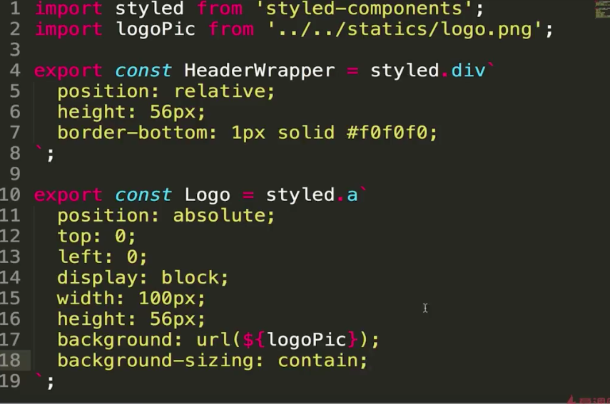

index.js文件

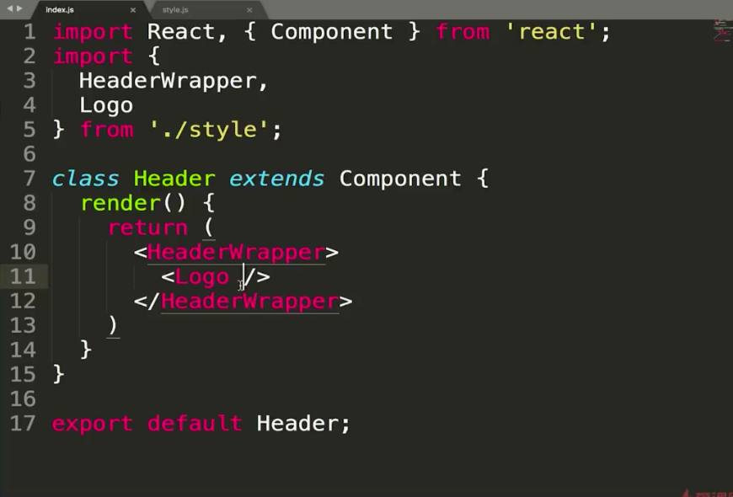

简书点击跳转

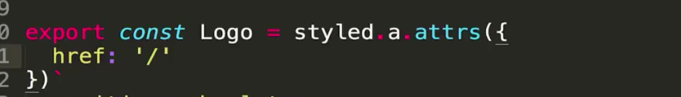

中间区块（Nav）

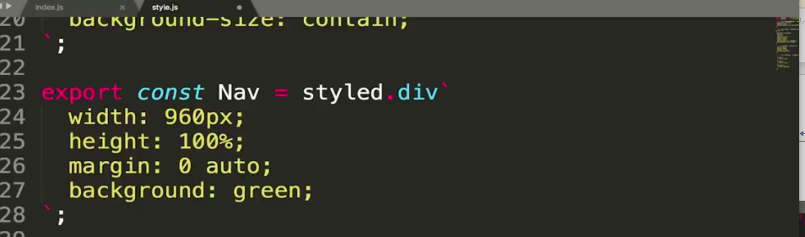

NavItem

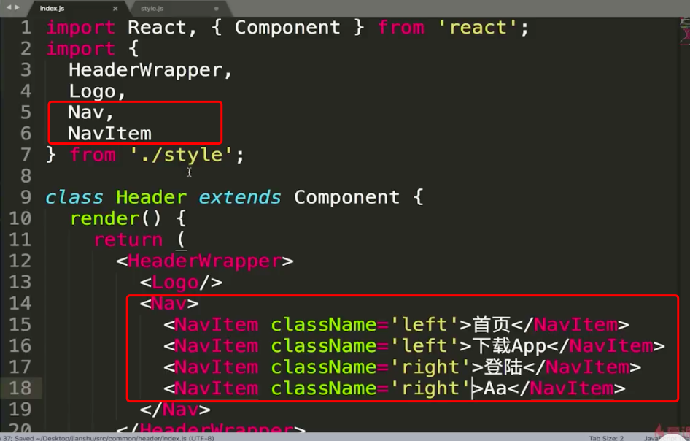

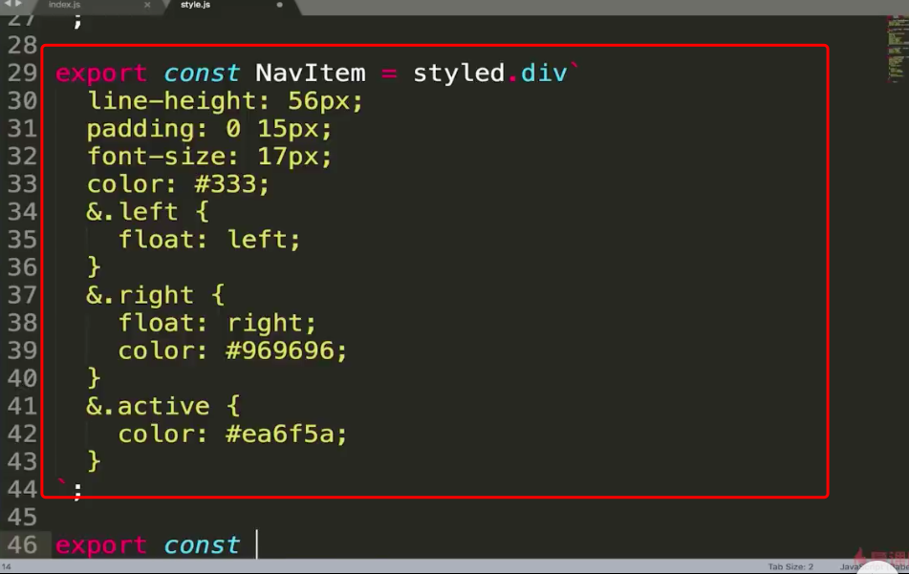

搜索框

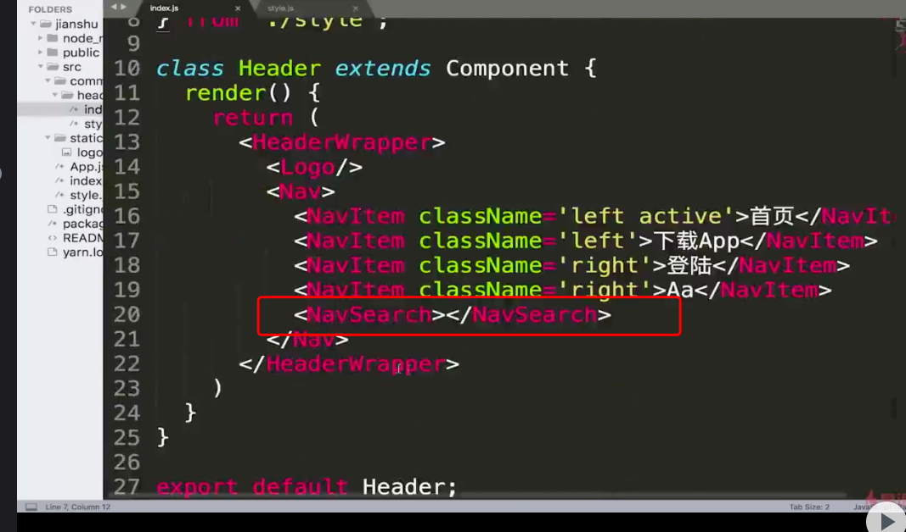

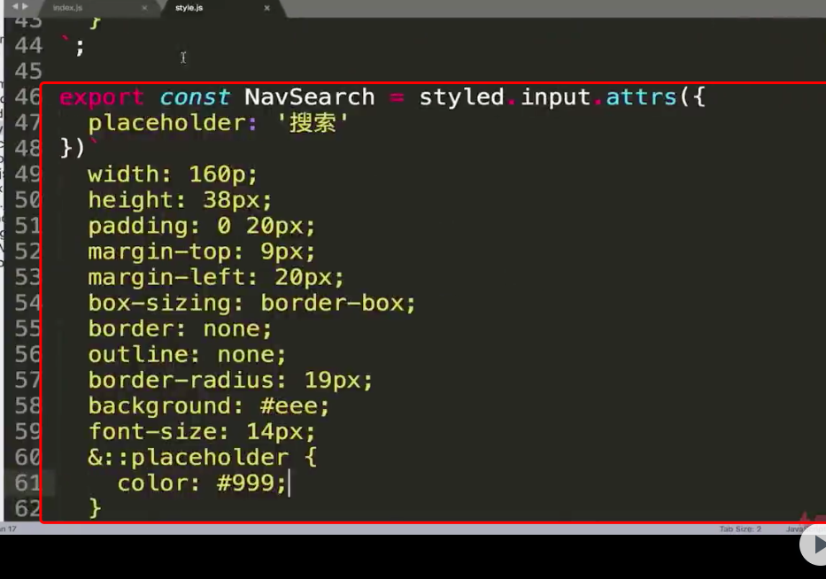

注册和写文章按钮

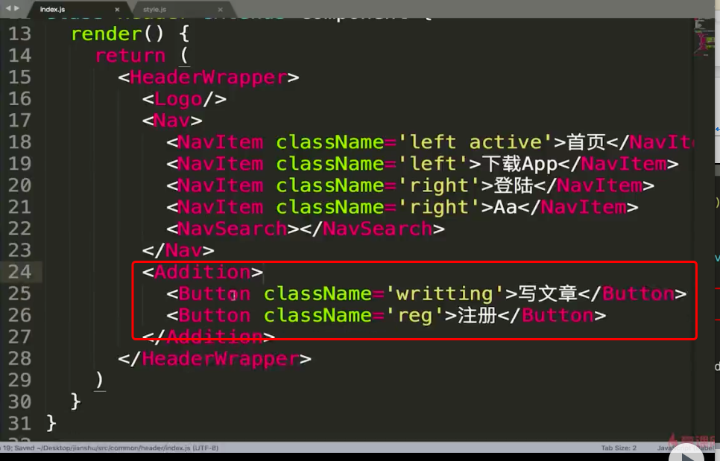

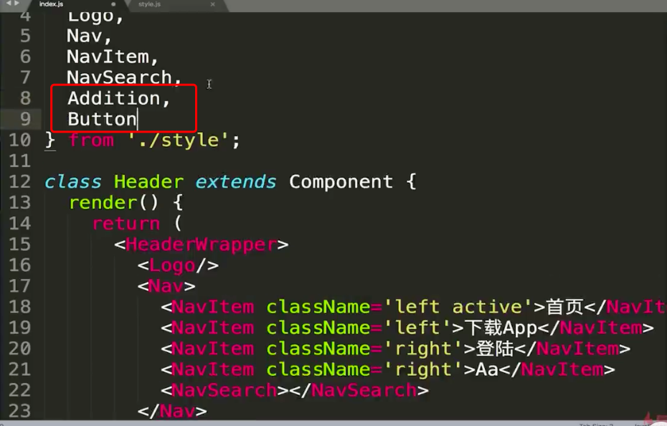

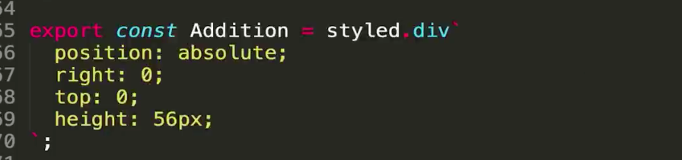

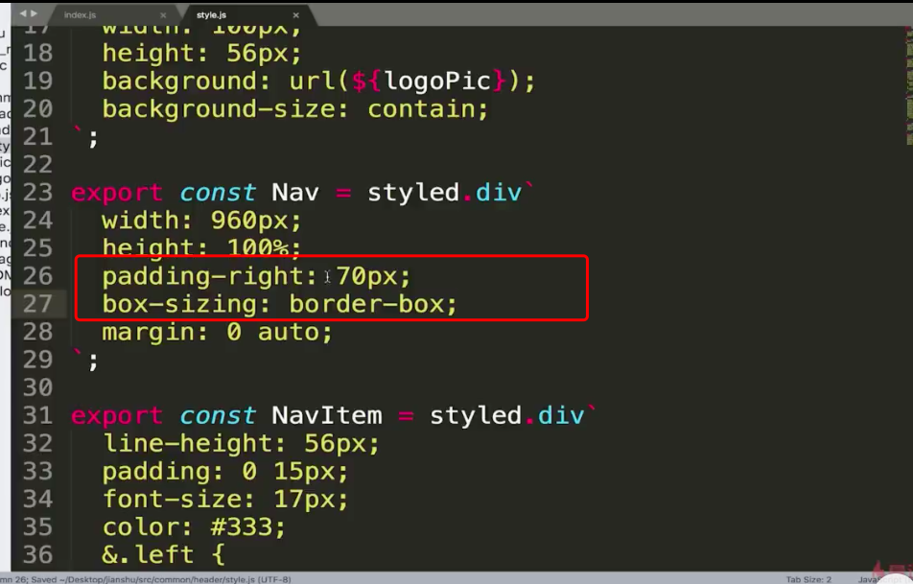

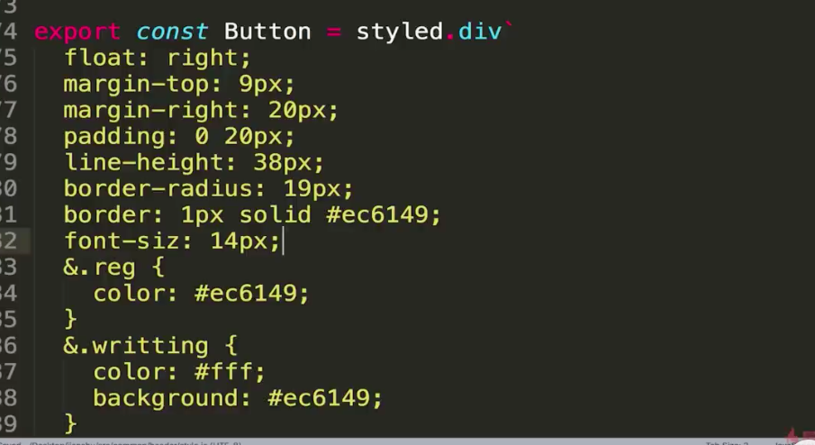

使用iconfont嵌入头部图标

网站

选择需要的iconfont图标下载

然后在statics文件下创建iconfont文件夹，把iconfont中相关文件放进iconfont文件夹中，除了iconfont.文件

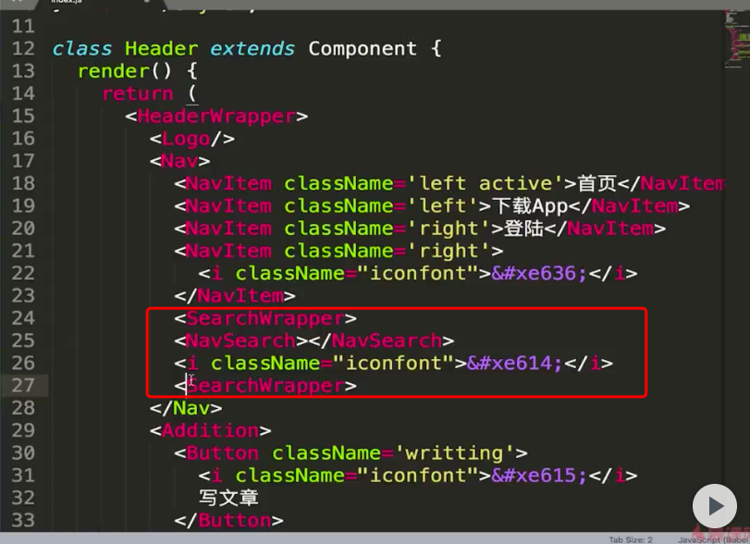

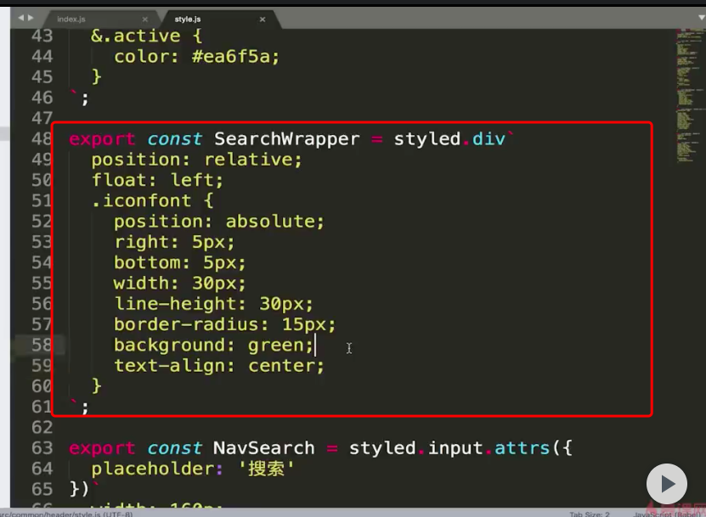

输入框鼠标的动画效果

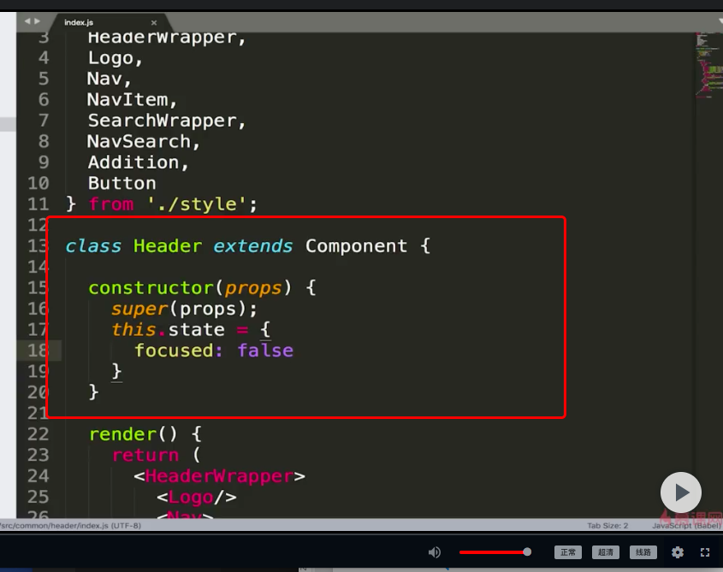

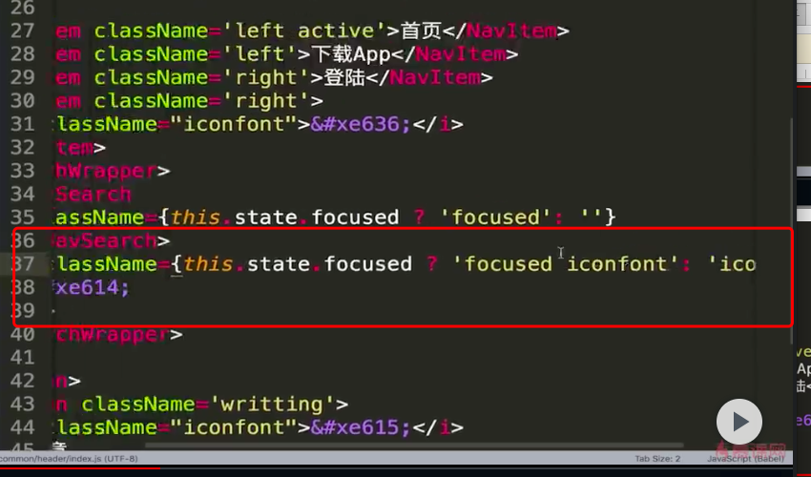

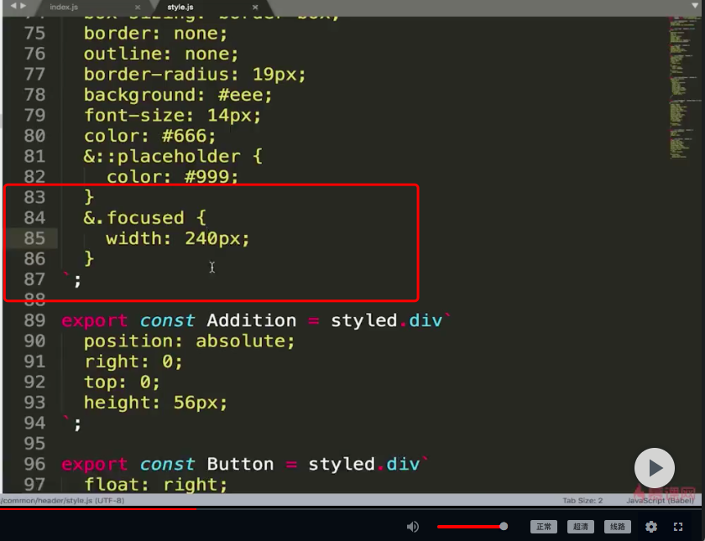

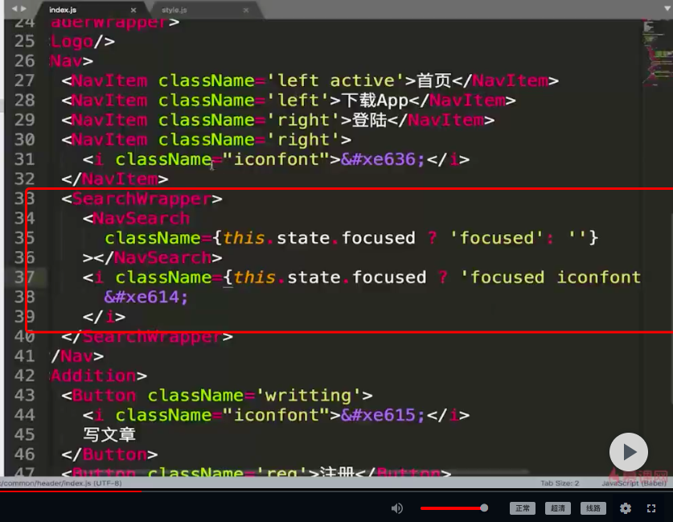

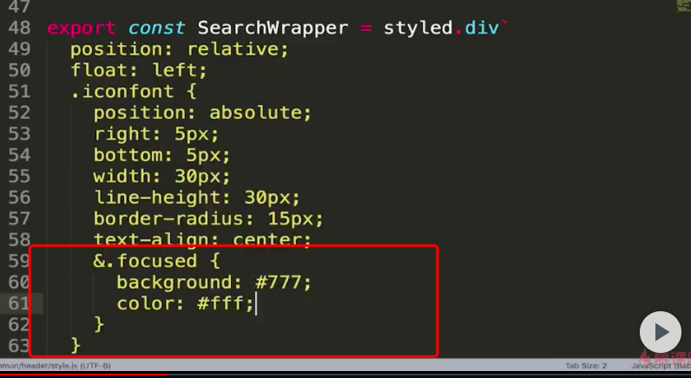

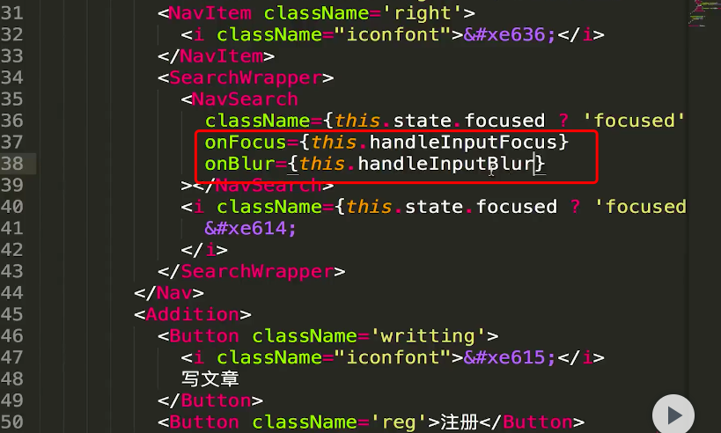

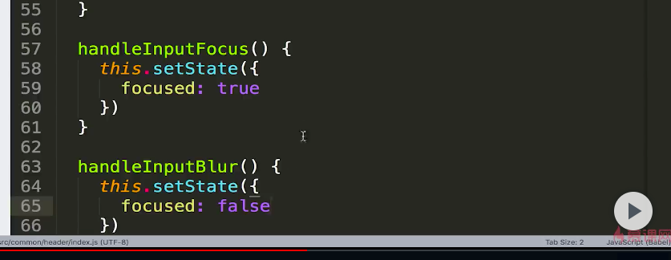

动画效果

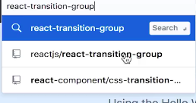

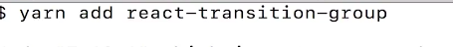

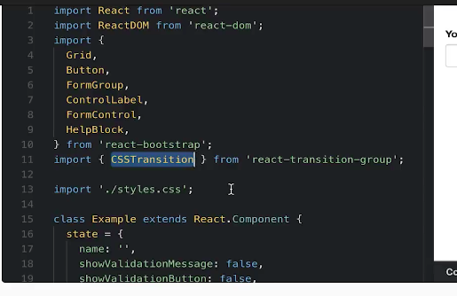

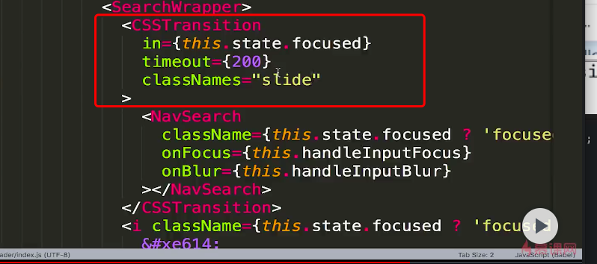

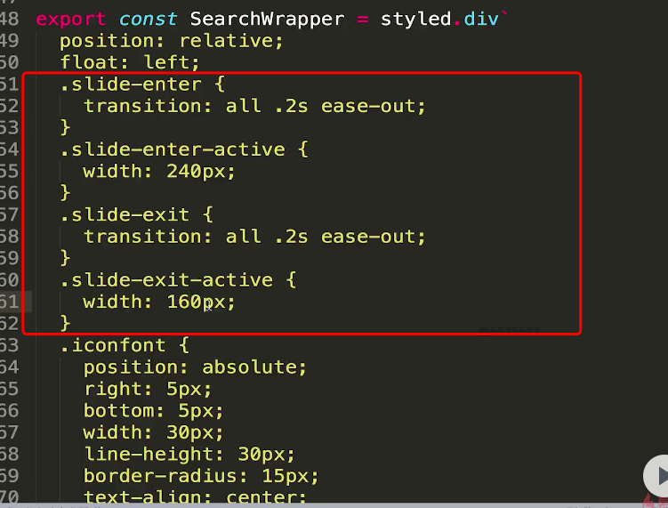

用redux管理数据

安装redux

yarn add redux

yarn add react-redux

创建store 文件夹

创建store.js

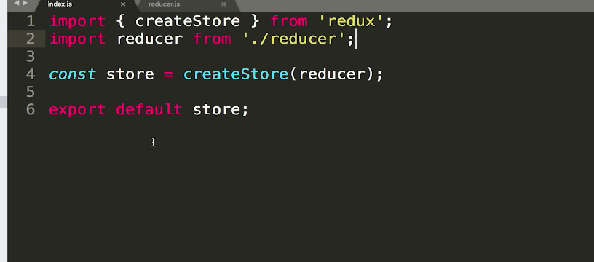

创建reducer

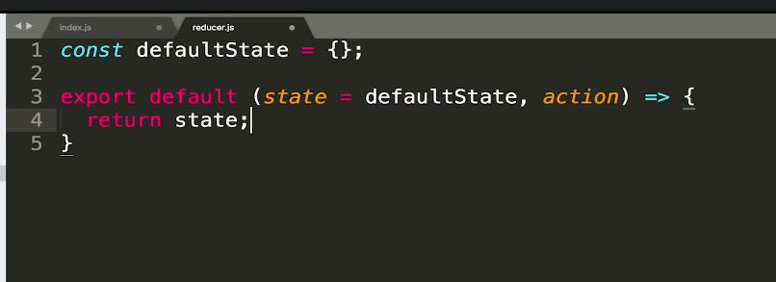

在App组件中引入store为其所有的子组件引入store

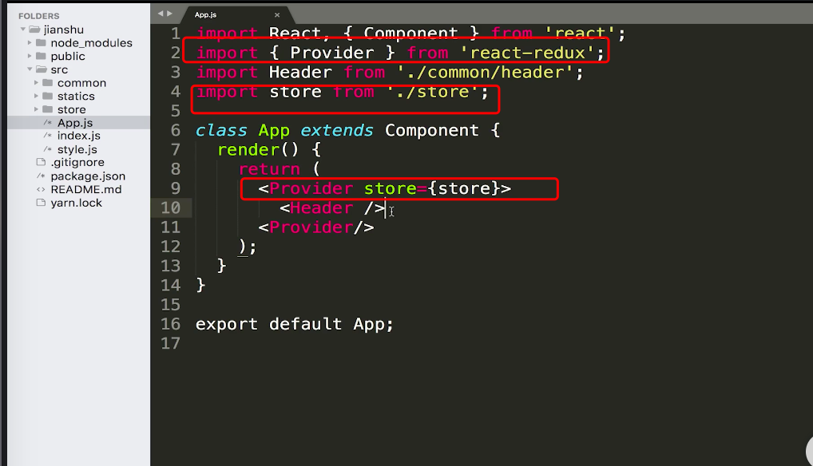

子组件连接父组件使用store里面的数据

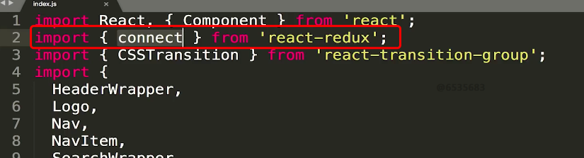

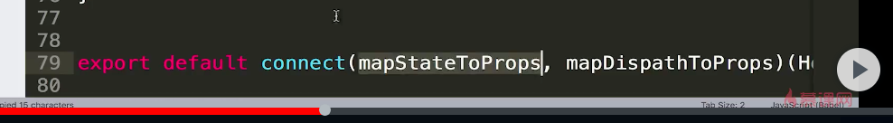

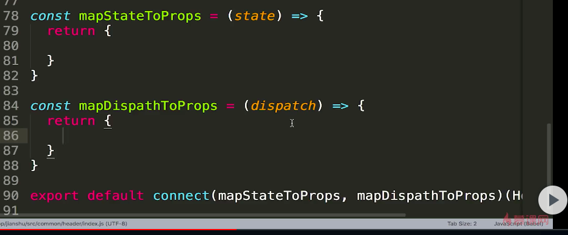

把数据存进reduce中

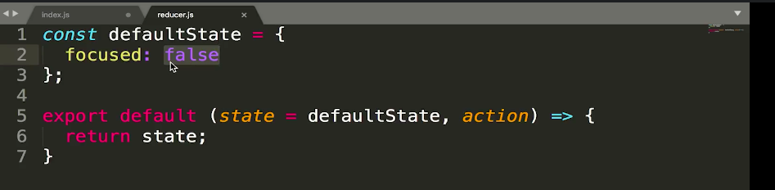

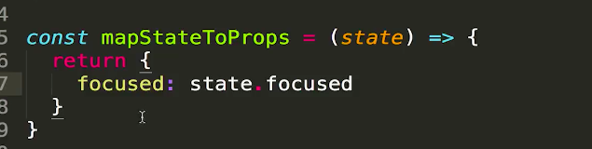

方法通过dispatch发给stroe

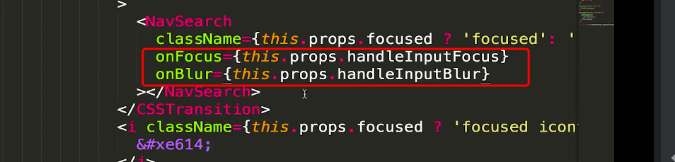

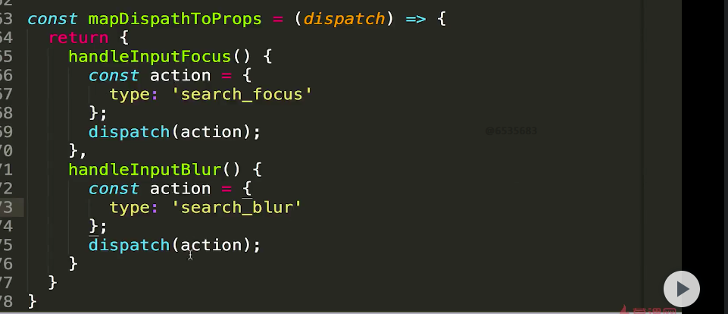

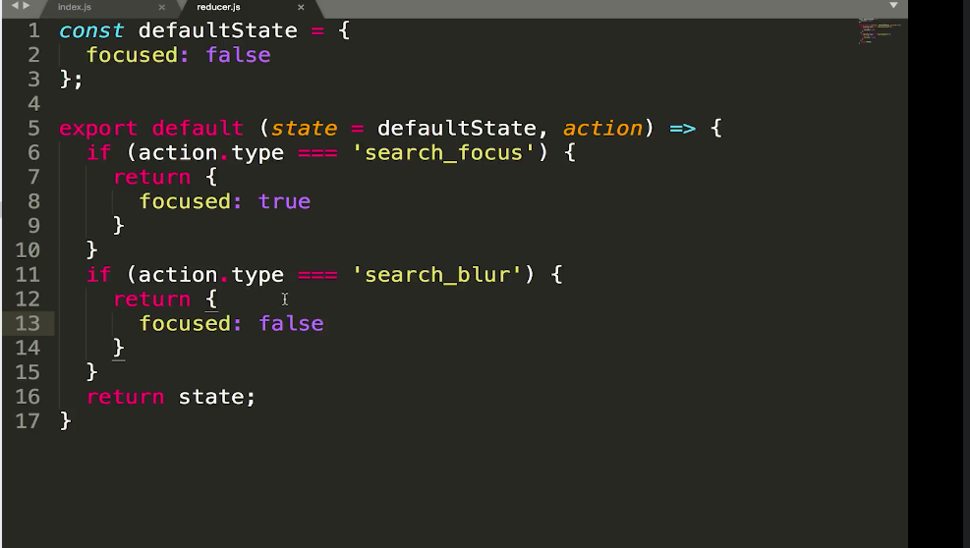

修改成为无状态组件

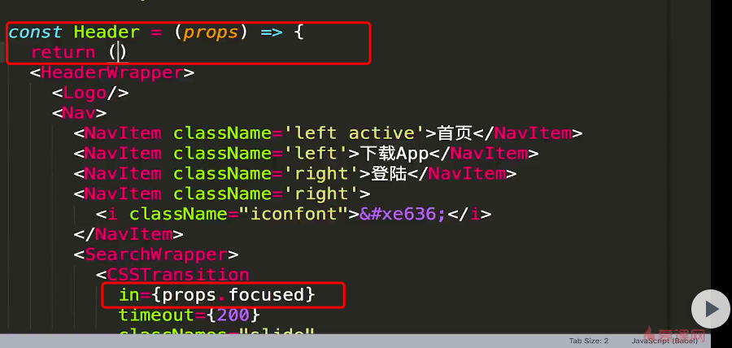

代码展示

App

import React, { Component } from 'react';

import { Provider } from 'react-redux'

import Header from './common/header'

import store from './store/store'

class App extends Component {

render() {

return (

<Provider store = {store}>

< Header />

</Provider>

);

}

}

export default App;

stort.js

import { createStore } from 'redux';

import reducer from './reducer'

const store = createStore(reducer);

export default store;

reducer.js

const defaultState={

focused : false

}

export default (state = defaultState,action) =>{

if(action.type === 'search_focuse'){

return{

focused : true

}

}

if(action.type ==='search_blur'){

return{

focused : false

}

}

return state;

}

Header.js

import React from 'react';

import { CSSTransition } from 'react-transition-group';

import { connect } from 'react-redux'

import { HeaderWrapper , Logo , Nav ,NavItem ,NavSearch ,Addition , Button ,SearchWrapper} from './style.js'

//无状态组件

const Header = (props) =>{

return(

<HeaderWrapper>

<Logo href='/'/>

<Nav>

<NavItem className = 'left active'>首页</NavItem>

<NavItem className = 'left'>下载App</NavItem>

<NavItem className = 'right'>登录</NavItem>

<NavItem className = 'right'>

<i className="iconfont">&#xe636;</i>

</NavItem>

<SearchWrapper>

<CSSTransition

in = {props.focused}

timeout = {1000}

classNames = 'slide'

>

<NavSearch

className = {props.focused?'focused':''}

onFocus = {props.handleInputFocoused}

onBlur = {props.handleInputBlur}

></NavSearch>

</CSSTransition>

<i className={props.focused?'focused iconfont':'iconfont'}>&#xe602;</i>

</SearchWrapper>

</Nav>

<Addition>

<Button className ='reg'>注册</Button>

<Button className = 'writting'>

<i className="iconfont">&#xe609;</i>

写文章</Button>

</Addition>

</HeaderWrapper>

)

}

const mapStateToProps = (state) =>{

return{

focused : state.focused

}

}

const mapDispatchToProps = (dispatch) => {

return {

handleInputFocoused(){

const action = {

type : "search_focuse"

}

dispatch(action);

},

handleInputBlur(){

const action = {

type : 'search_blur'

}

dispatch(action);

}

}

}

export default connect(mapStateToProps,mapDispatchToProps)(Header);

style.js

import styled from 'styled-components';

import logoPic from '../../statics/logo.png'

//头部

export const HeaderWrapper = styled.div`

position: relative;

height :56px;

border-bottom: 1px solid #f0f0f0;

`;

//Logo

export const Logo = styled.a`

position : absolute;

top : 0px;

left : 0px;

display : block;

height : 56px;

width : 100px;

background : url(${logoPic});

background-size : contain;

`;

//中部模块

export const Nav = styled.div`

width : 960px;

height : 100%;

padding-right : 70px;

box-sizing : border-box;

margin : 0 auto;

`

//中部模块拆分 line-height : 56px;水平剧中

export const NavItem = styled.div`

line-height : 56px;

padding : 0 15px

font-size : 17px;

color : #333

&.left{

float : left

}

&.right{

float : right;

color : #969696

}

&.active{

color : #ea6f5a

}

`;

//放大镜

export const SearchWrapper = styled.div`

position : relative;

float : left;

.slide-enter{

transition : all 1s;

}

.slide-enter-active{

width : 260px

}

.slide-exit{

transition : all 1s;

}

.slide-exit-active{

width : 200pxx;

}

.iconfont{

position : absolute;

right : 10px;

bottom : 10px;

width : 25px;

line-heigt : 25px;

border-radius : 15px;

text-align : center;

&.focused {

background : #666;

color : #fff;

}

}

`;

//搜索框

export const NavSearch = styled.input.attrs({

placeholder : '快速搜索'

})`

width : 200px;

height : 38px;

padding : 0 35px 0 15px;

margin-top : 9px;

margin-left : 20px;

box-sizing : border-box;

border : none;

outline : none;

border-radius : 19px;

background : #eee;

font-size:15px;

color : #888;

&::placeholder {

color : #999;

}

&.focused{

width : 260px;

}

`;

//注册写文章模块

export const Addition = styled.div`

position : absolute;

right : 0;

top : 0;

height : 56px;

`;

//注册写文章模块按钮

export const Button = styled.div`

float : right;

margin-top : 9px;

margin-right : 20px;

padding: 0 20px;

line-height : 38px;

border-radius : 19px;

border : 1px solid #ec6149;

font-size : 15px;

&.reg{

color : #ec6149;

}

&.writting{

color : #fff;

background : #ec6149

}

`

把reduce进行分类

reduce中代码比较多，所以需要把reducer进行分类，在header文件下创建store文件夹，创建reducer.js文件和index.js 文件，index.js文件引入当前文件下的reducer.js文件，这样可以减少reducer文件引入路径的长度

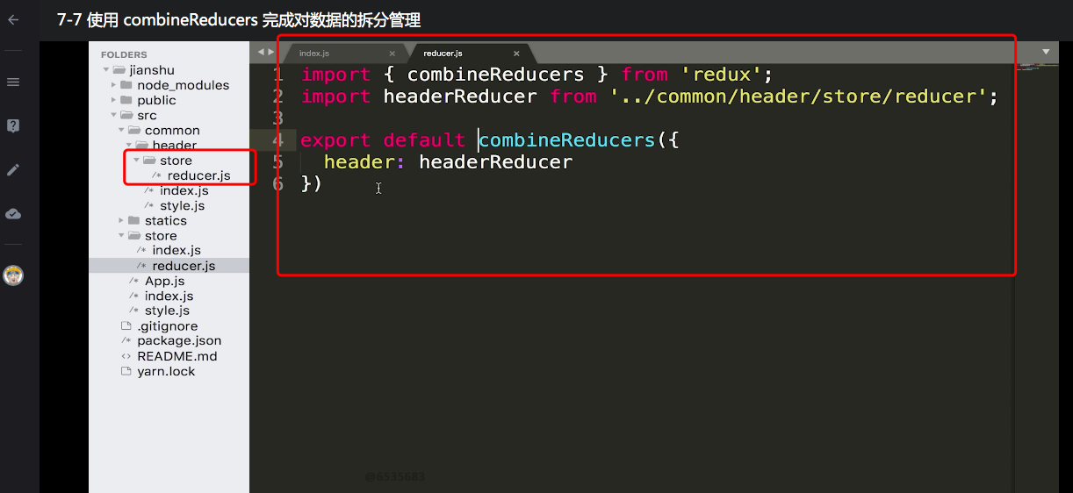

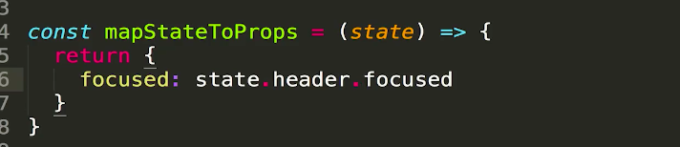

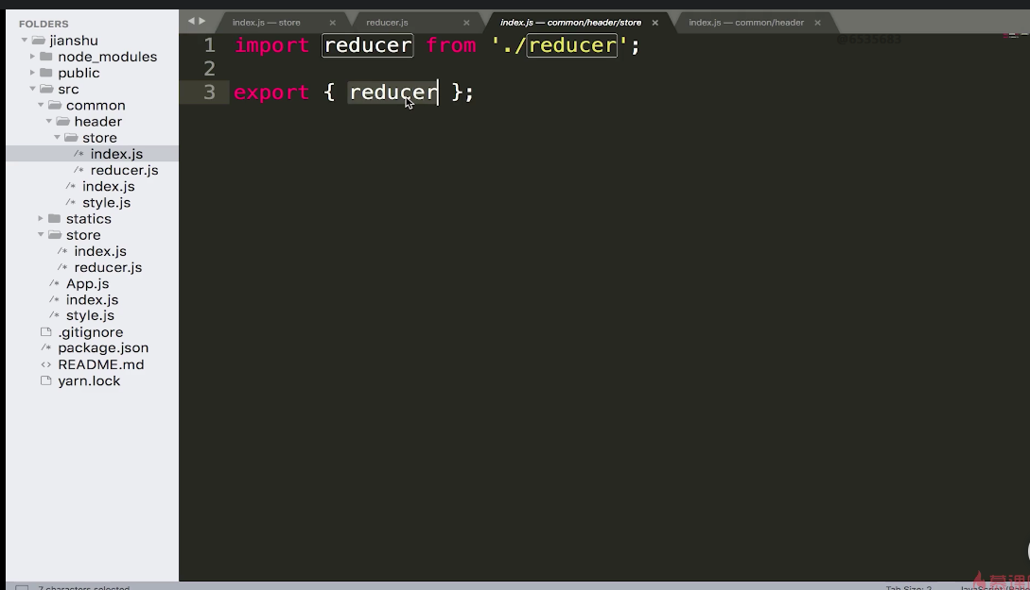

ç 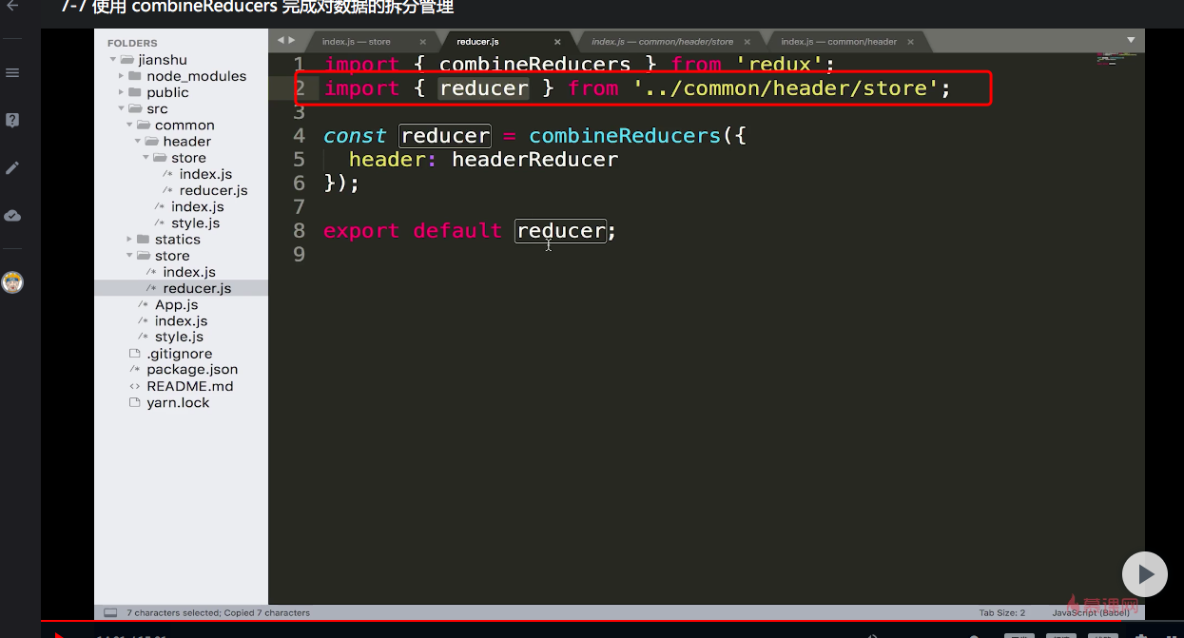

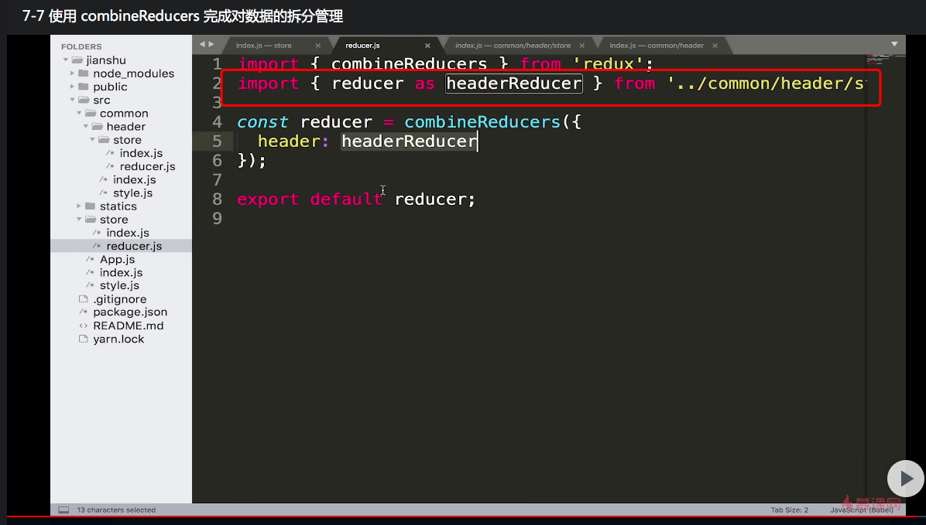

创建actionCreater.js对所有的action进行统一的封装

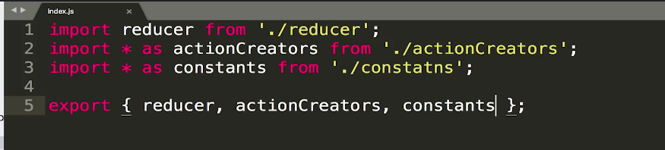

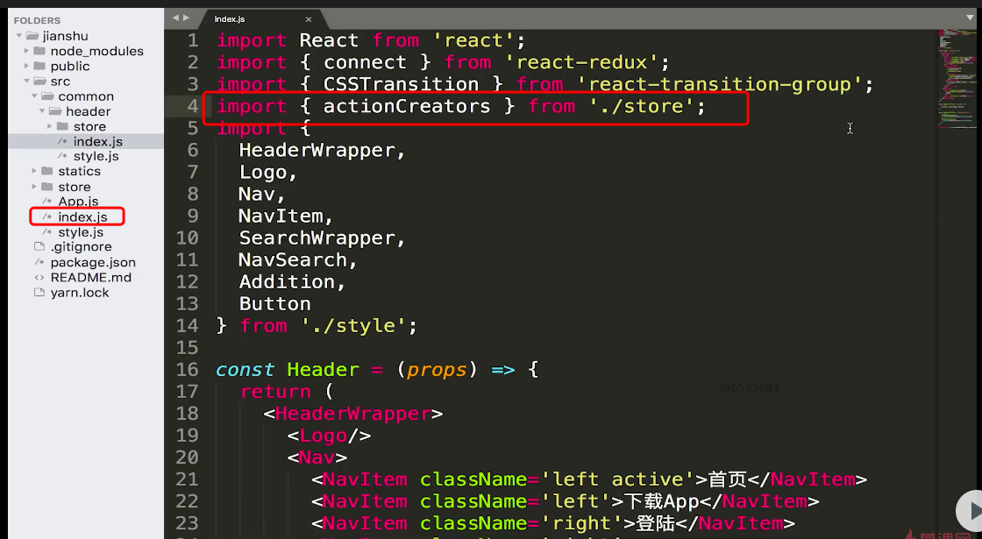

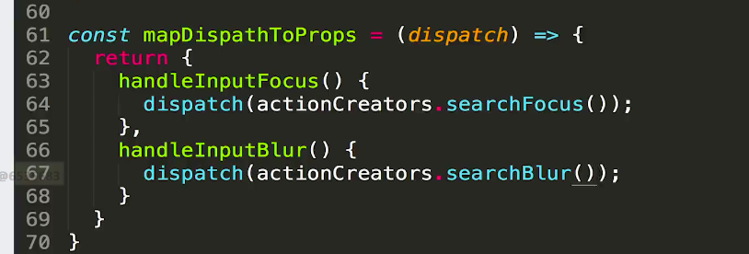

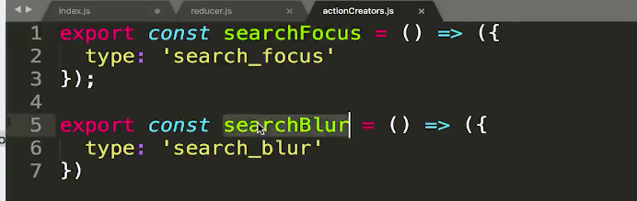

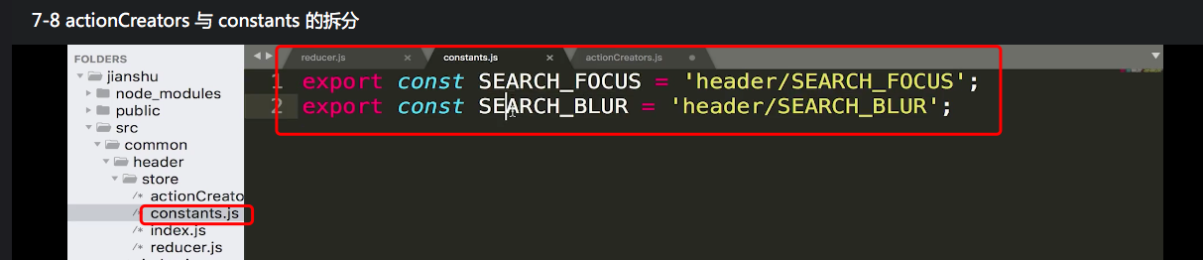

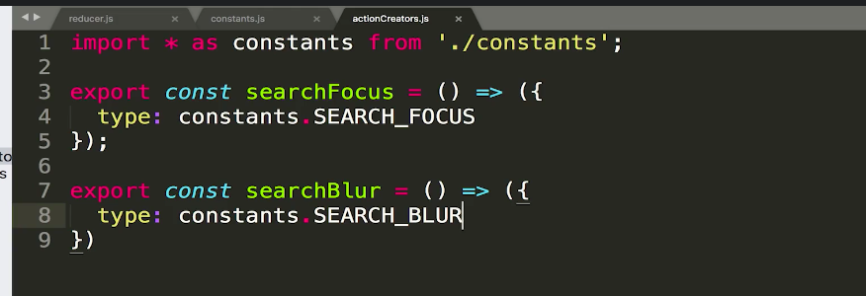

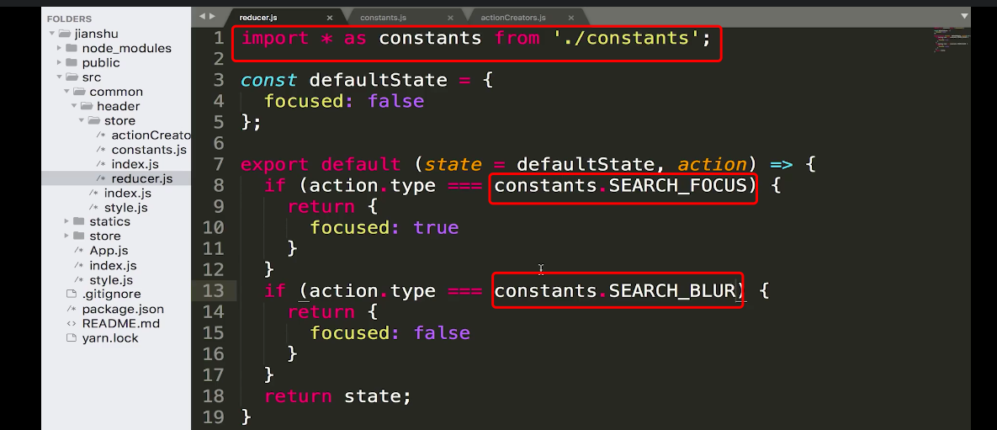

引入Immutable.js来管理store中 数据

不能对state进行改变

安装Immutable

yarn add immutable

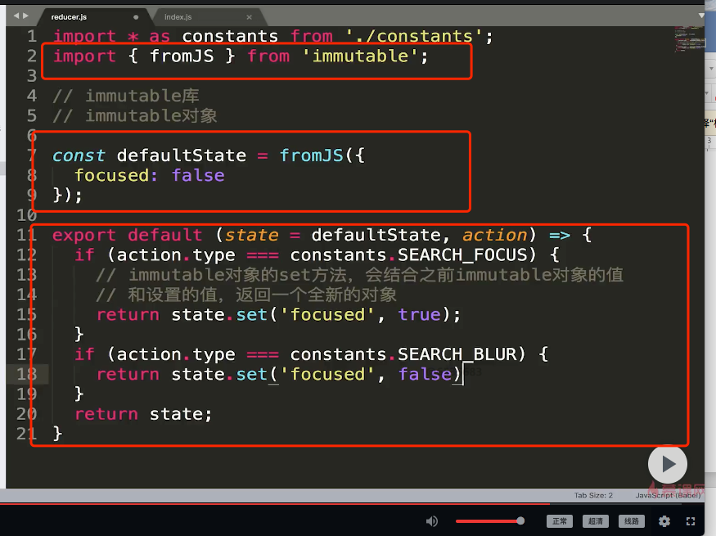

获取immutable对象的方法

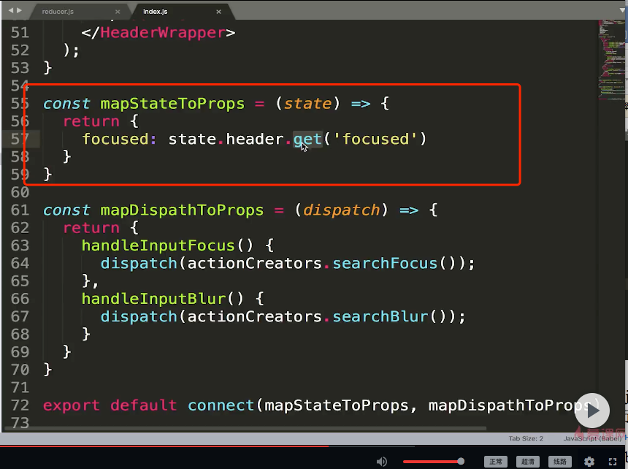

redux-immutable 统一数据的管理

安装redux-immutable

yarn add redux-immutable

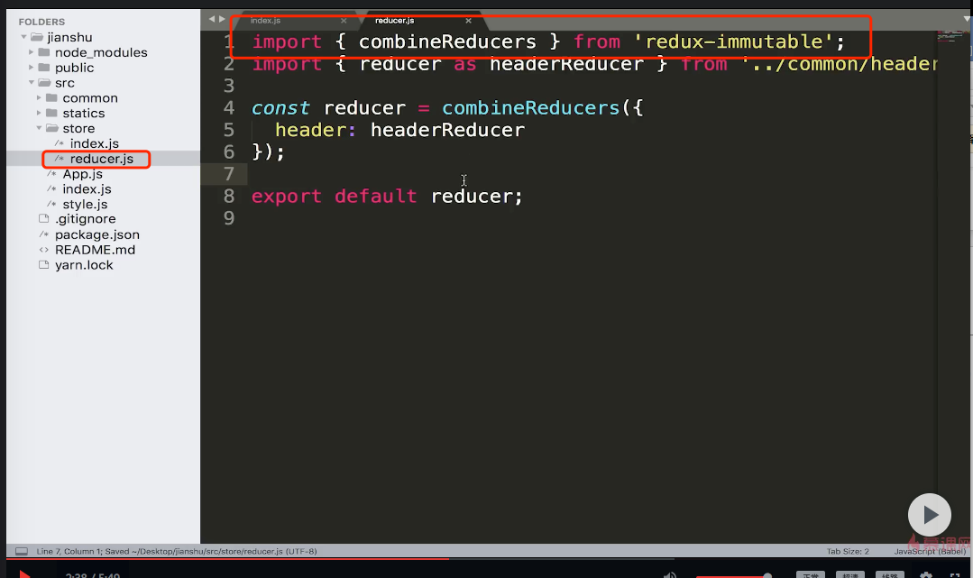

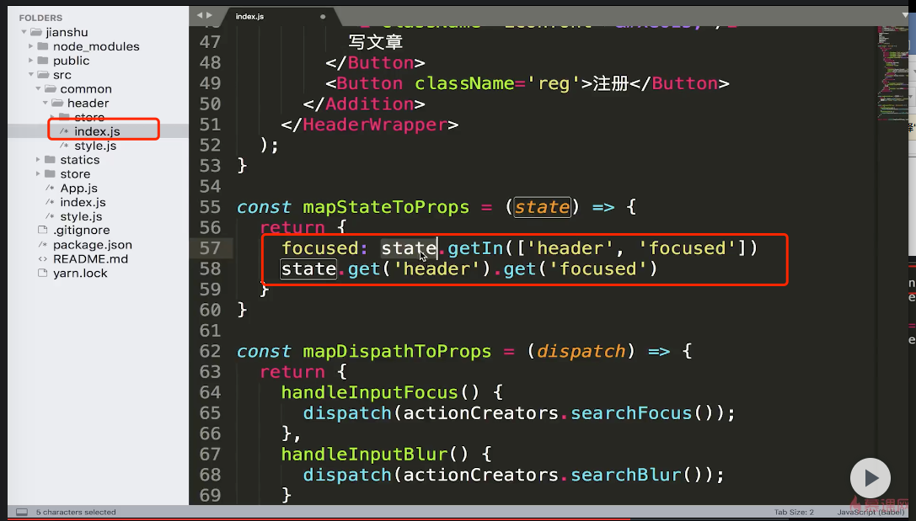

热门搜索

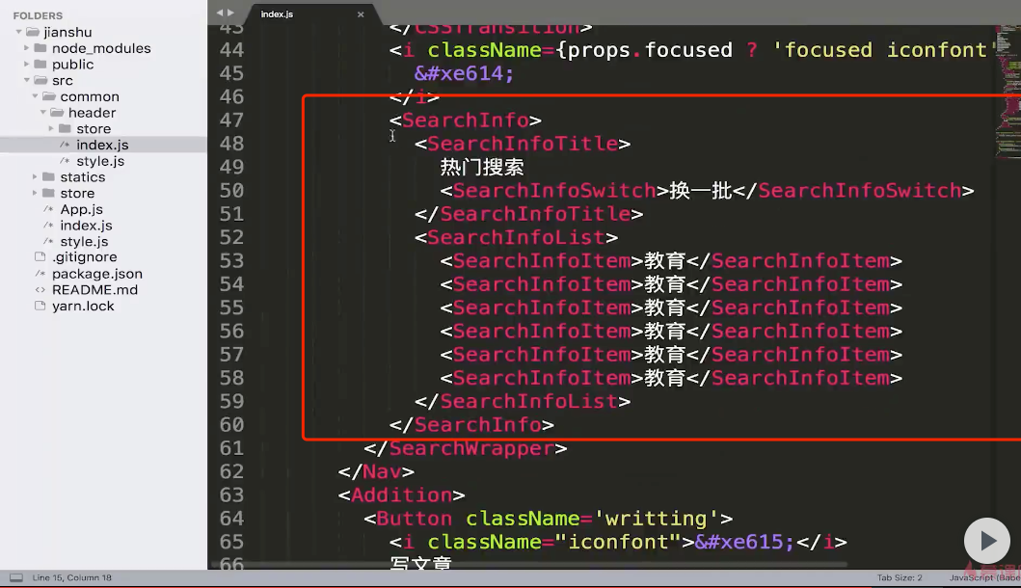

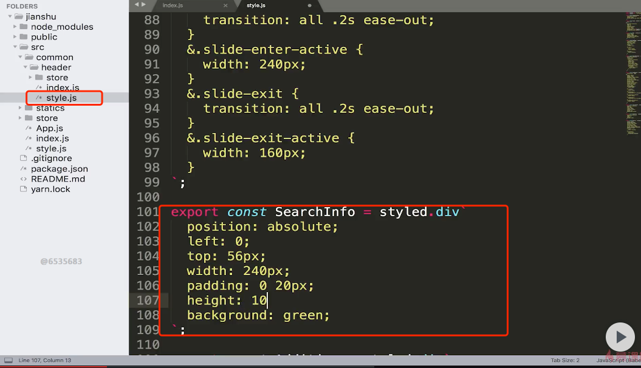

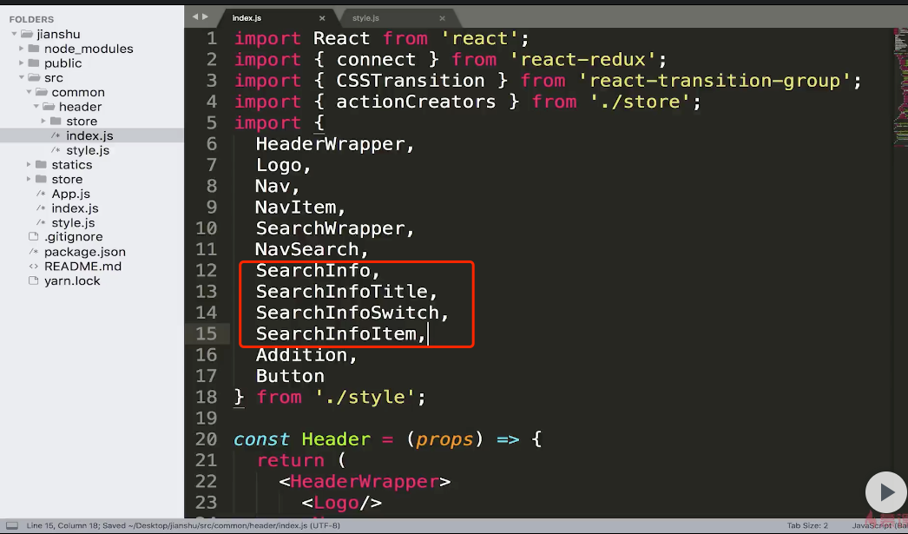

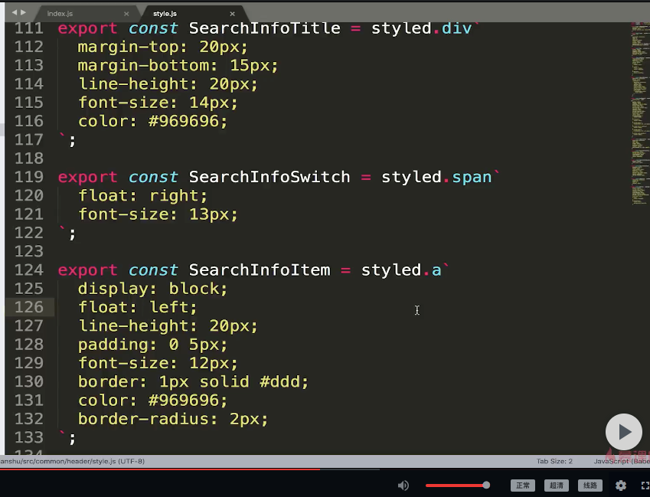

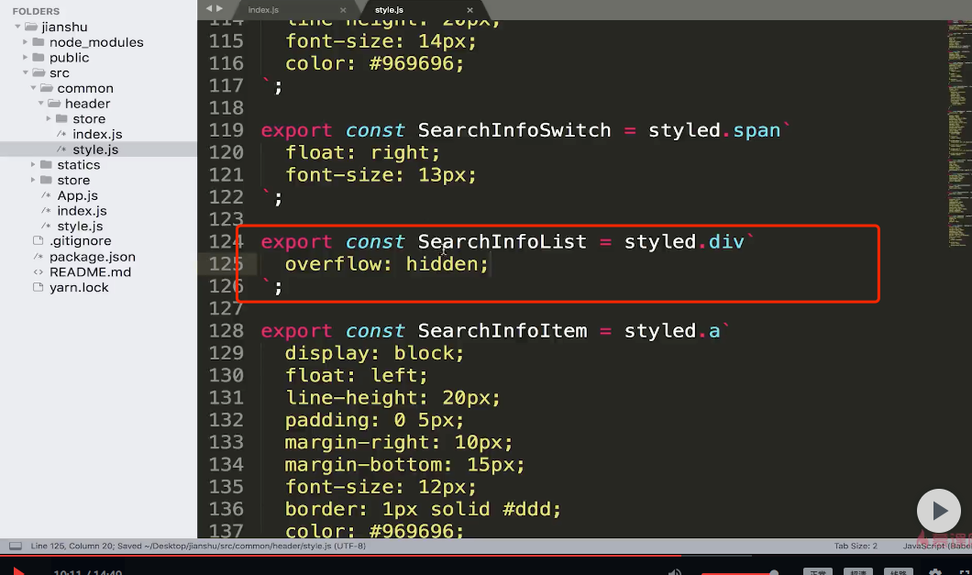

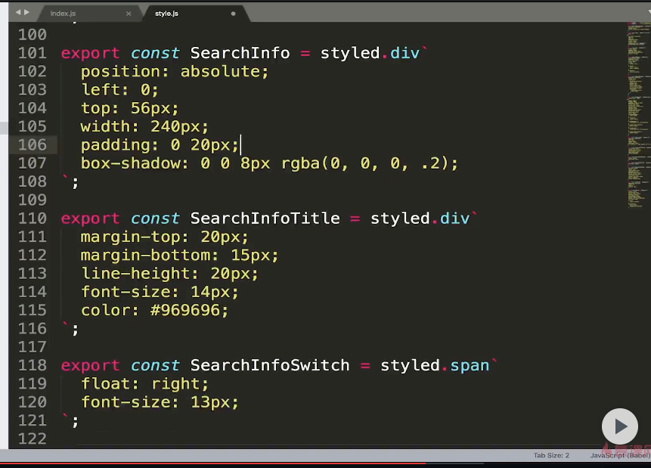

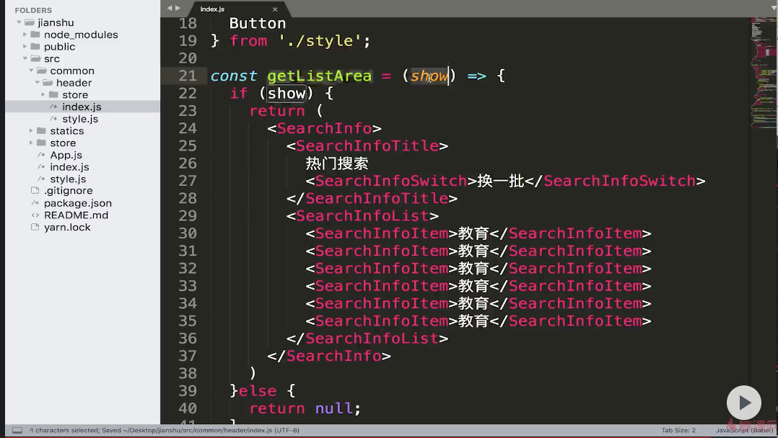

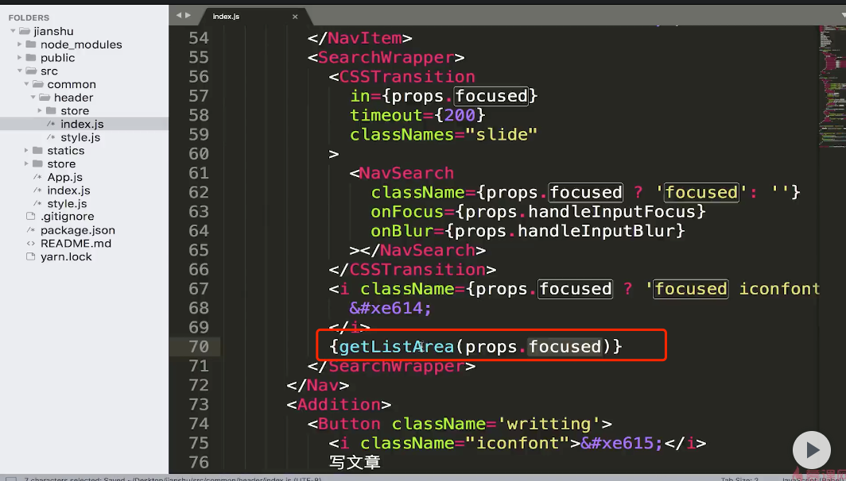

把函数转化为组件

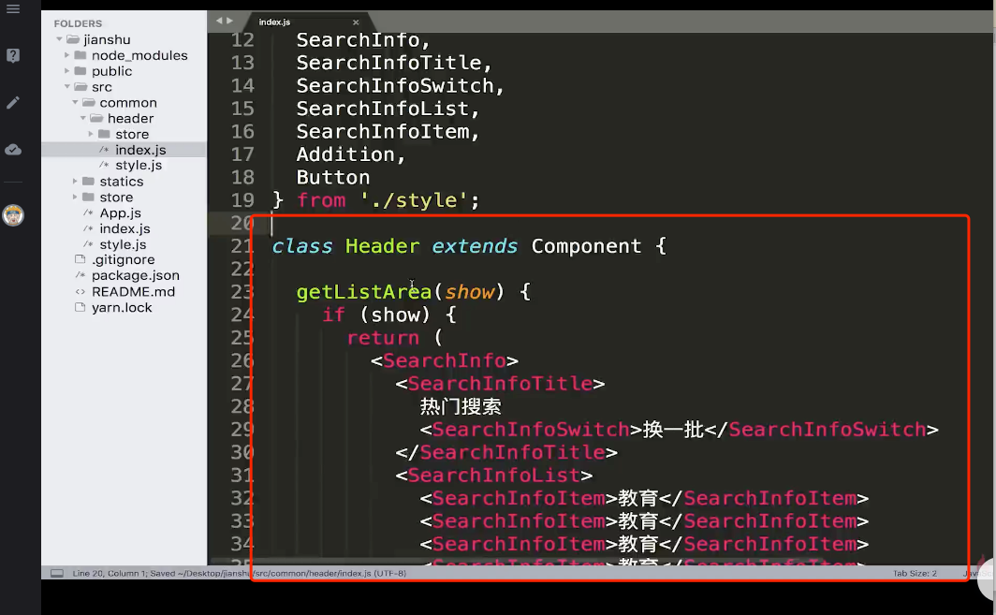

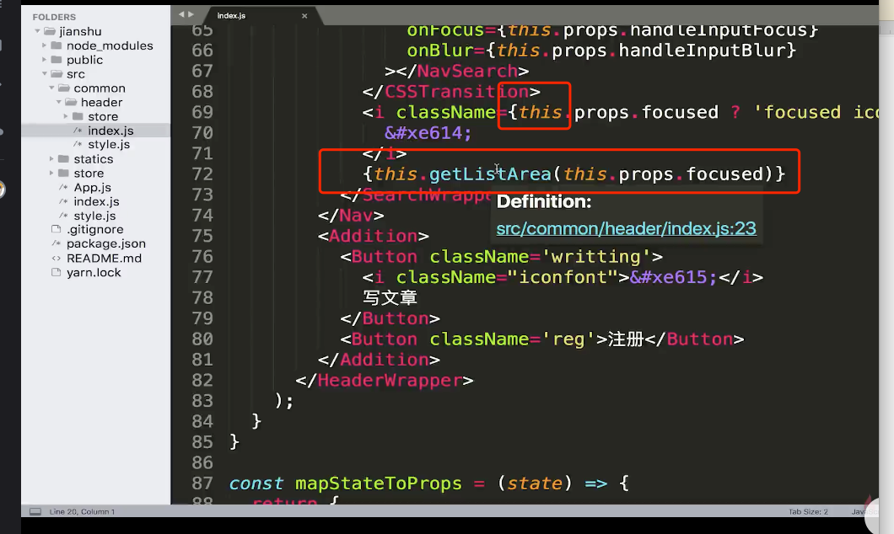

ajax请求

安装

yarn add redux-thunk

创建store被使用

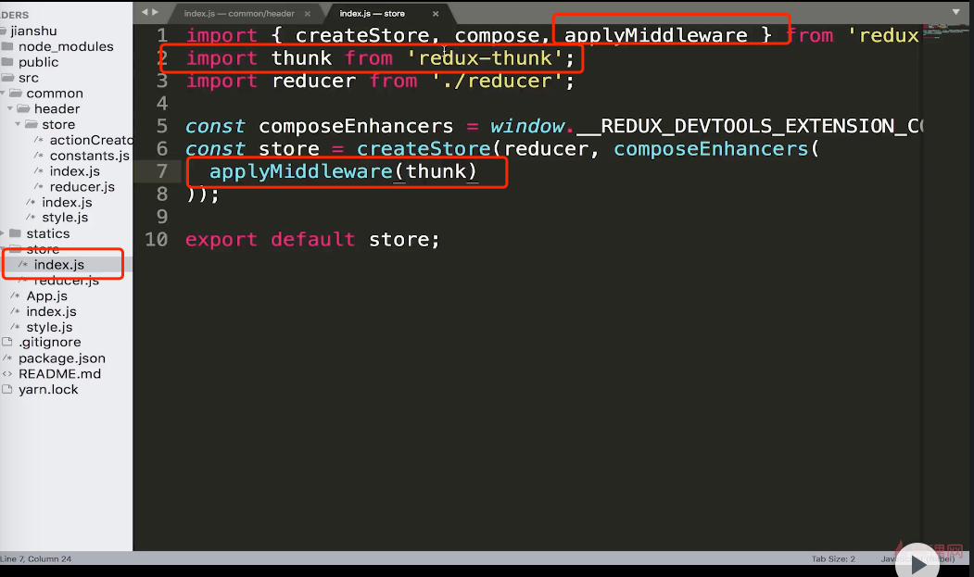

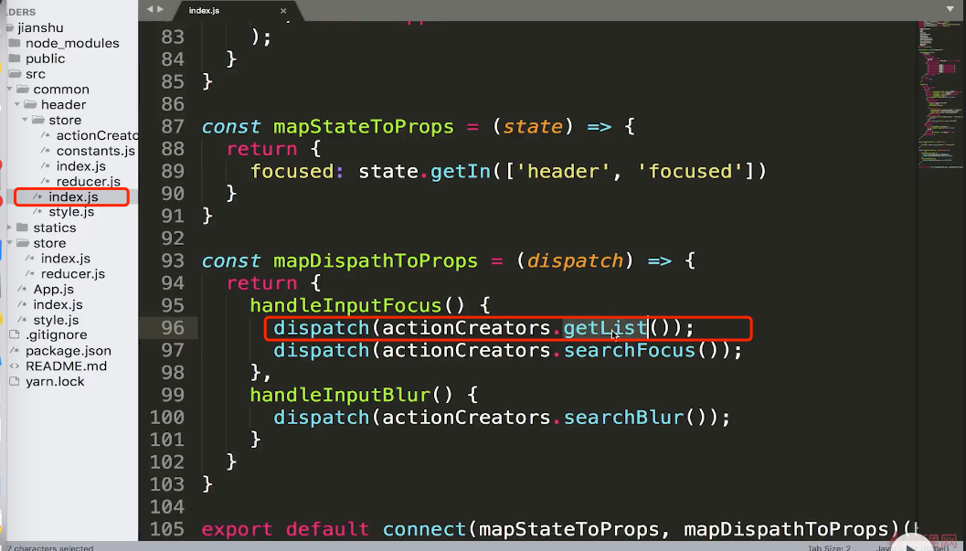

ajax请求

yarn add axios

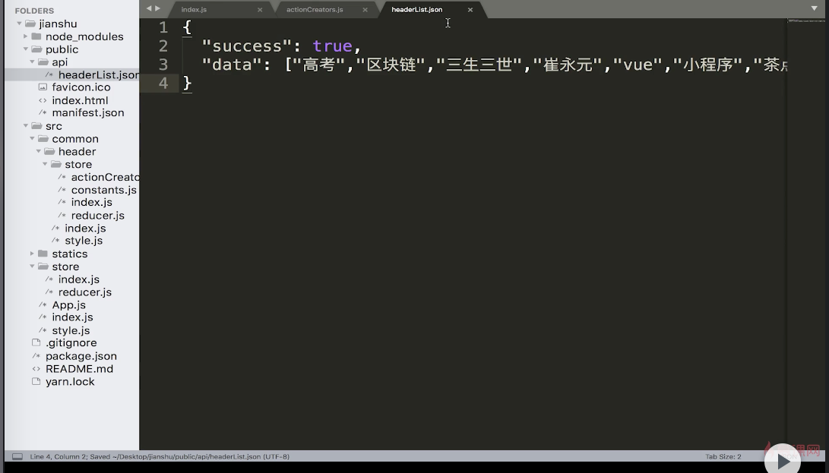

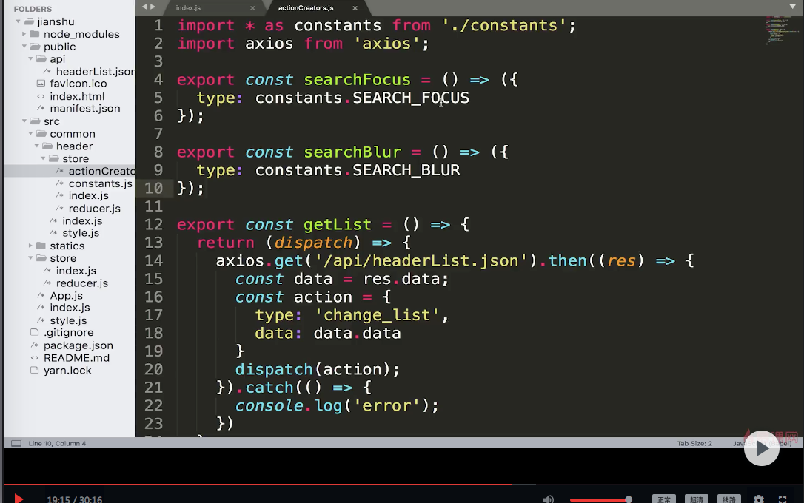

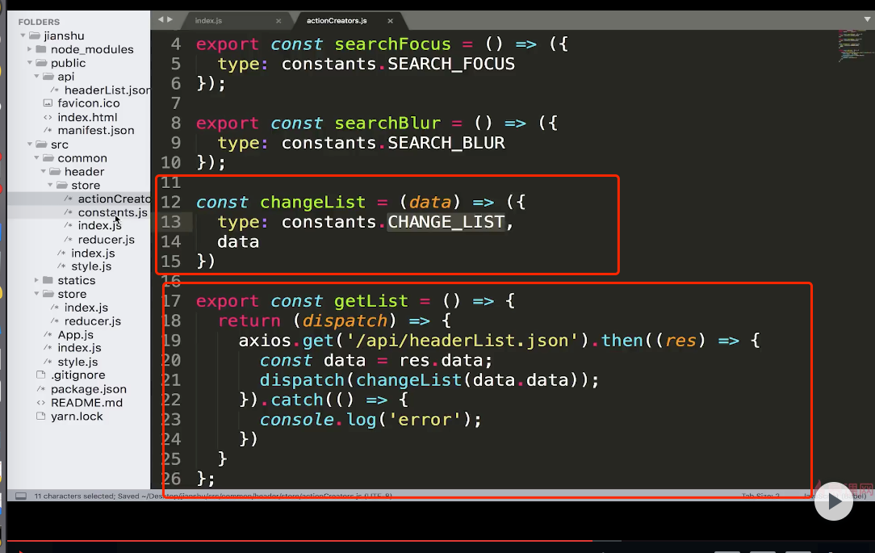



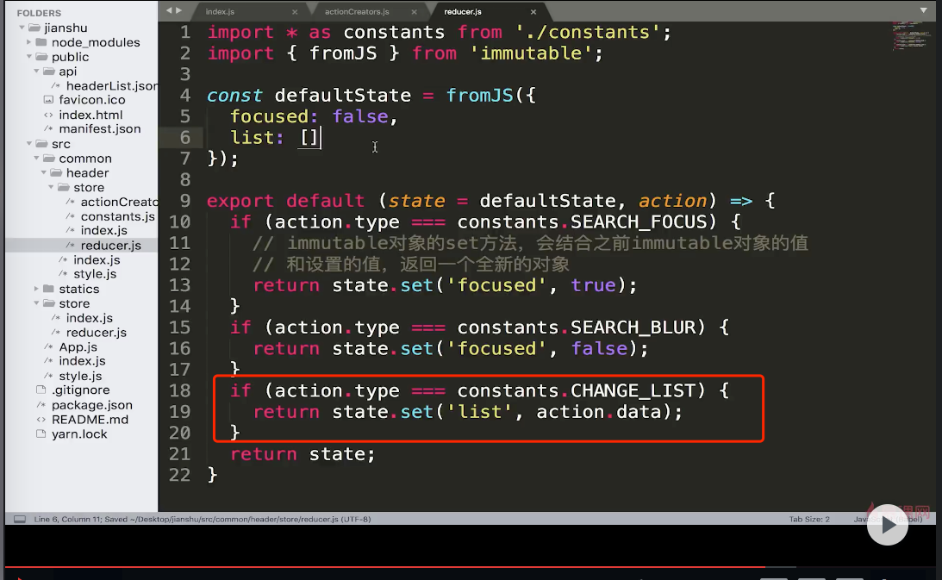

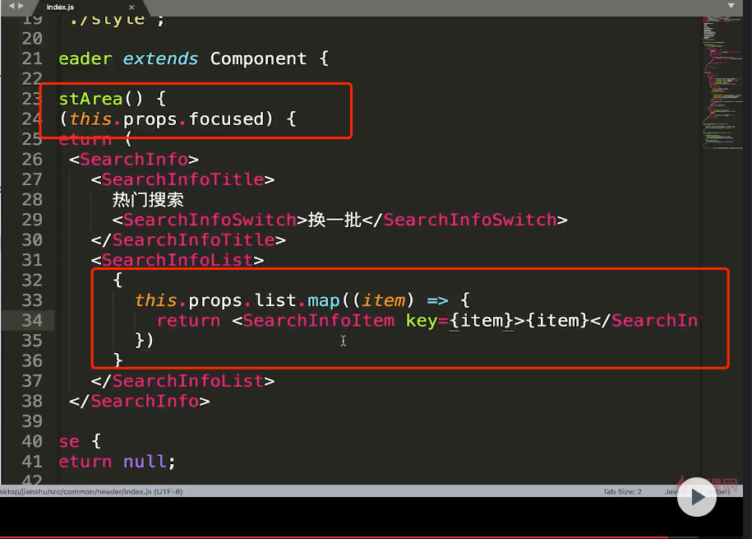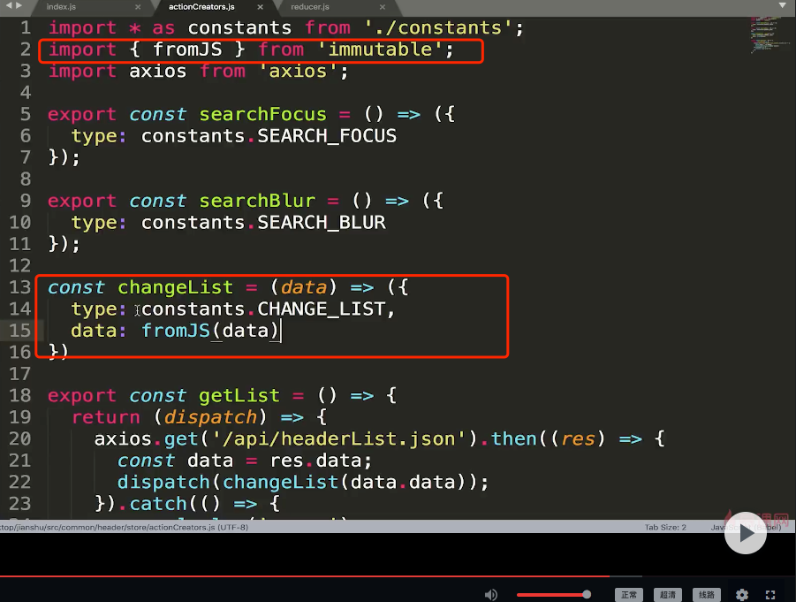  
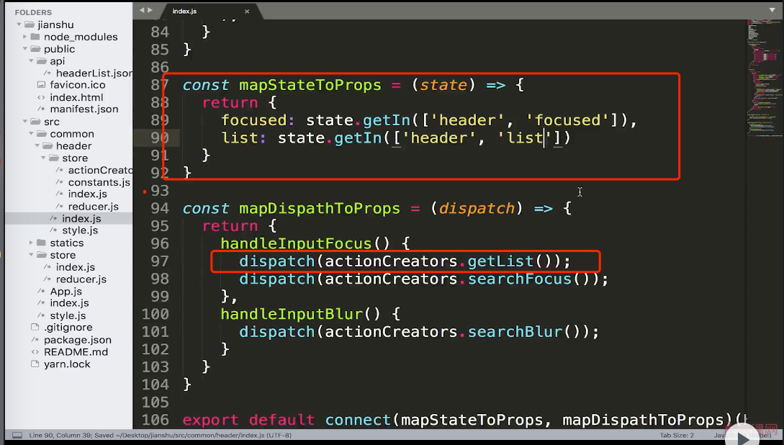

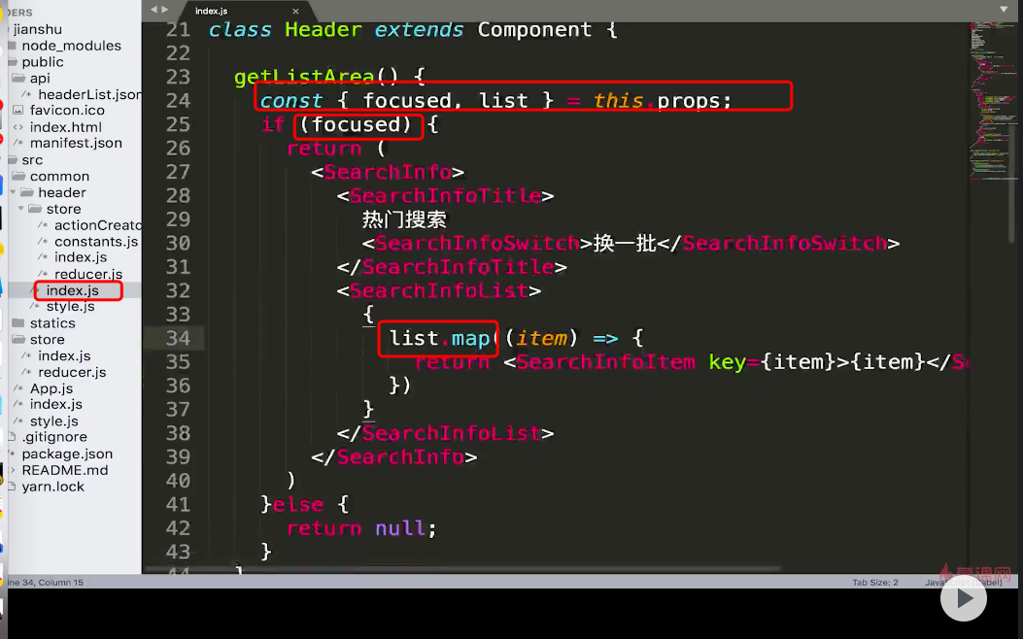

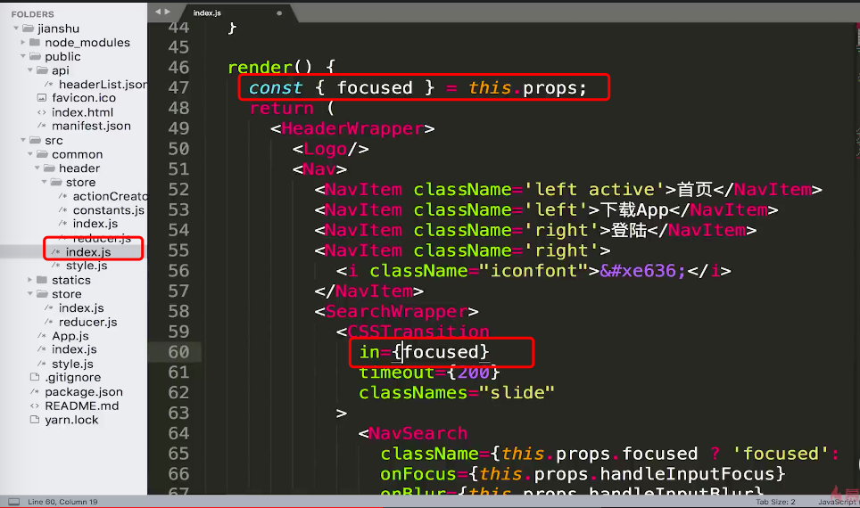

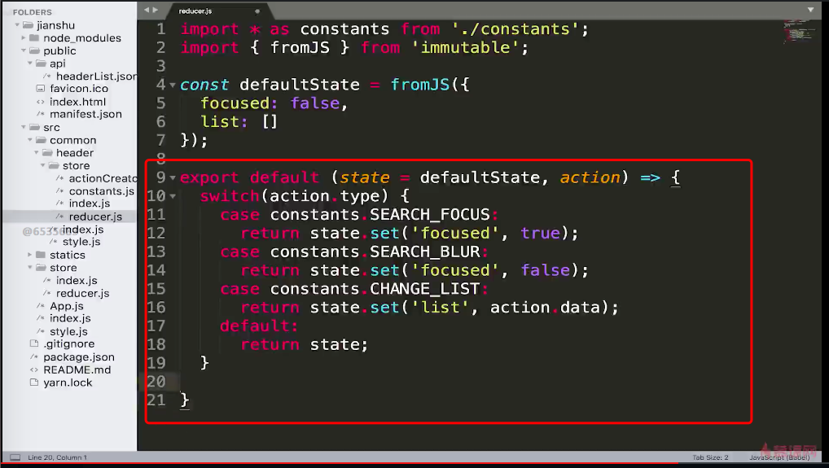

换一换的功能

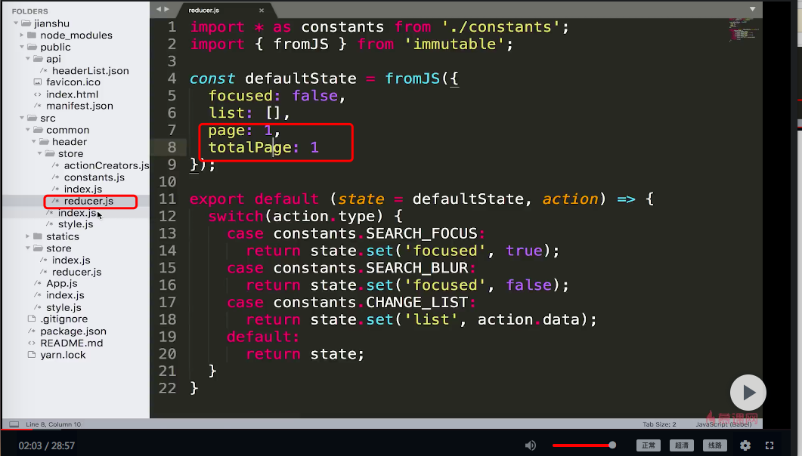

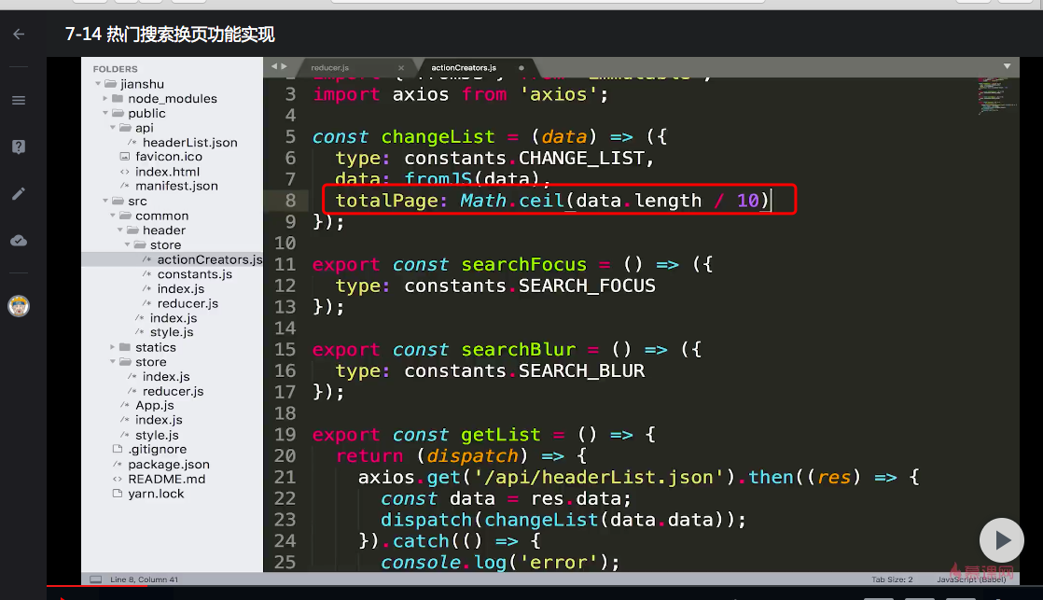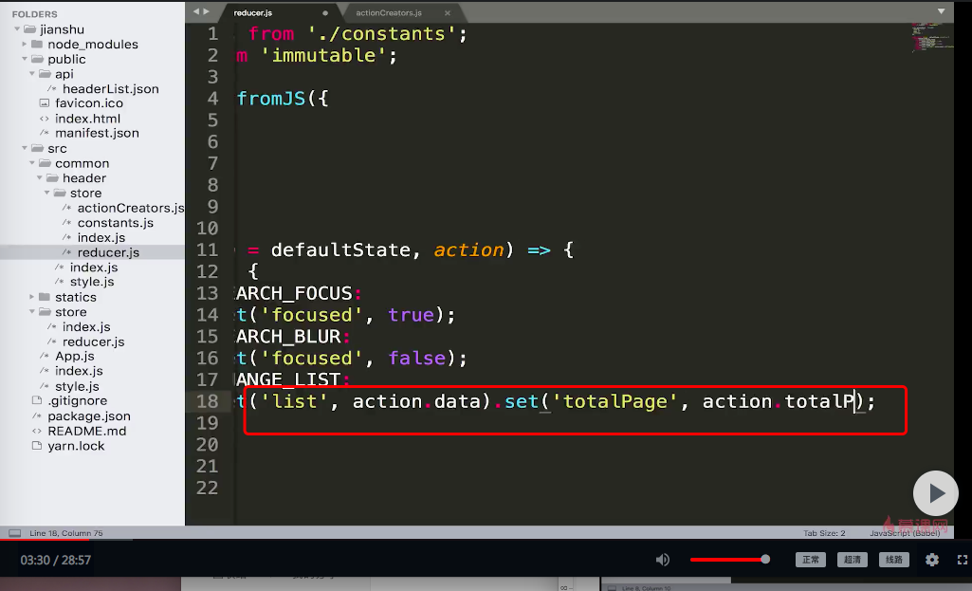

获取store下的页码数

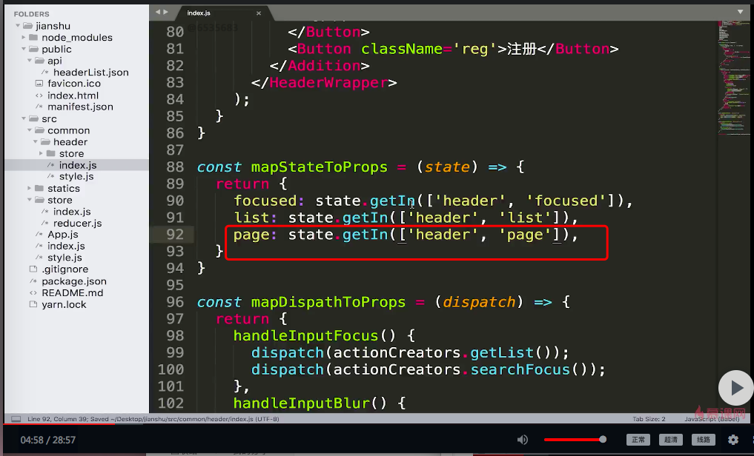

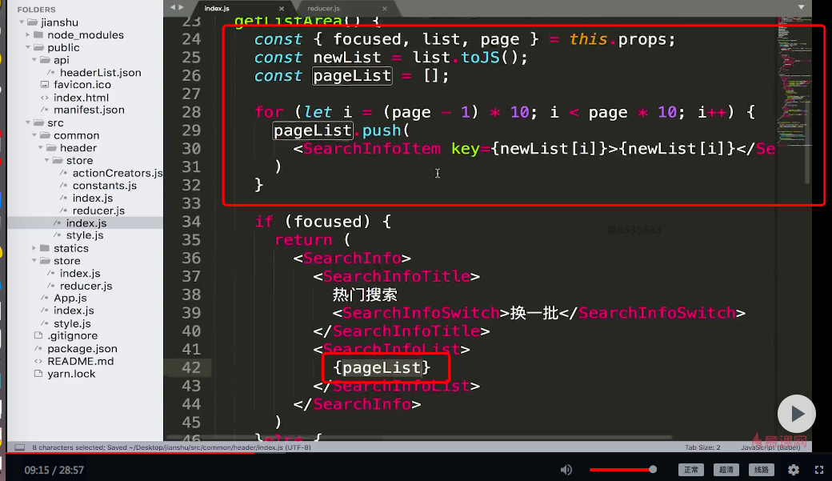

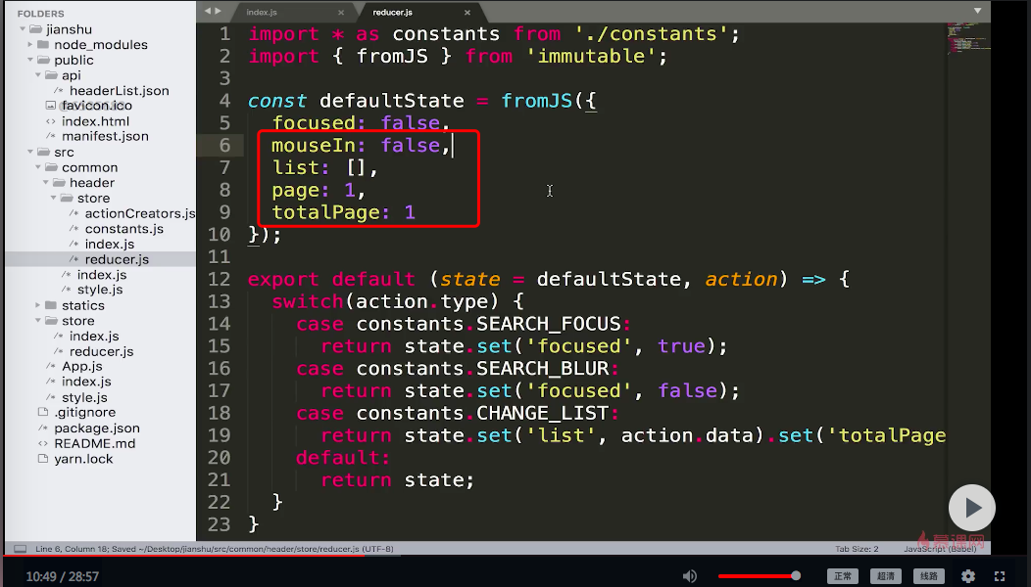

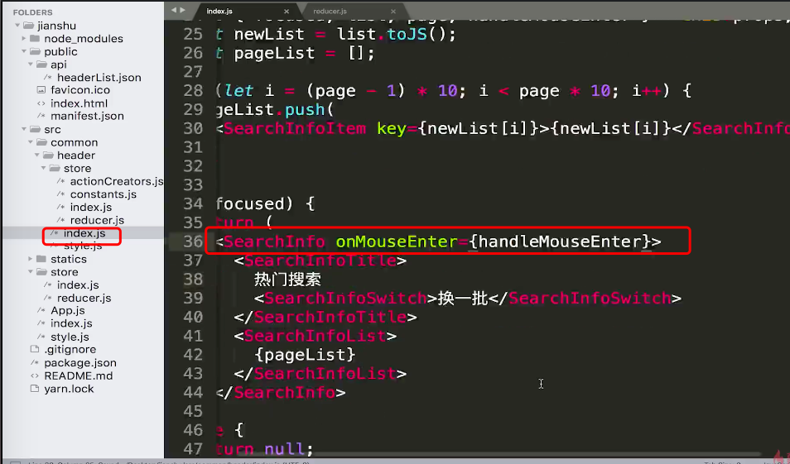

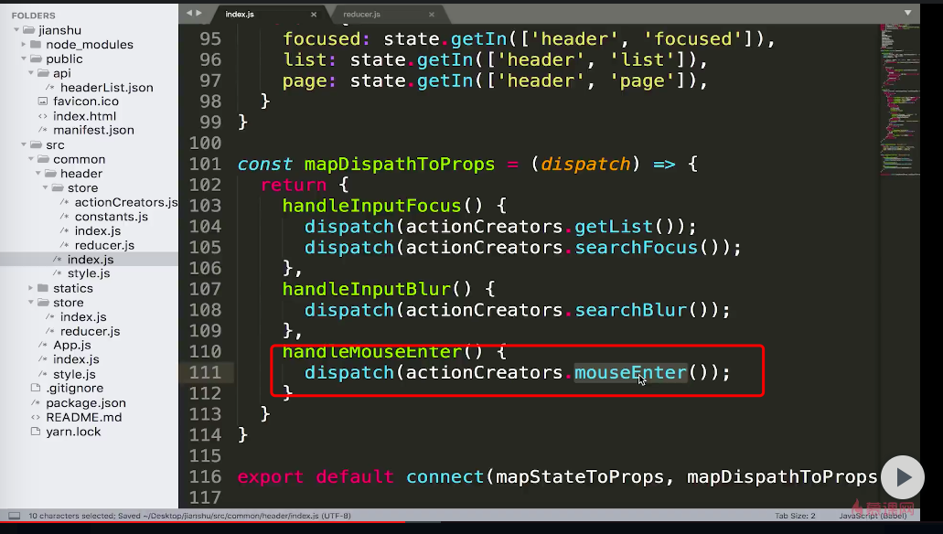



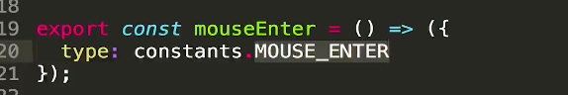

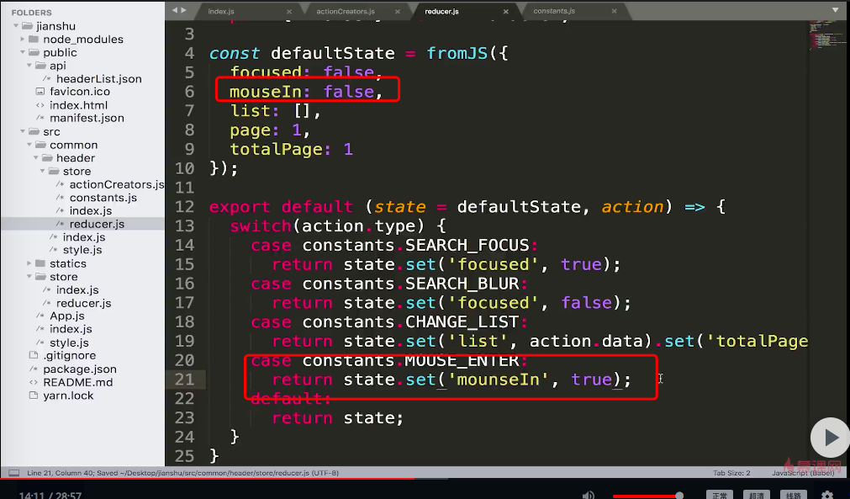

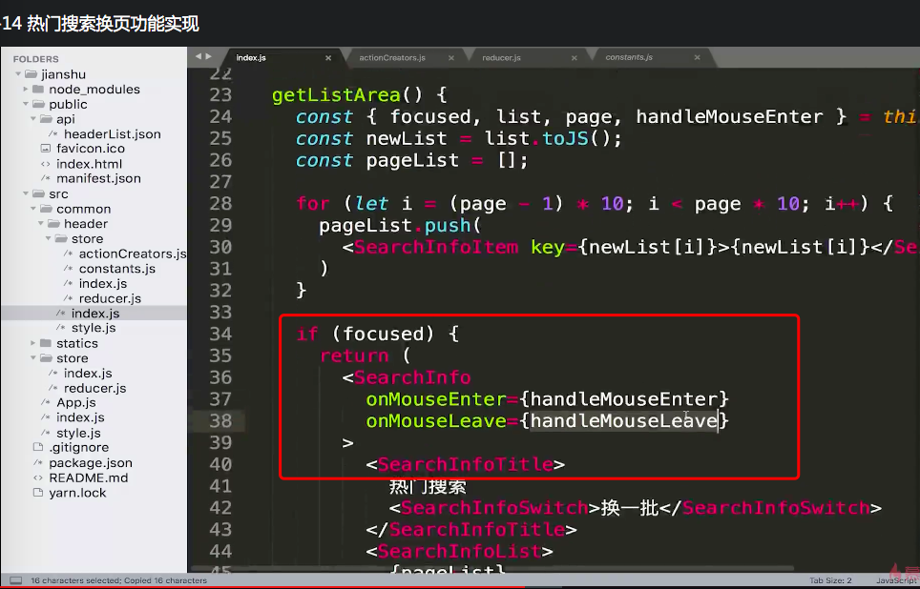

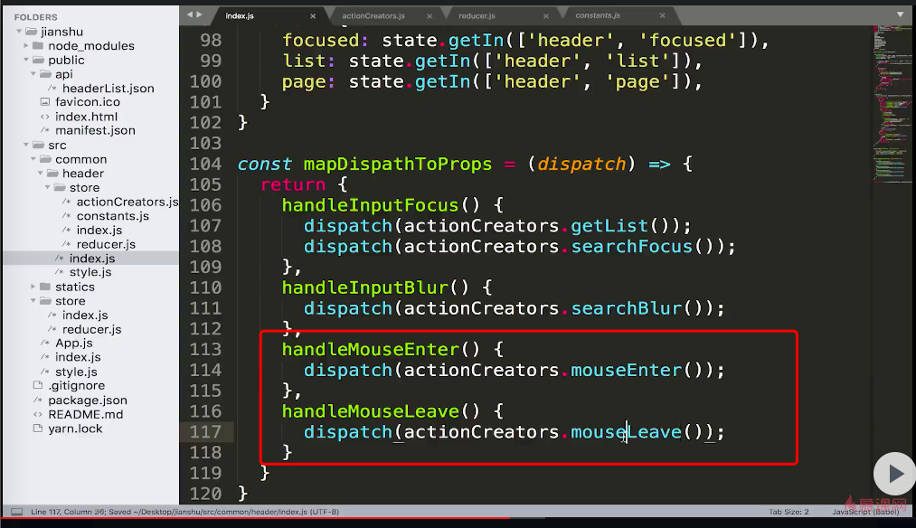

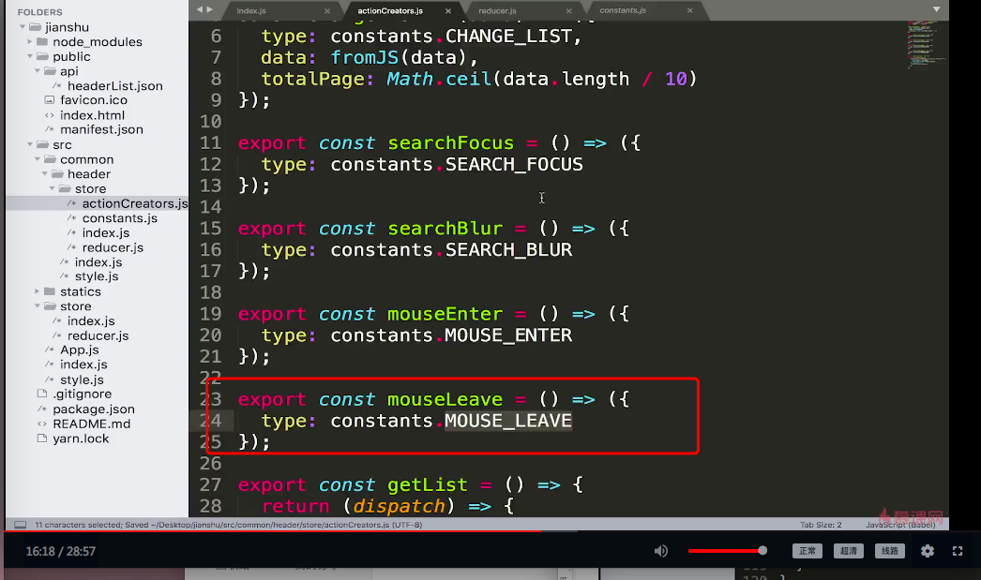



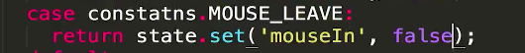

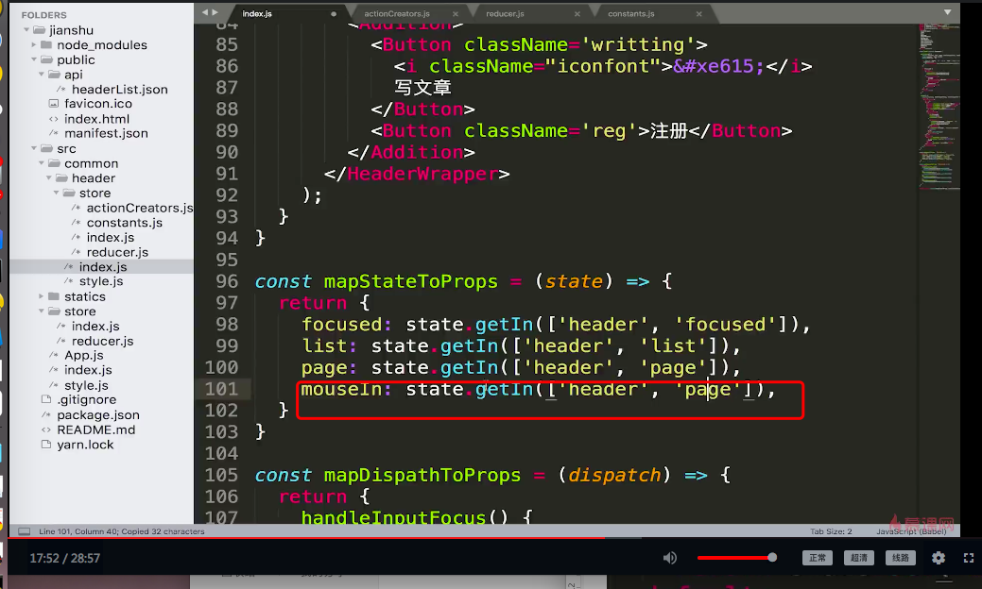

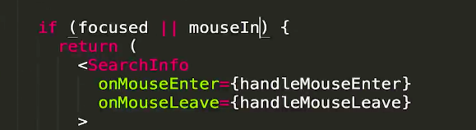

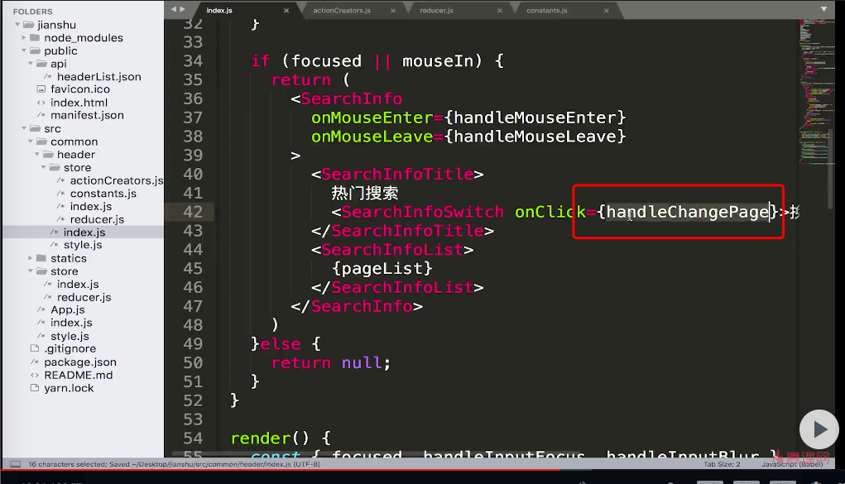

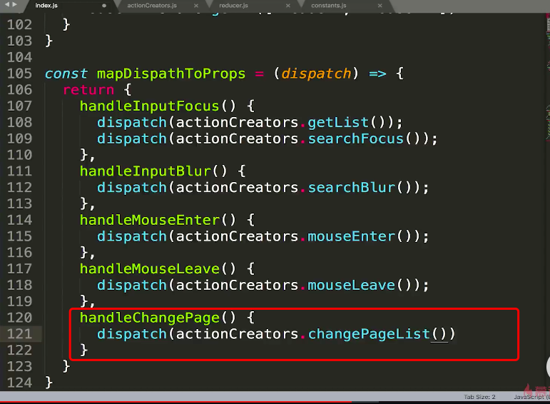

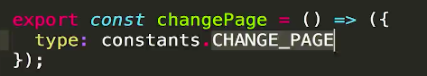



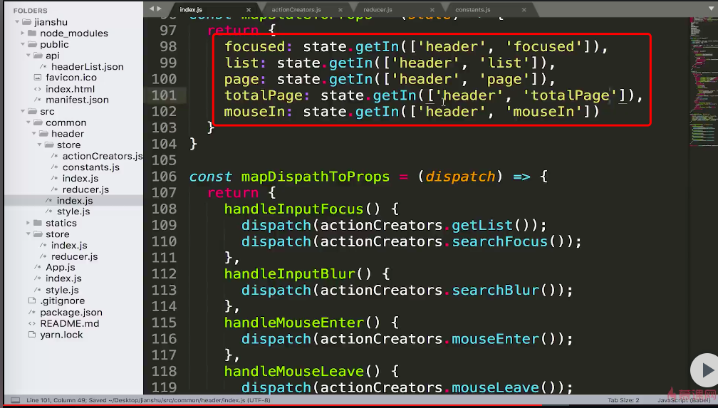

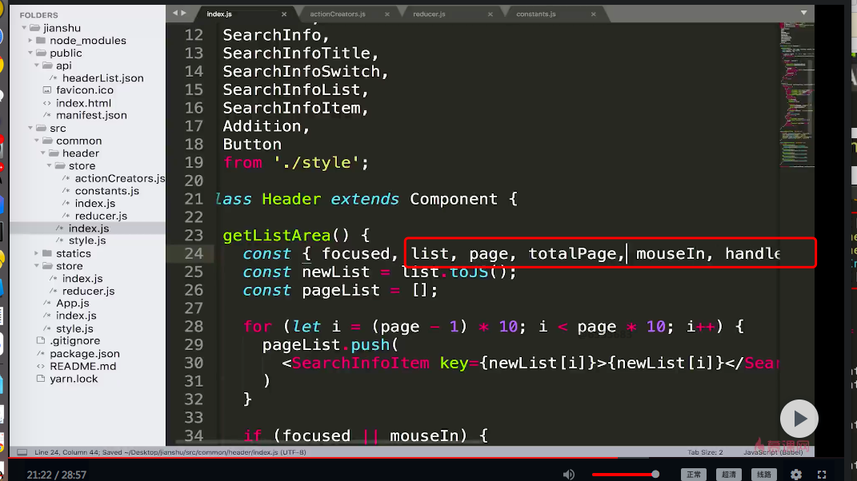

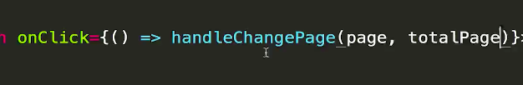

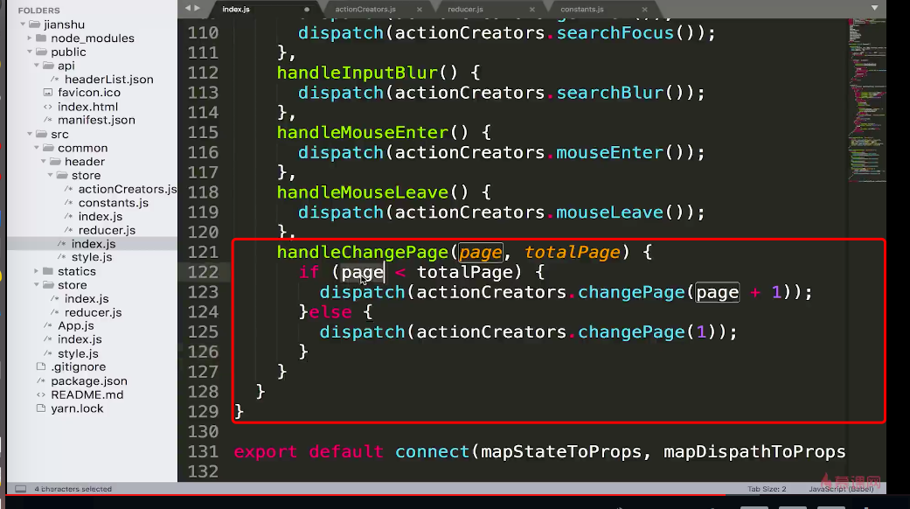

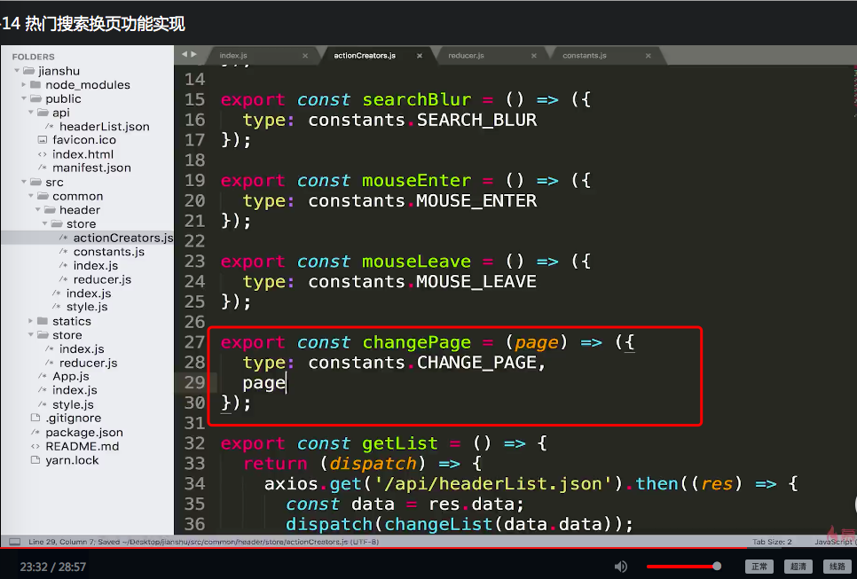

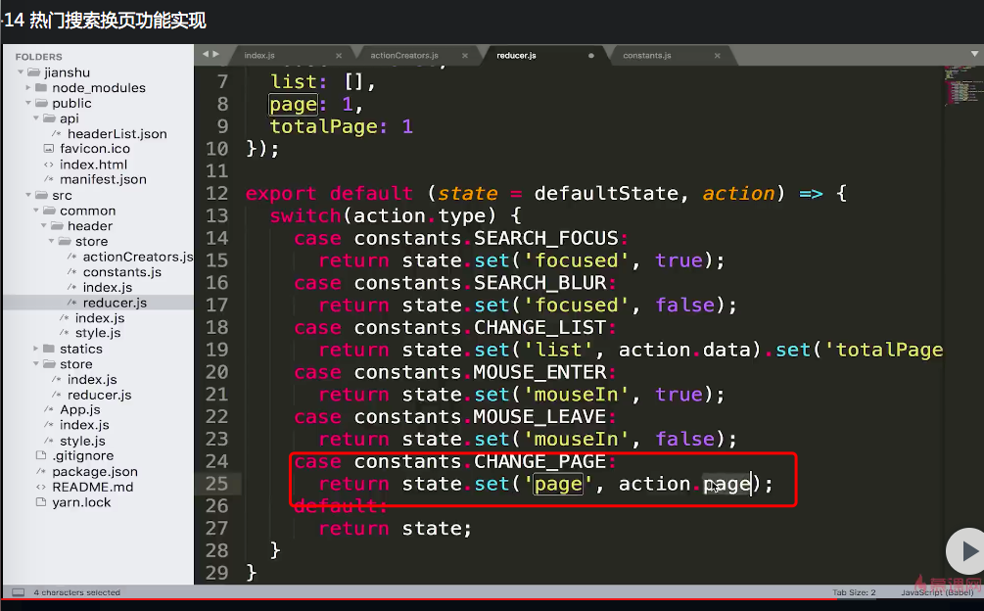

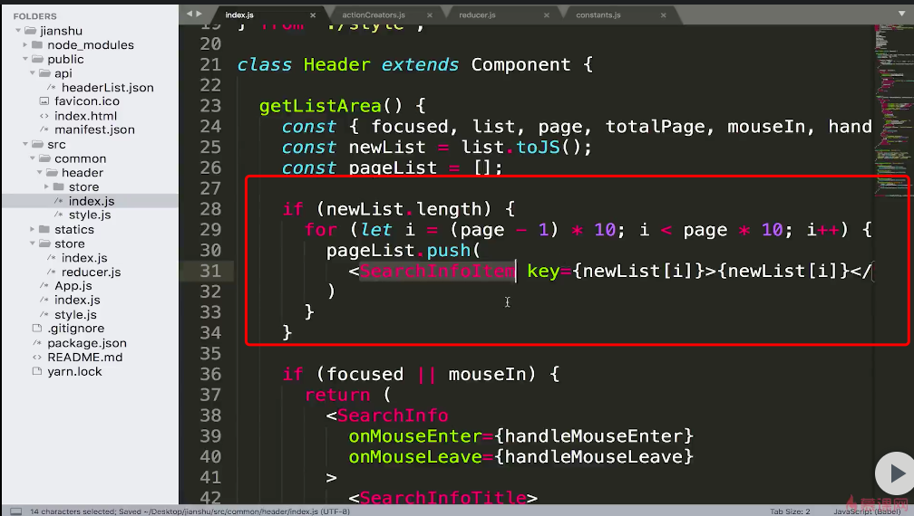

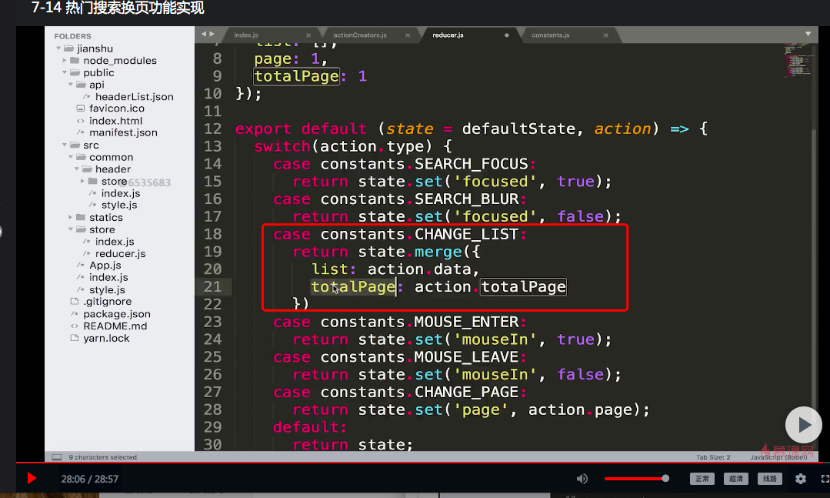

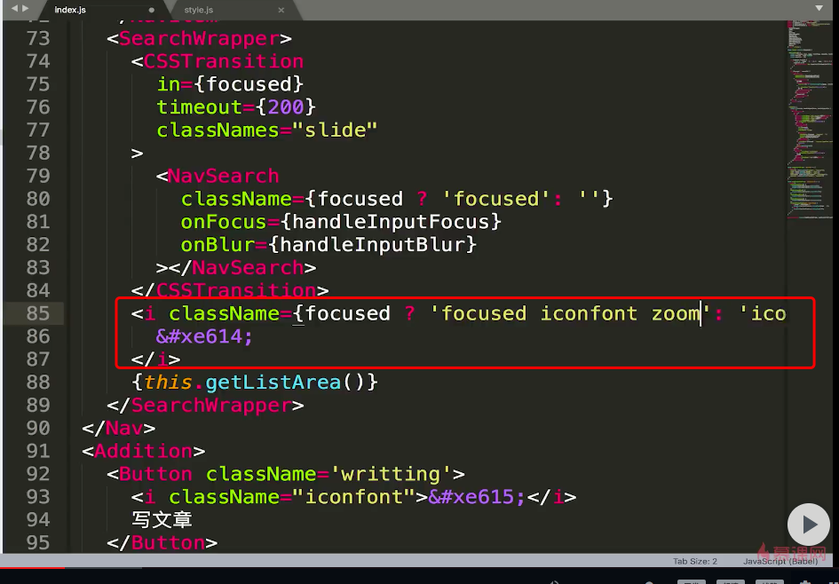

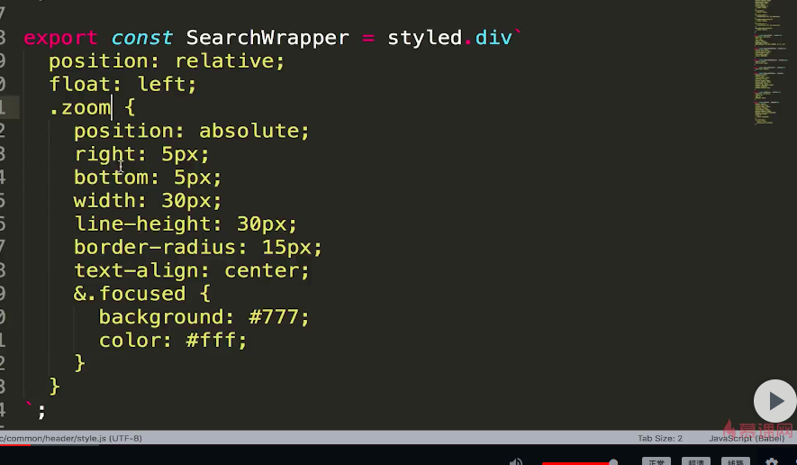

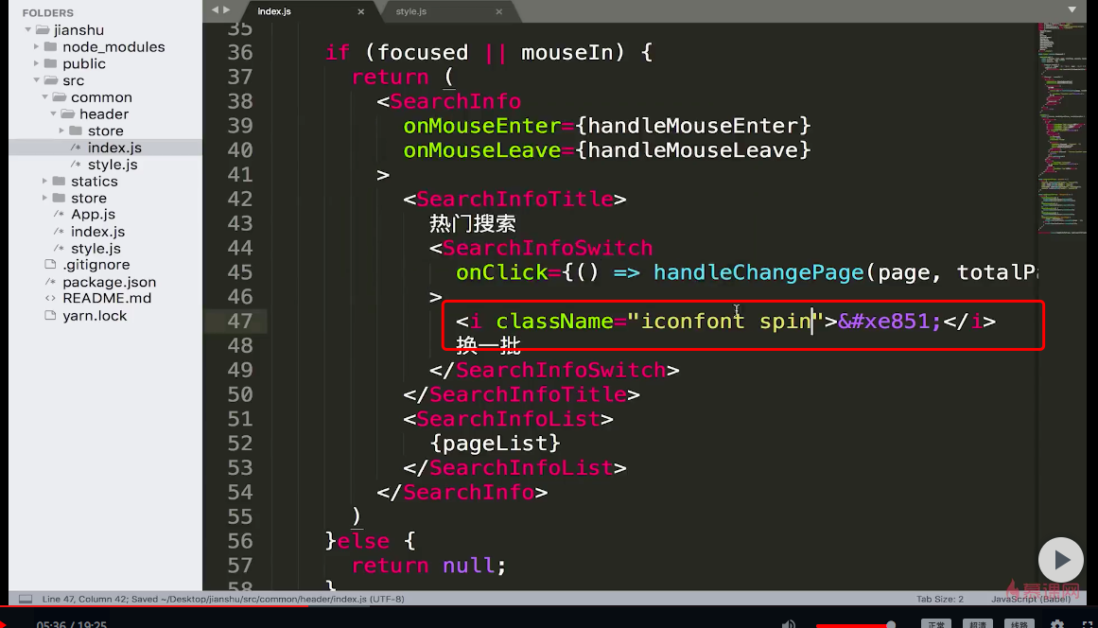

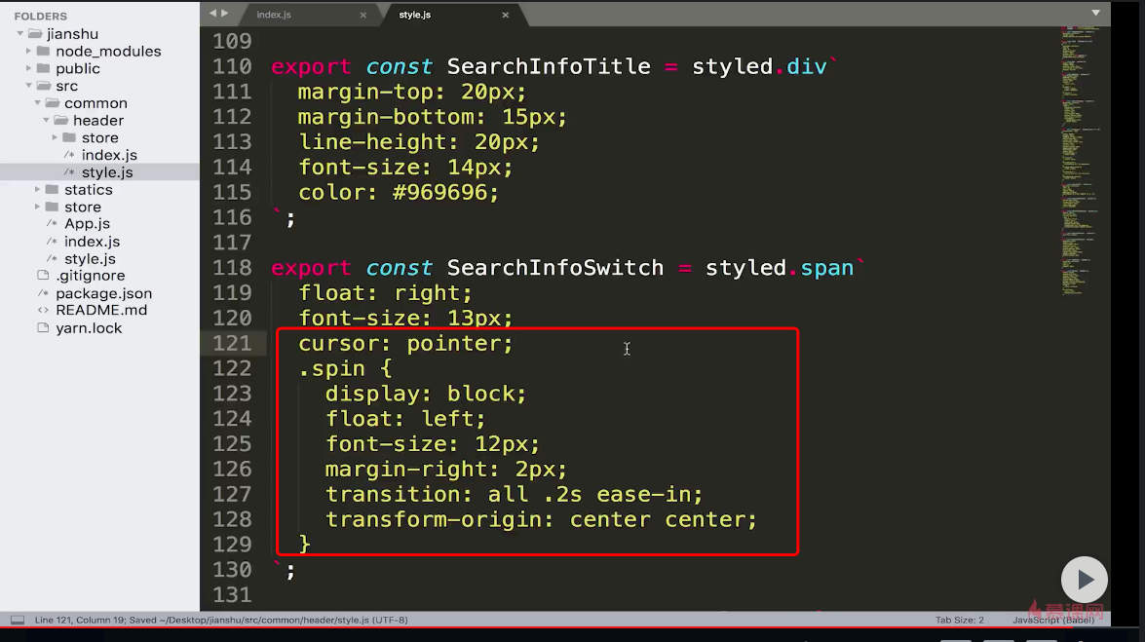

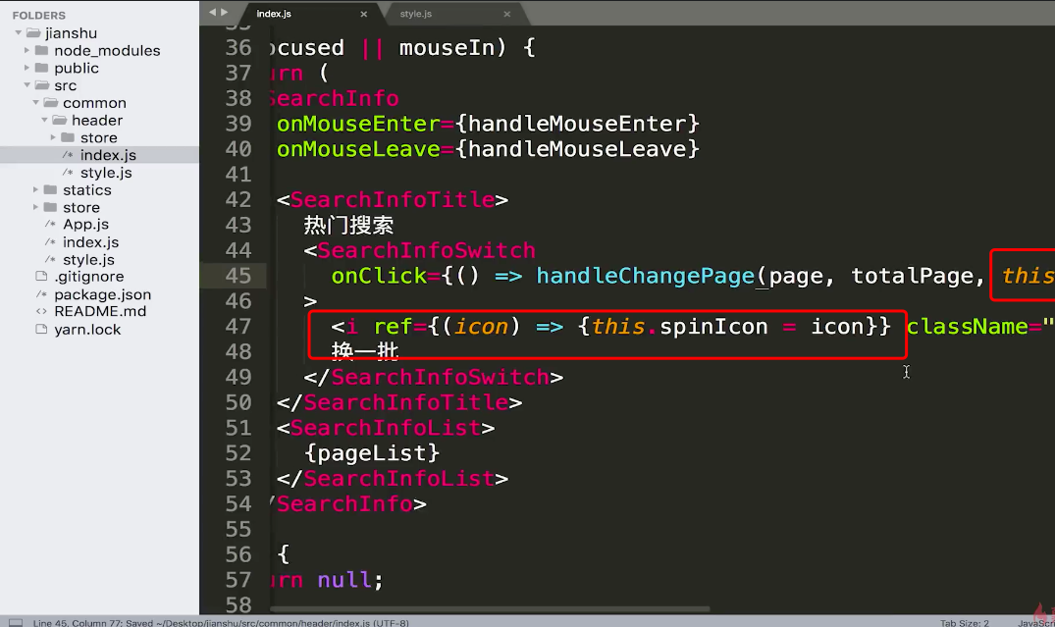

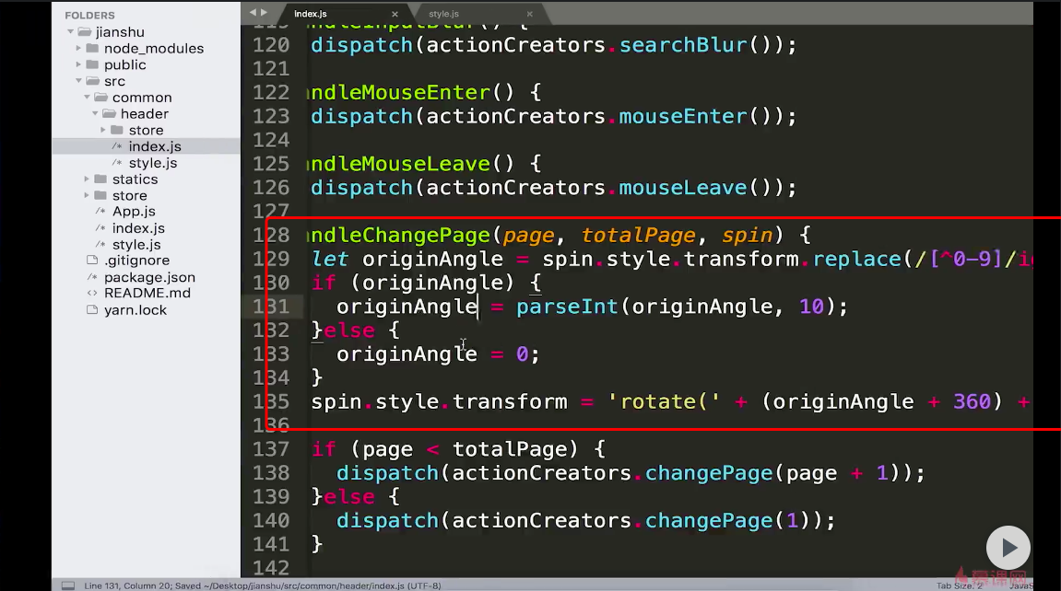

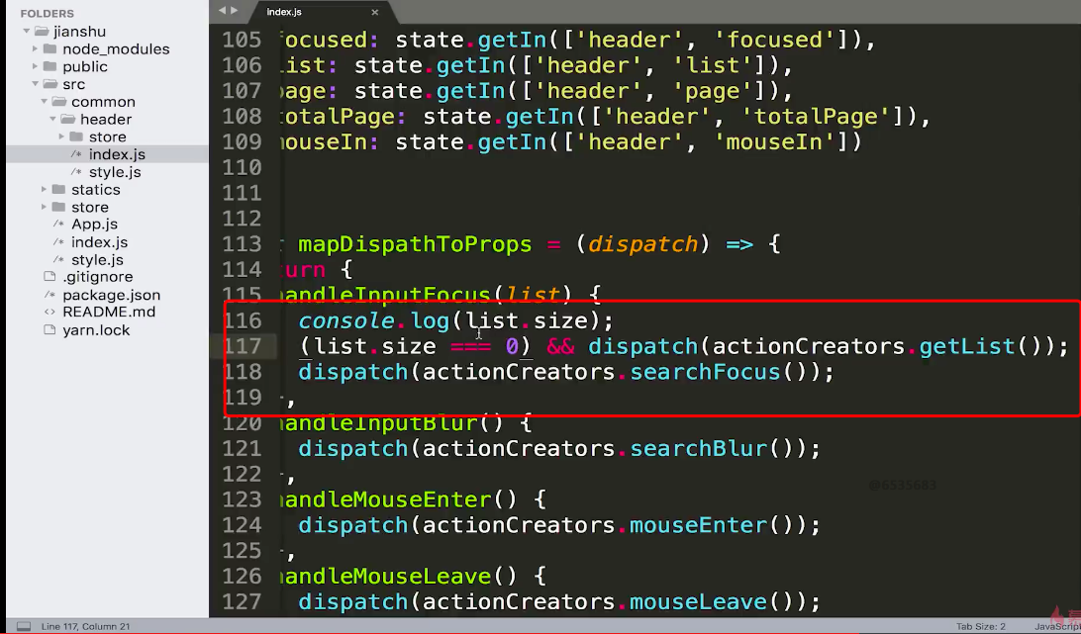

路由

安装路由yarn add react-router-dom

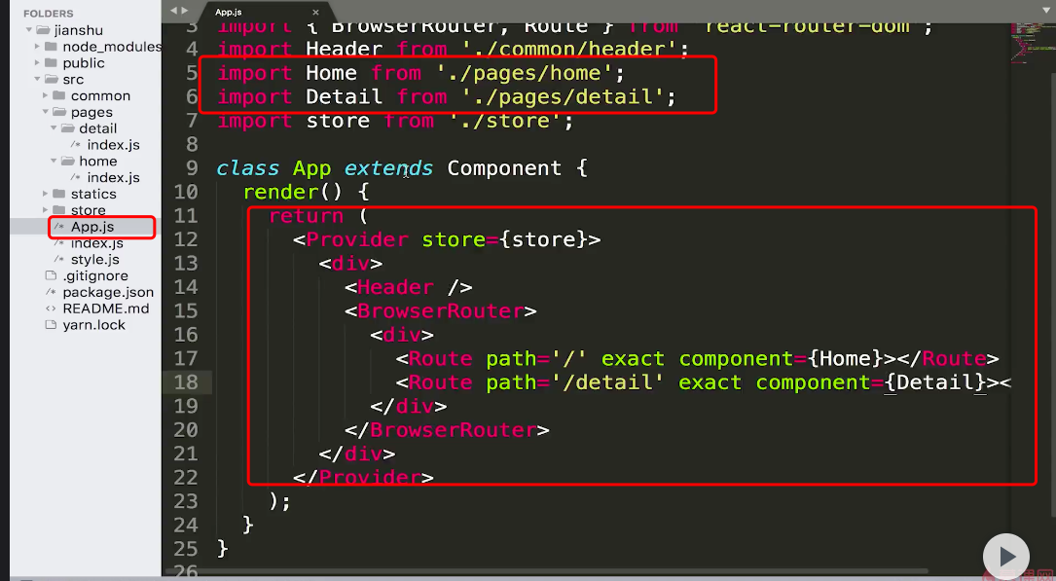

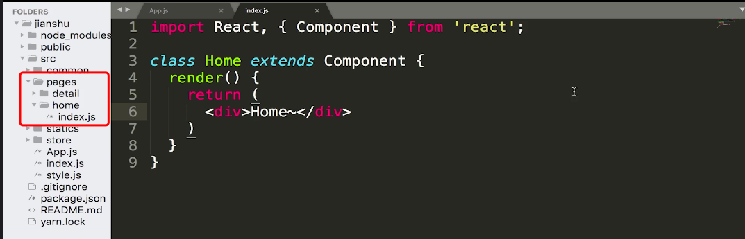

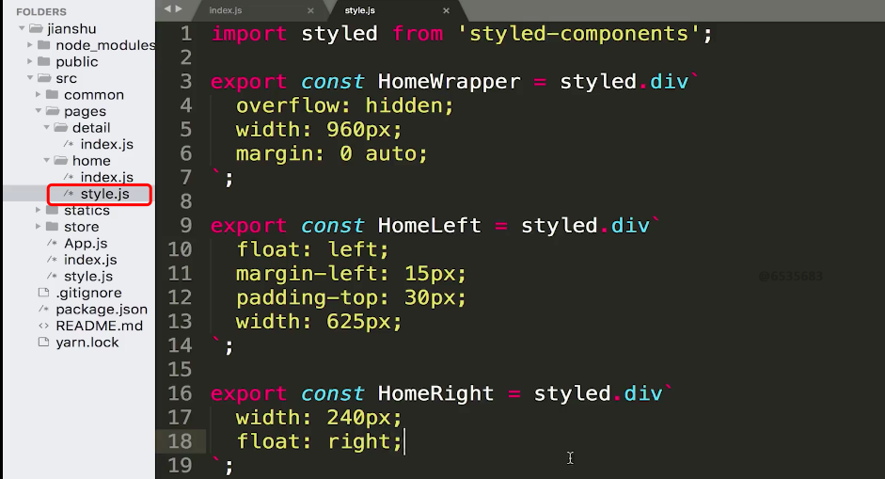

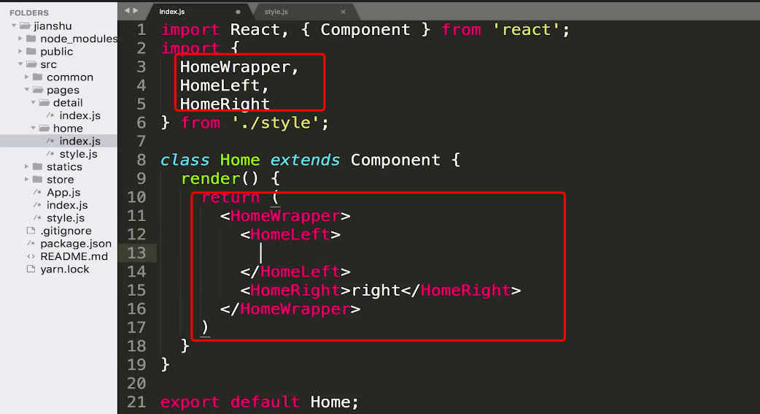

<img src="//upload.jianshu.io/admin_banners/web_images/4421/dfbcbd1e8c27fc179209b8d0aa1060558ced4aba.jpg?imageMogr2/auto-orient/strip|imageView2/1/w/1250/h/540" alt="540">

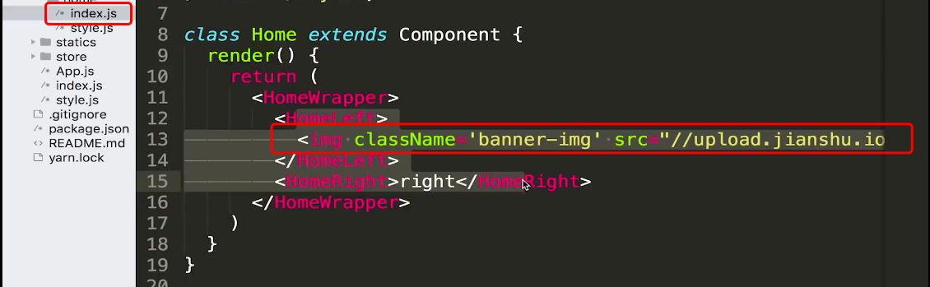

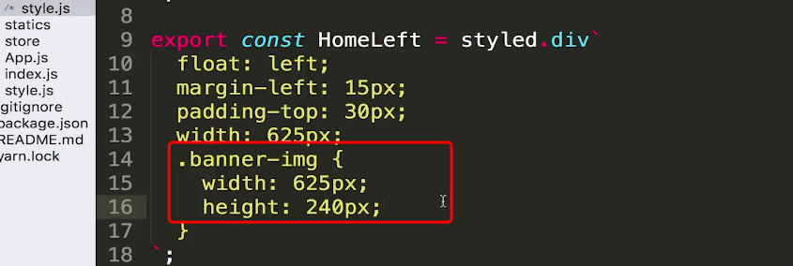

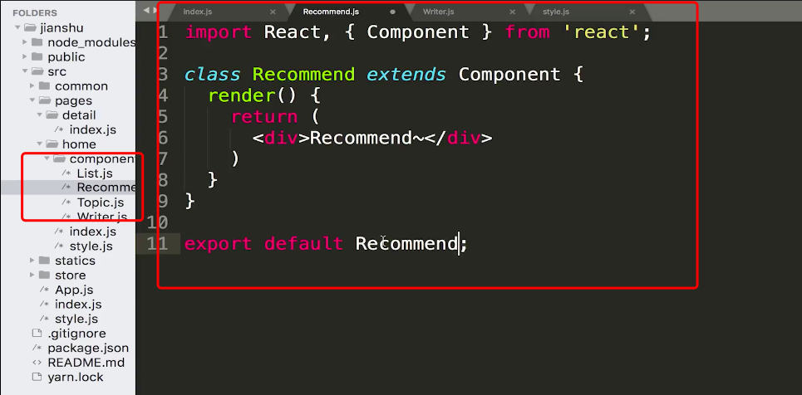

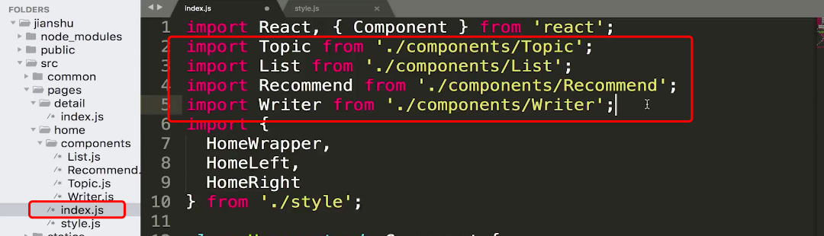

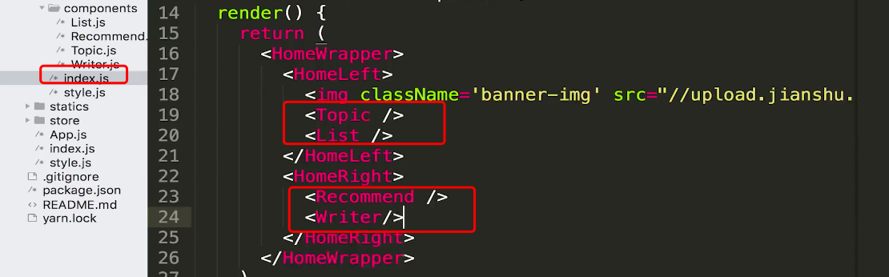

首页专题这部分的代码

Topic

把样式放在外层的home的组件style里

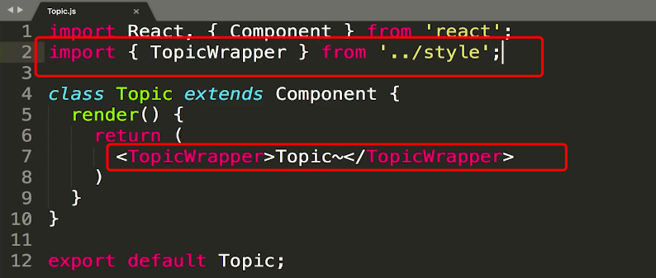

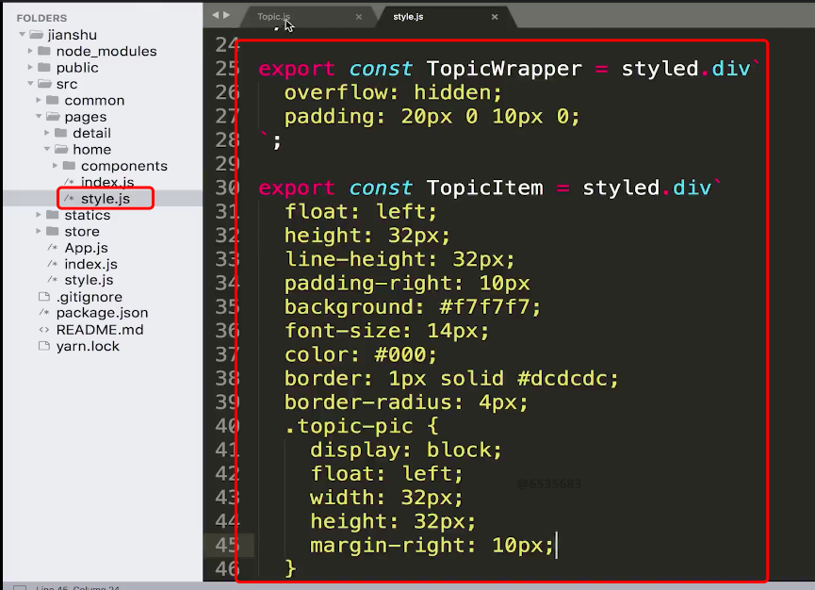

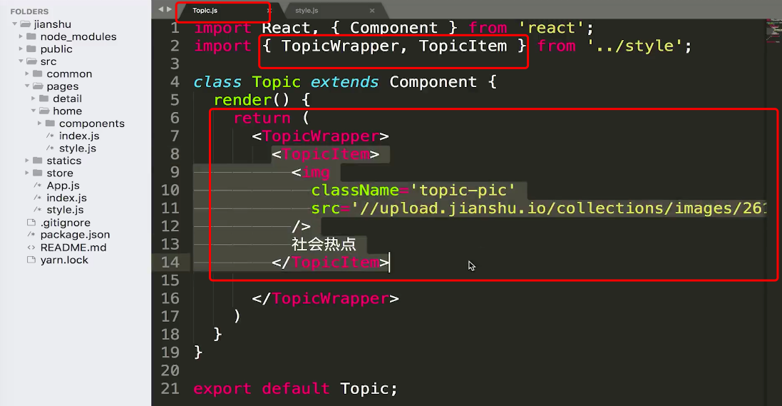

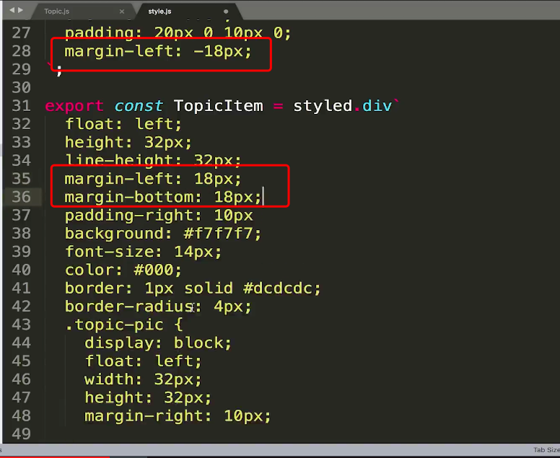

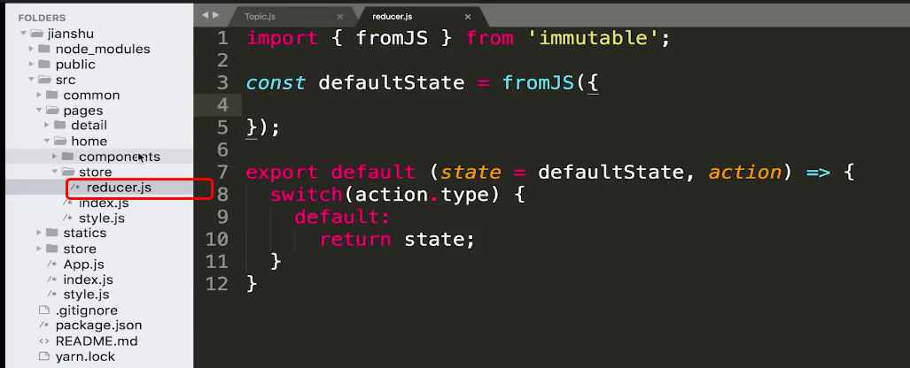

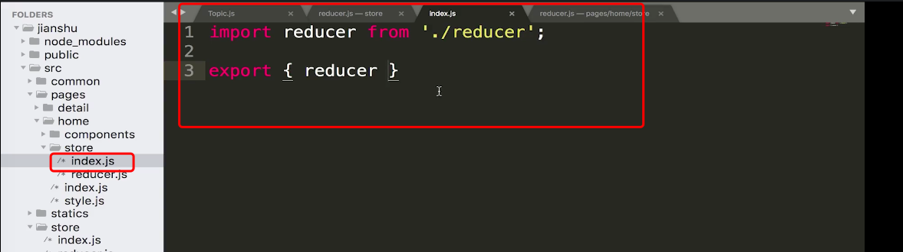

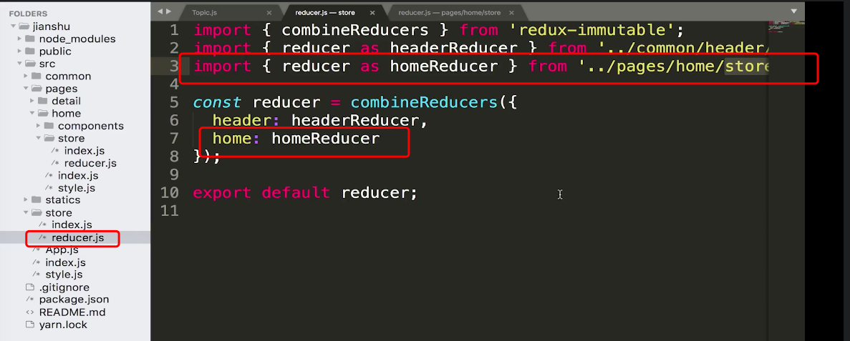

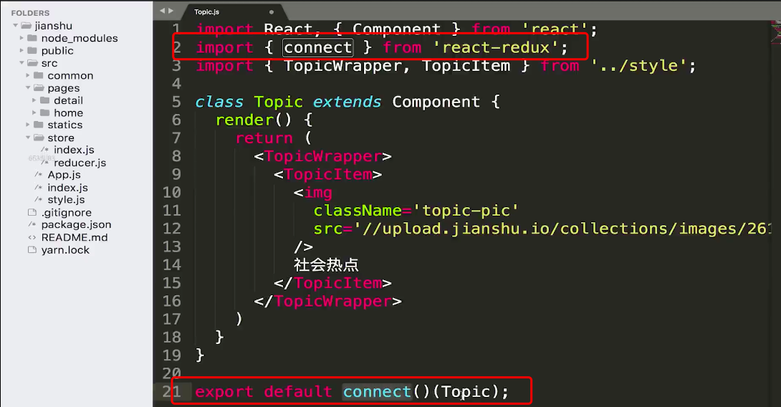

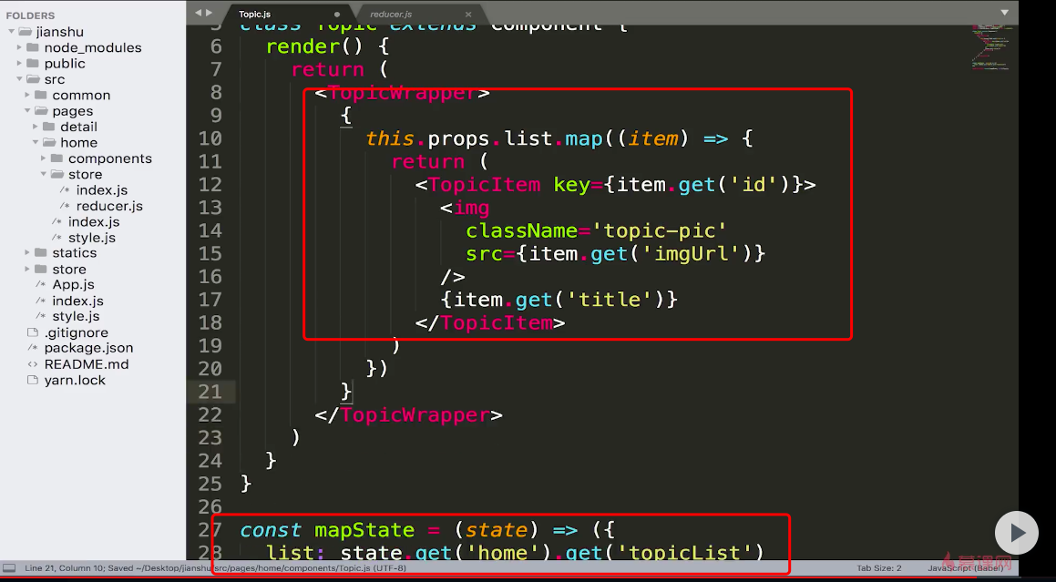

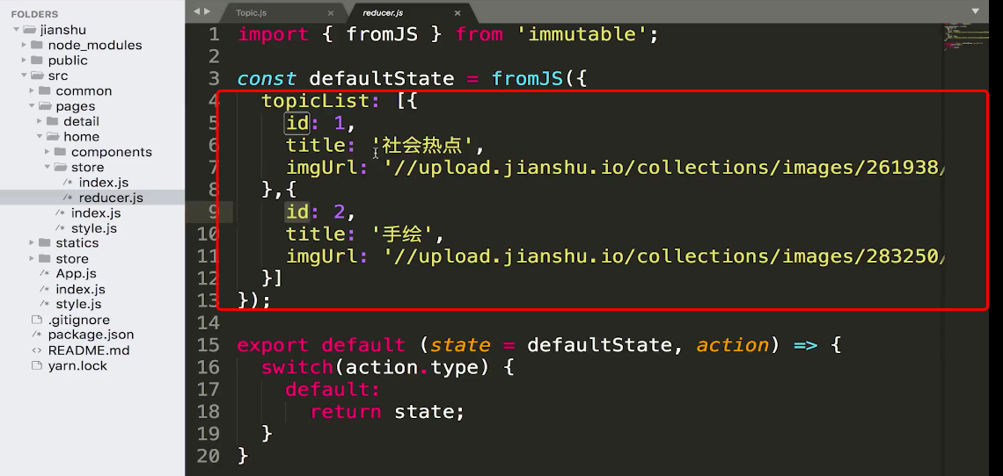

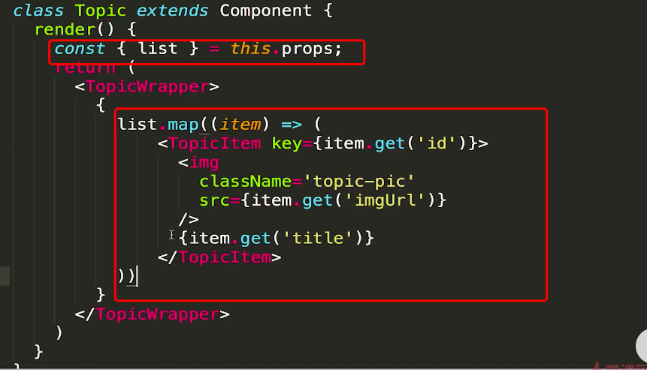

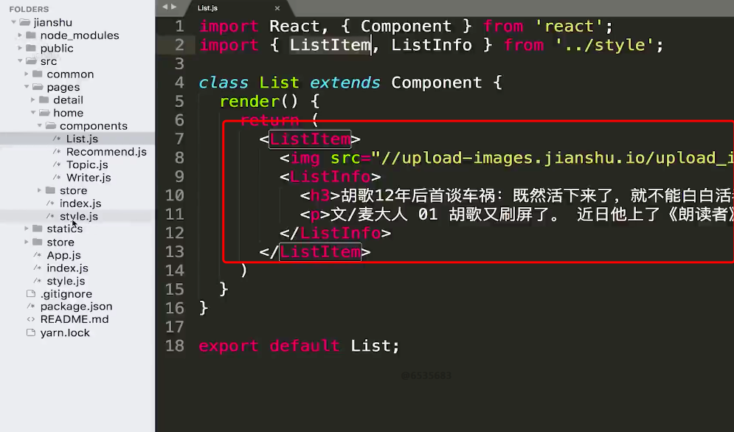

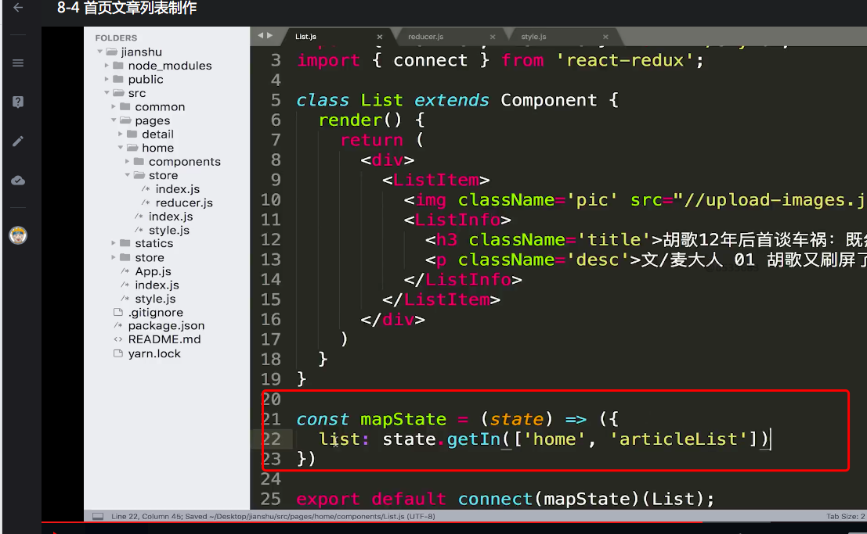

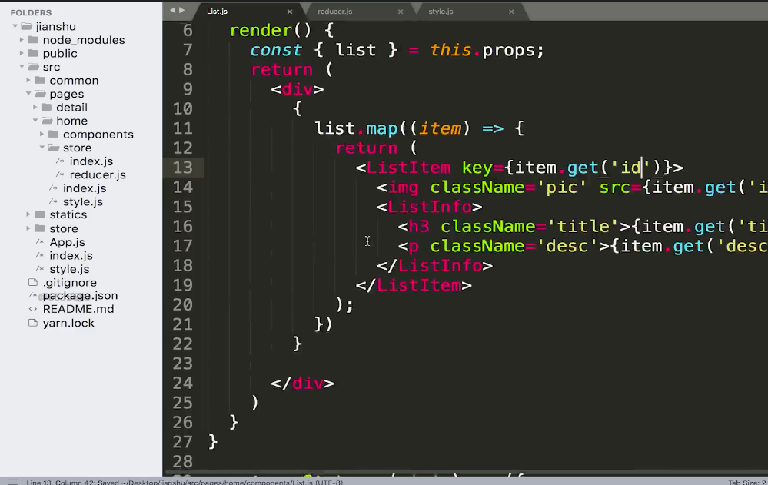

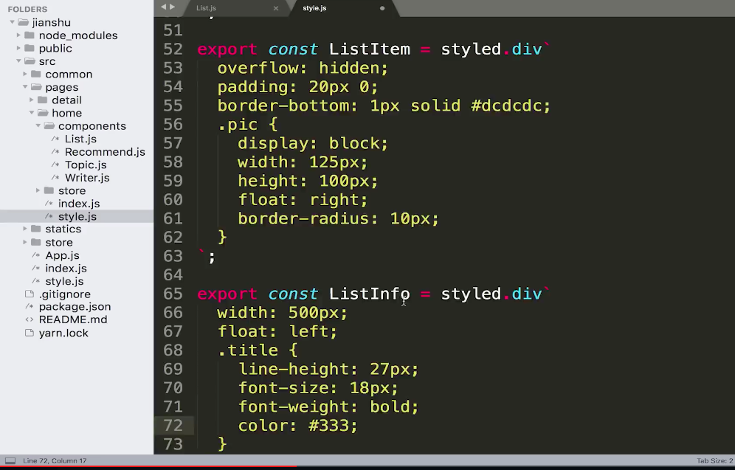

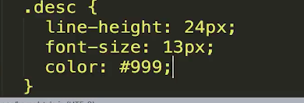

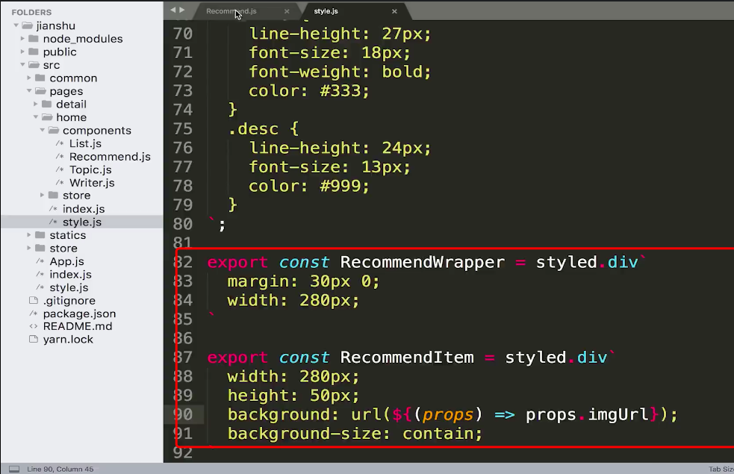

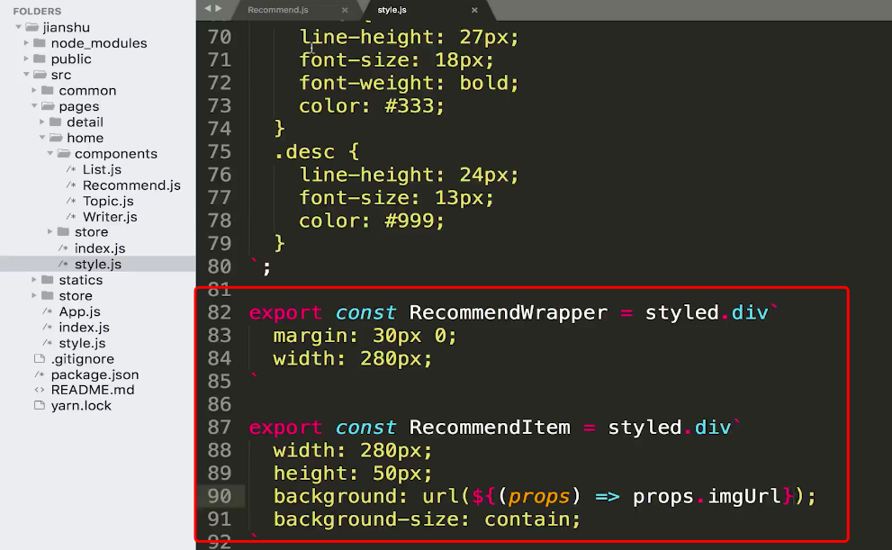

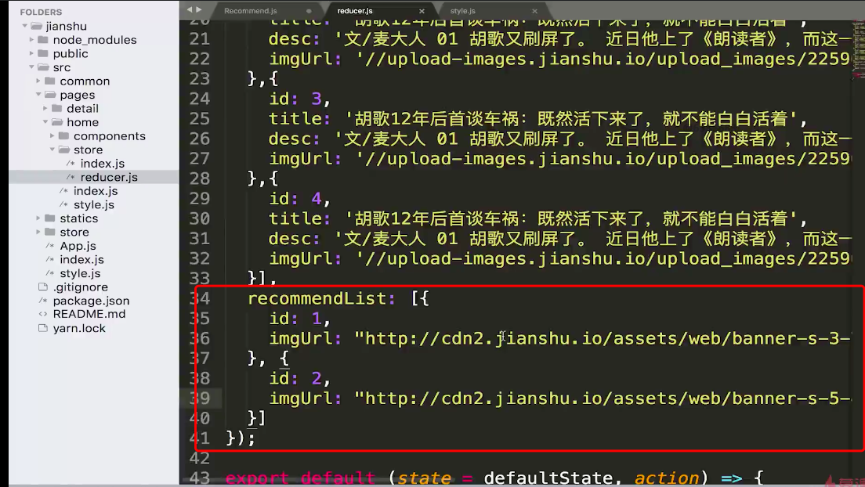

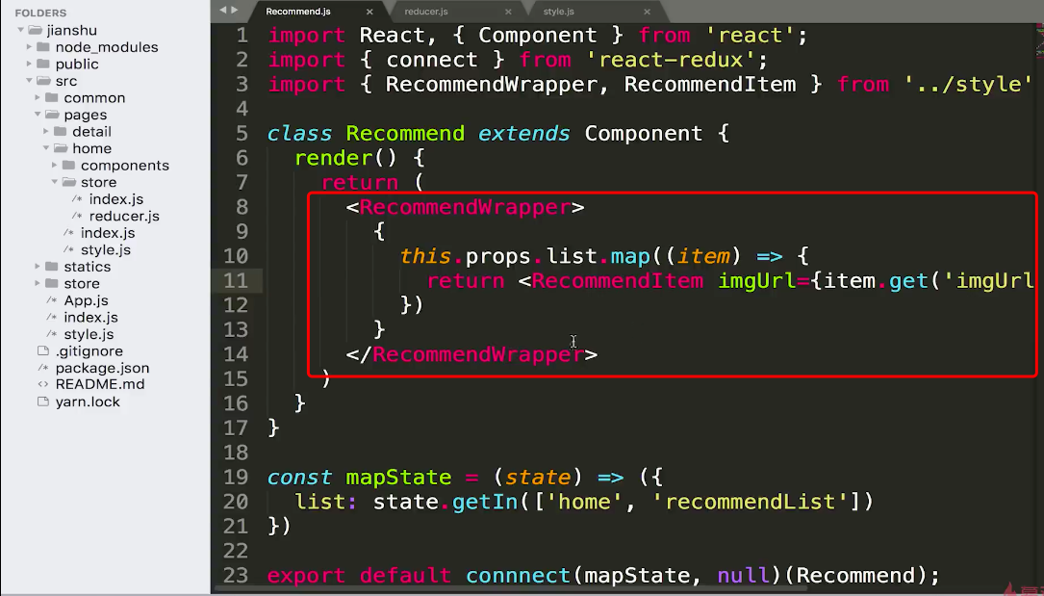

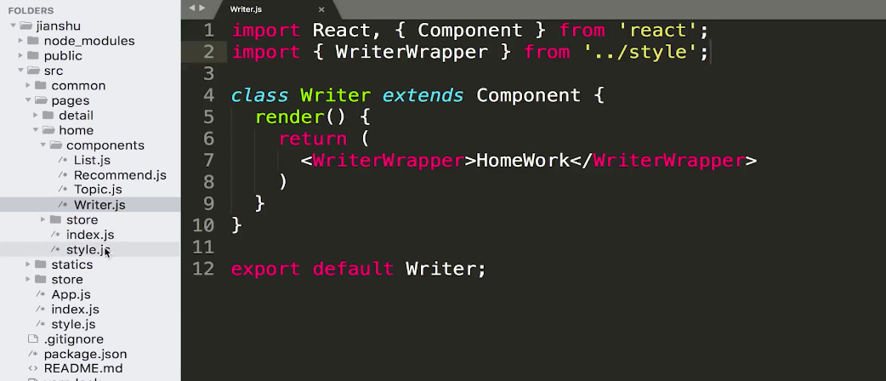

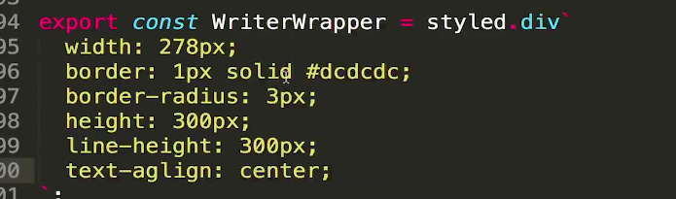

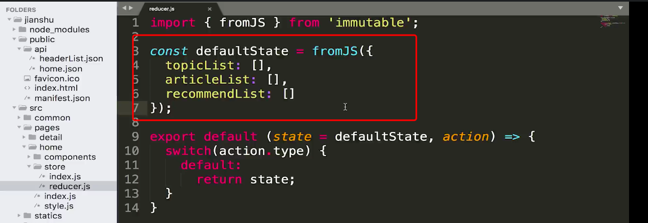

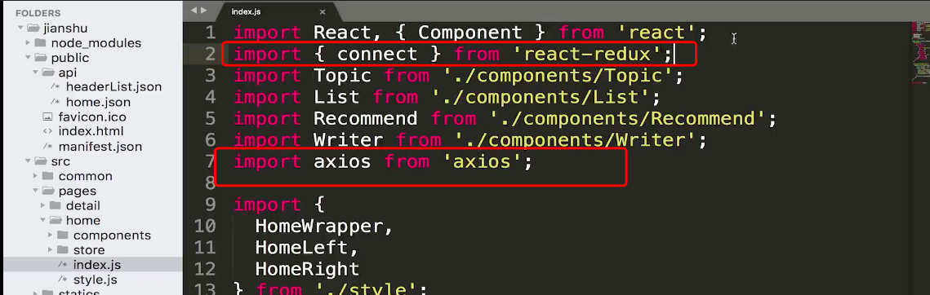

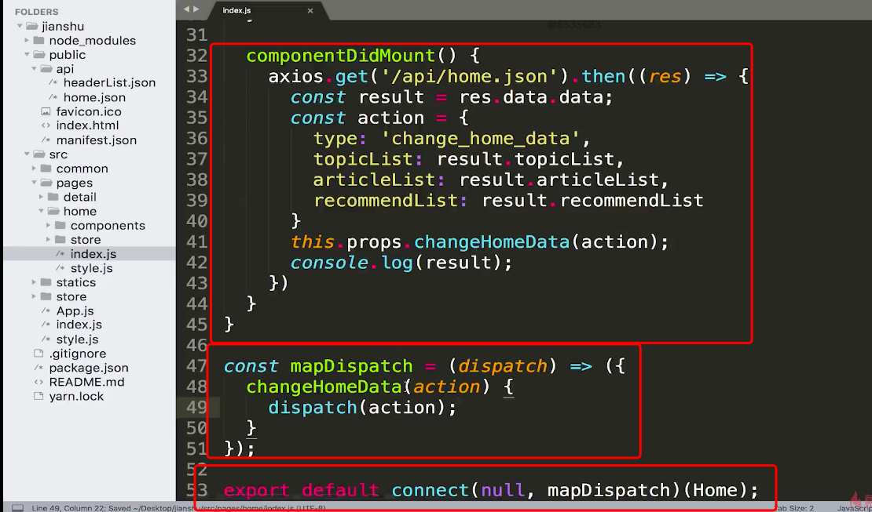

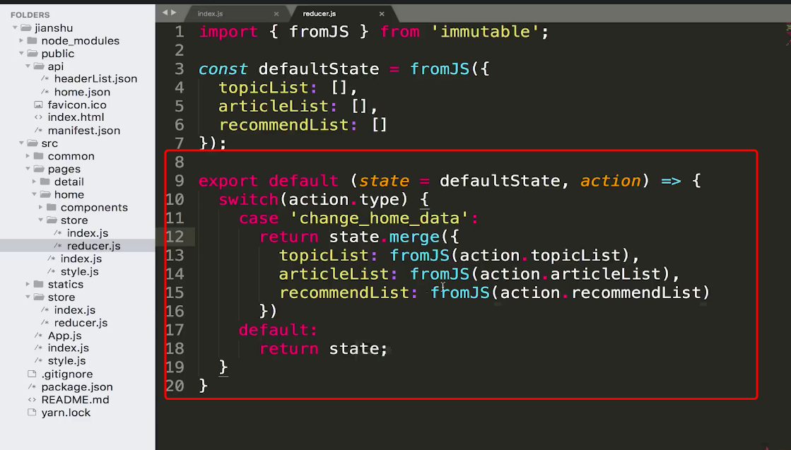

异步调用函数的优化

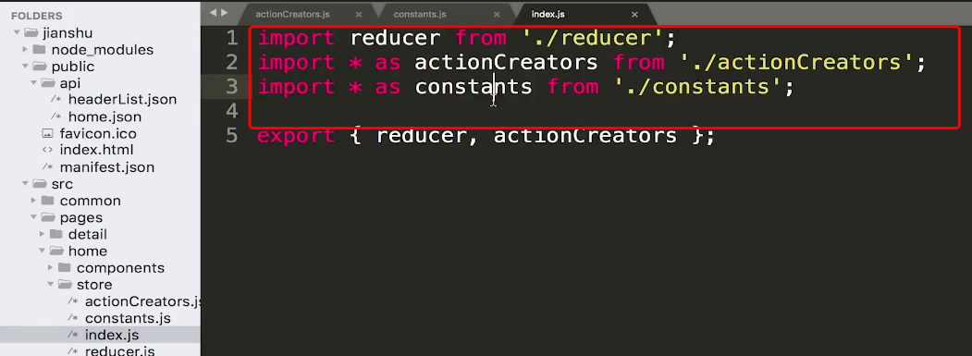

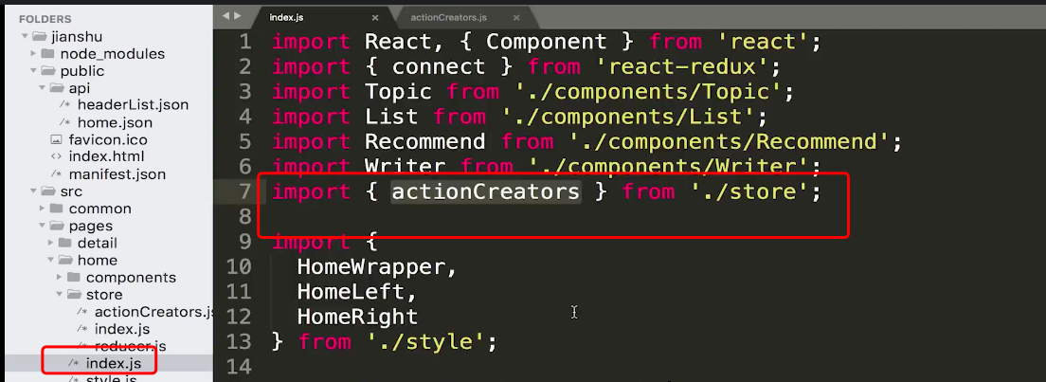

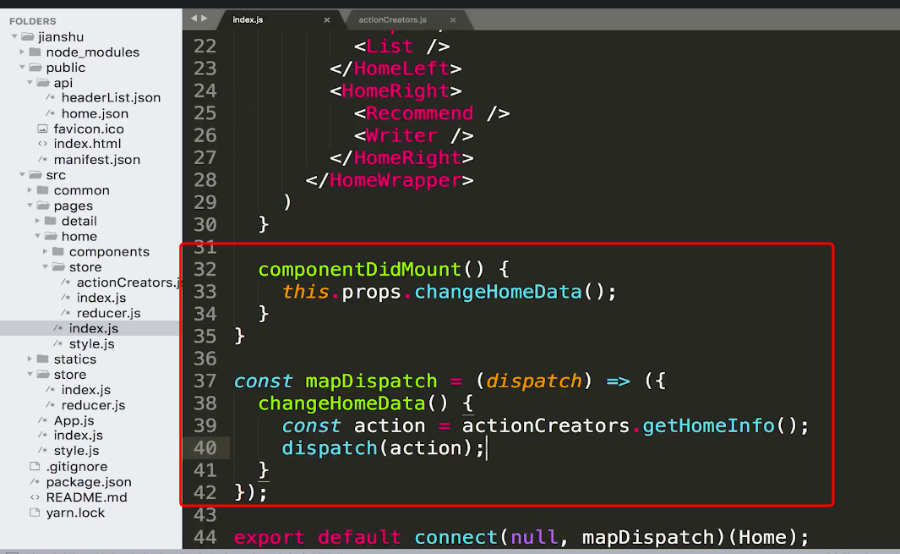

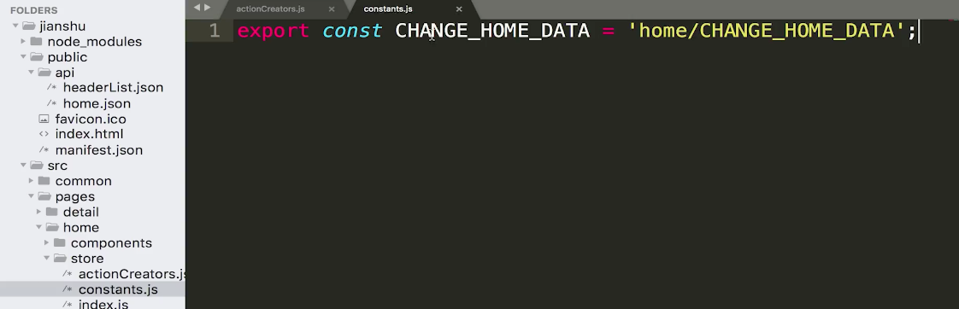

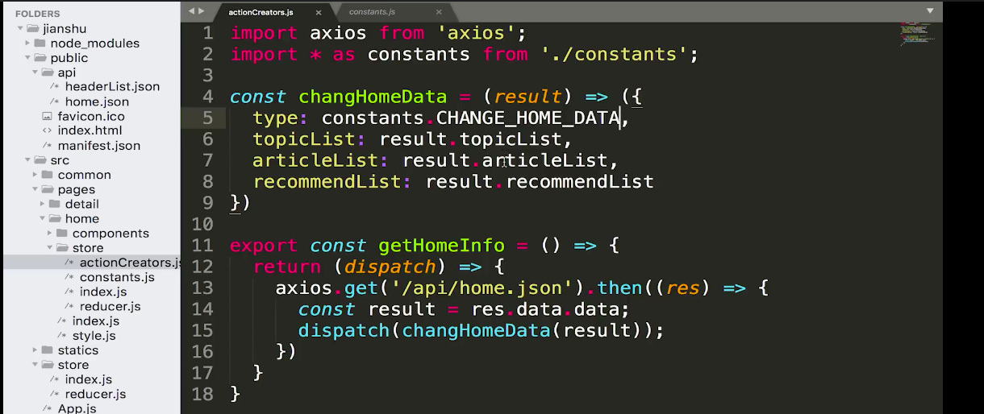

点击更多

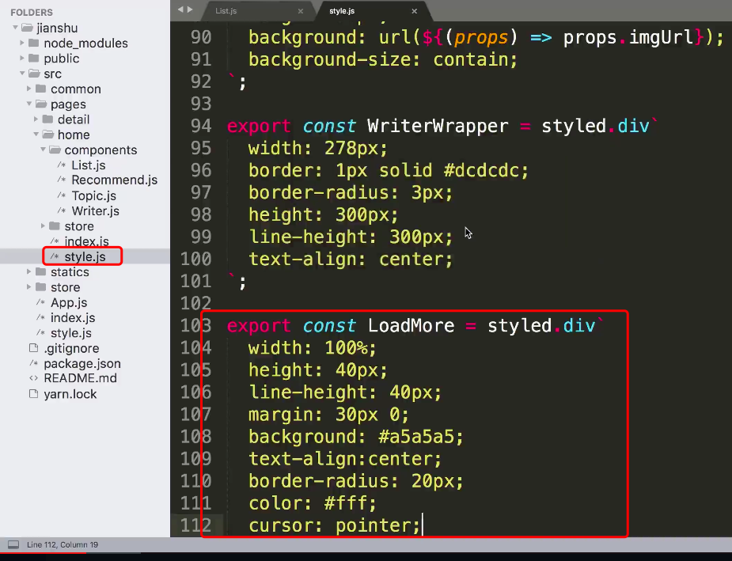

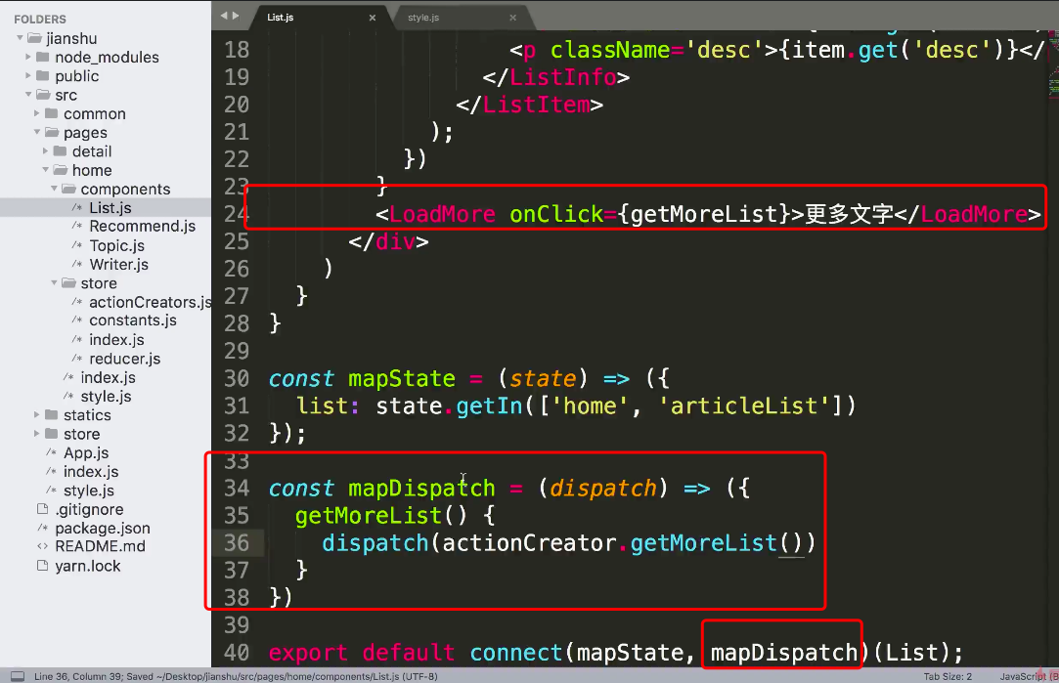

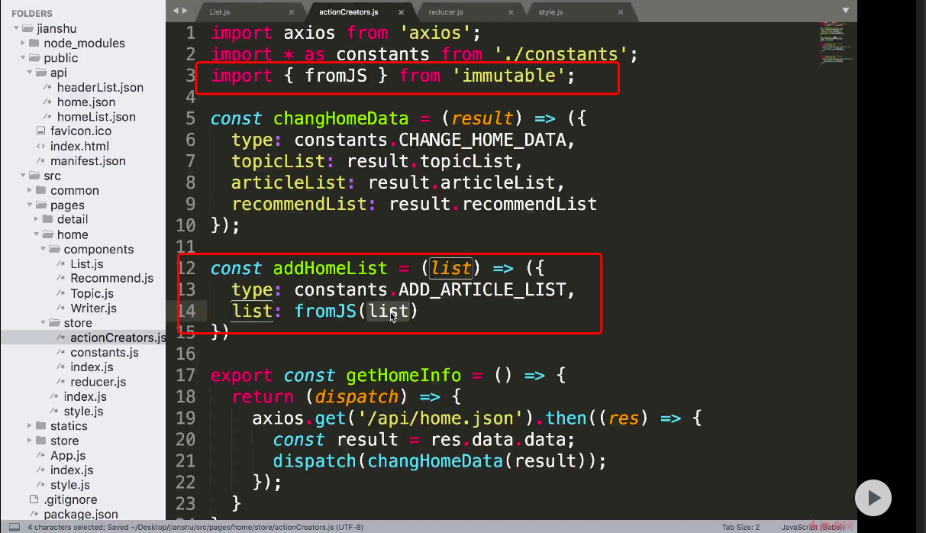

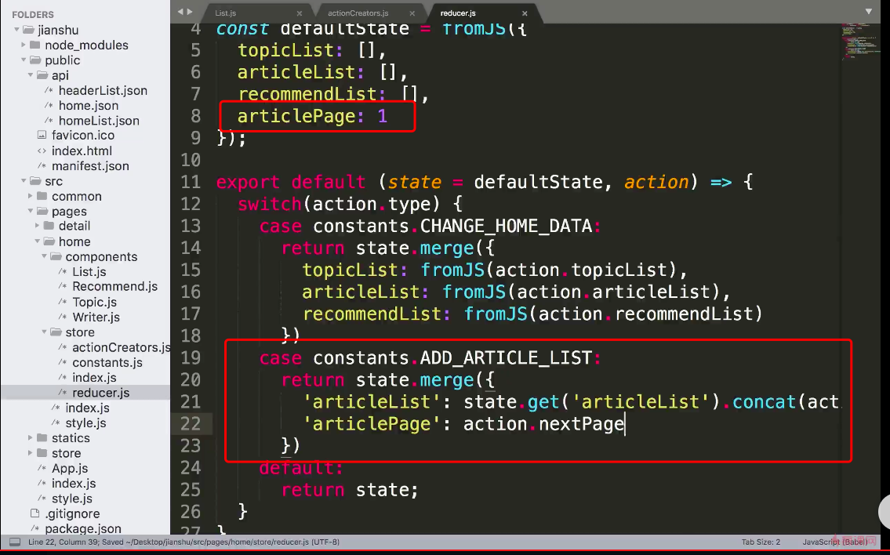

import {fromJS} from 'immutable'

import * as constants from './constants'

const defaultState=fromJS({

topicList : [],

contestList : [],

recommendList: [],

contestPage : 1

})

export default (state = defaultState,action) =>{

switch(action.type){

case constants.CHANGE_HOME_DATA :

return state.merge({

topicList : fromJS(action.topicList),

contestList : fromJS(action.contestList),

recommendList: fromJS(action.recommendList)

});

case constants.ROAD_MORE_DATA :

return state.merge({

contestList : state.get('contestList').concat(action.list),

contestPage : action.nextPage

})

default :

return state;

}

}

import axios from 'axios'

import * as constants from './constants'

import {fromJS} from 'immutable'

const changeHomeData = (result) =>({

type : constants.CHANGE_HOME_DATA,

topicList : result.topicList,

recommendList : result.recommendList,

contestList : result.articleList

})

const roadMoreListData = (list,nextPage) =>({

type : constants.ROAD_MORE_DATA,

list : fromJS(list),

nextPage

})

export const getHomeInfo = () => {

return (dispatch) =>{

axios.get('/api/home.json').then(

(res) => {

const result = res.data.data;

dispatch(changeHomeData(result));

}

)

}

}

export const roadMoreList = (page) => {

return (dispatch) =>{

axios.get('/api/homeList.json?page='+page).then(

(res) => {

const result = res.data.data;

dispatch(roadMoreListData(result,page+1));

}

)

}

}

import React ,{ Component } from 'react';

import { connect } from 'react-redux'

import { ListItem , ListInfo ,MoreList} from '../style'

import { actionCreators } from '../store'

class List extends Component{

render(){

const { list , roadMore , page } = this.props;

return (

<div>

{

list.map(

(item,index) => {

return (

<ListItem key={index}>

<img

src = {item.get('imgUrl')}

className = 'pic'

alt=''

/>

<ListInfo>

<h3 className ='title'>{item.get('title')}</h3>

<p className = 'desc'>{item.get('desc')}</p>

</ListInfo>

</ListItem>

)

}

)

}

<MoreList onClick = {() => roadMore(page)}>点击加载更多</MoreList>

</div>

)

}

}

const mapState = (state) => ({

list : state.getIn(['home','contestList']),

page : state.getIn(['home','contestPage'])

})

const mapDispatch = (dispatch) =>({

roadMore(page){

const action = actionCreators.roadMoreList(page);

dispatch(action);

}

})

export default connect(mapState,mapDispatch)(List);

点击回到顶部的功能

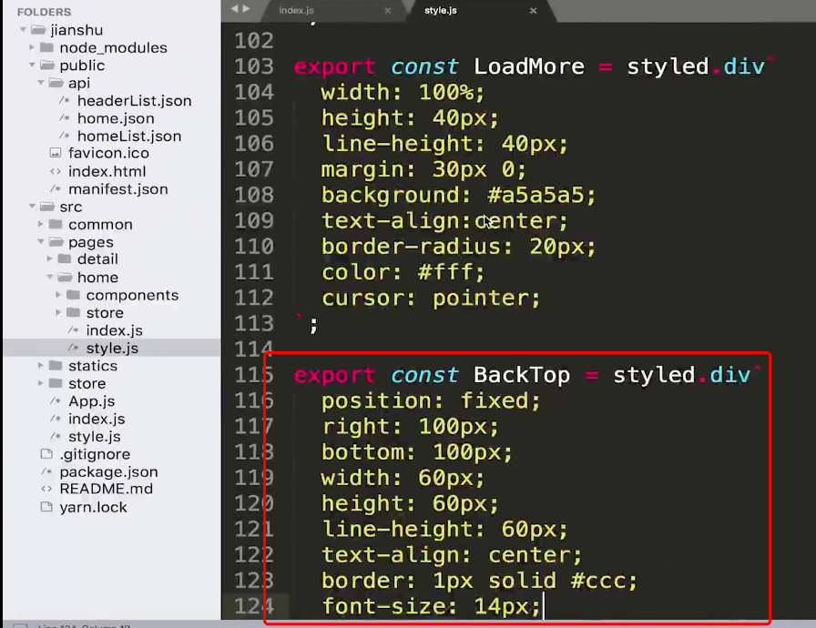

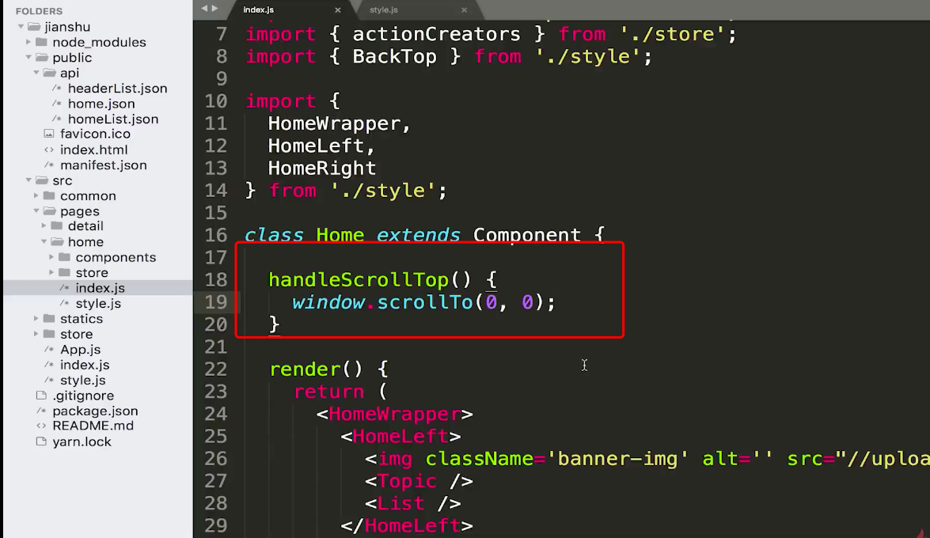

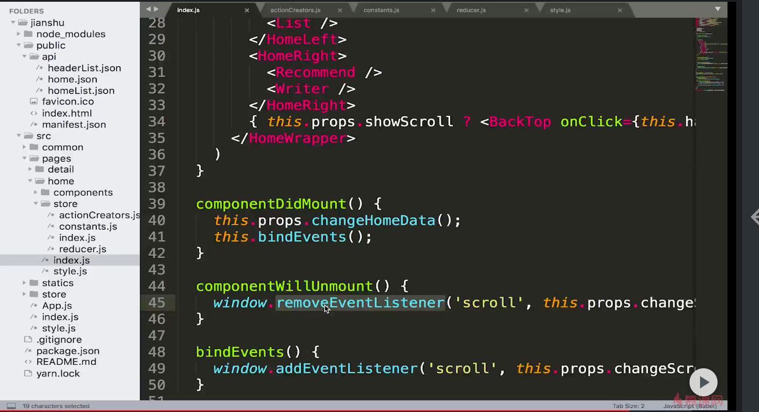

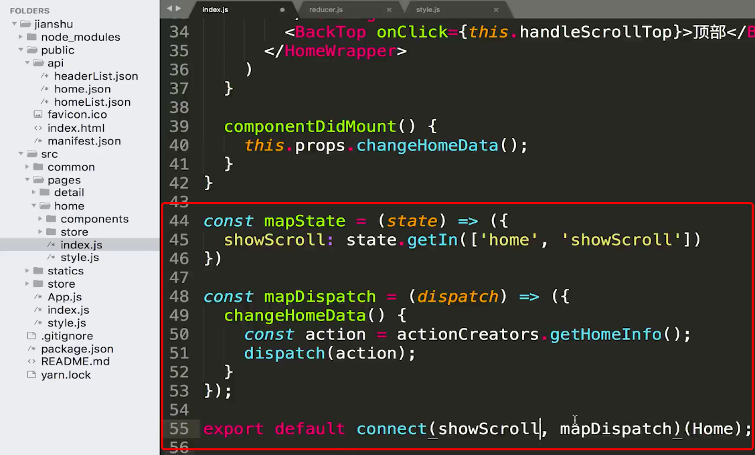

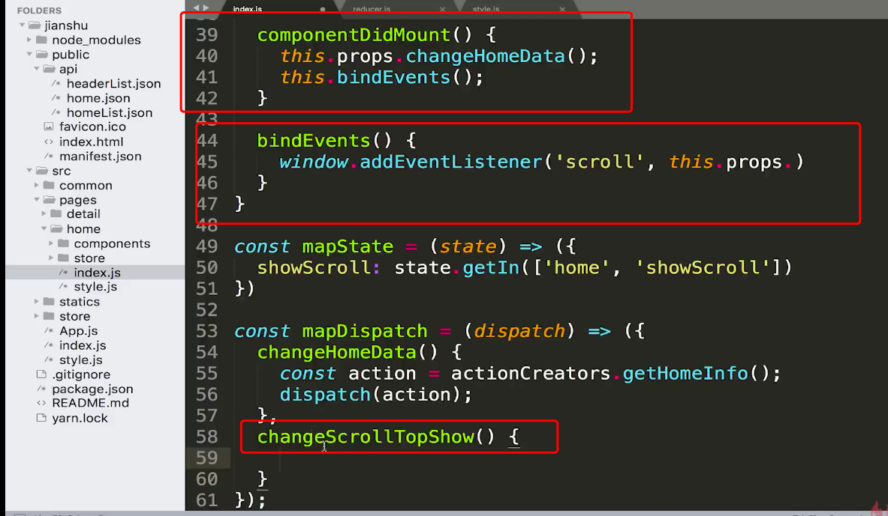

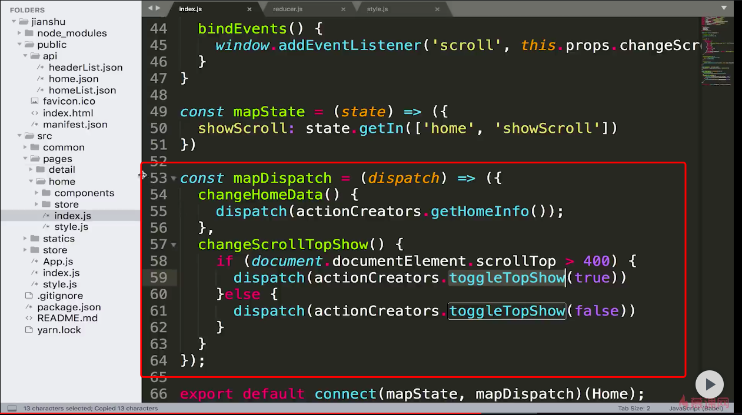

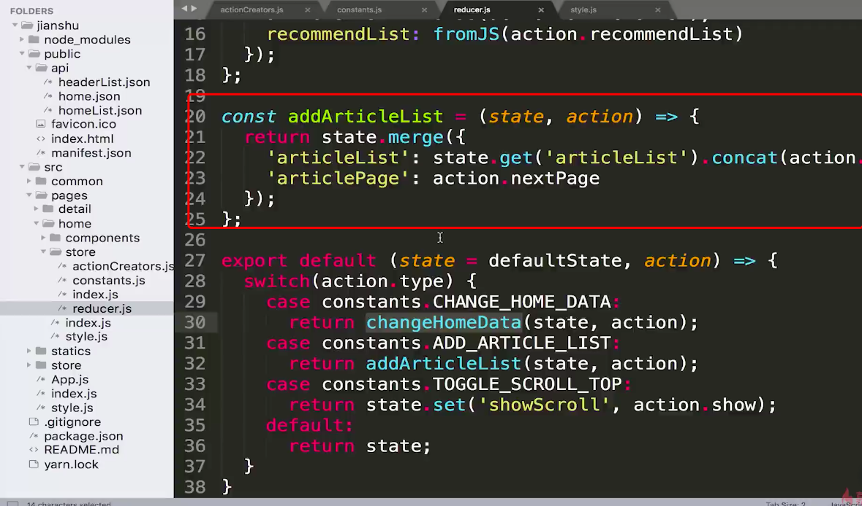

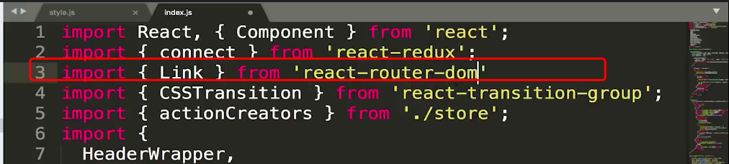

详情页的设计

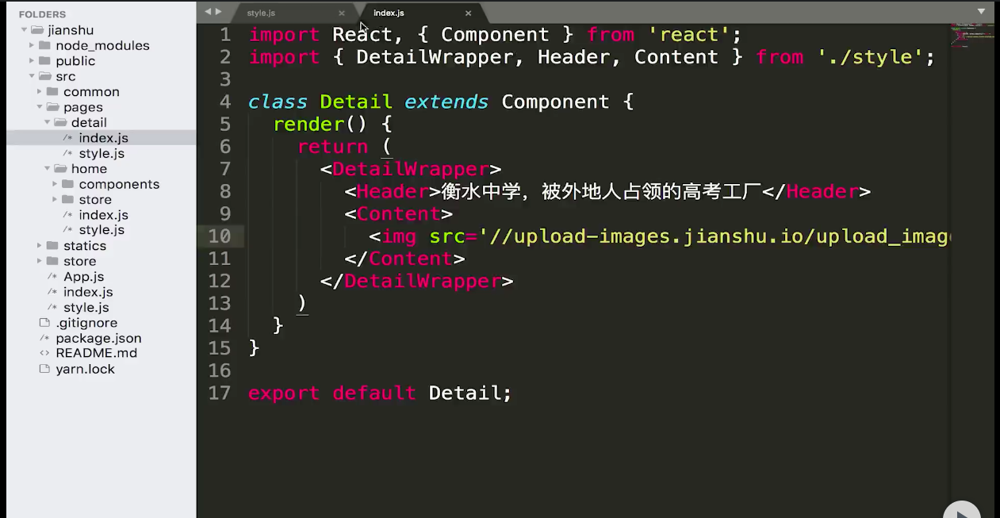

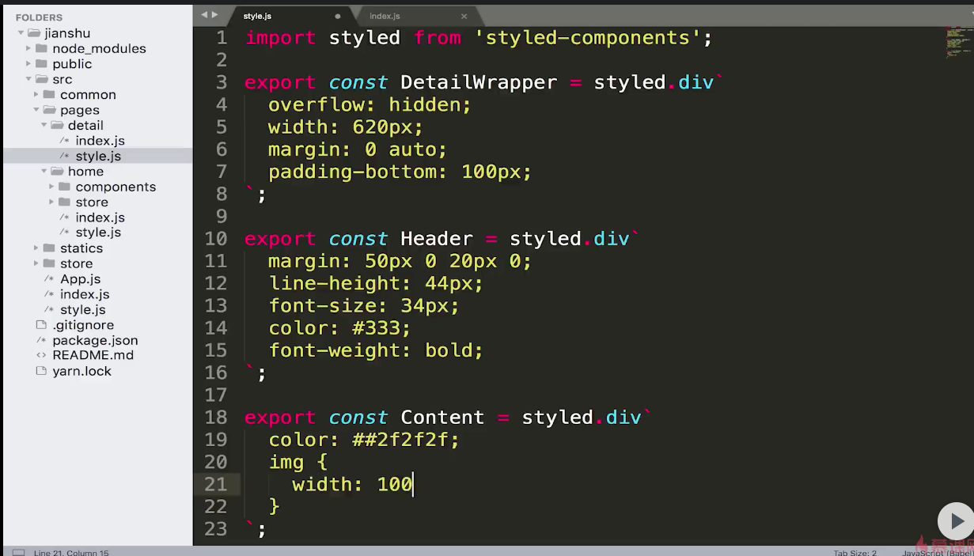

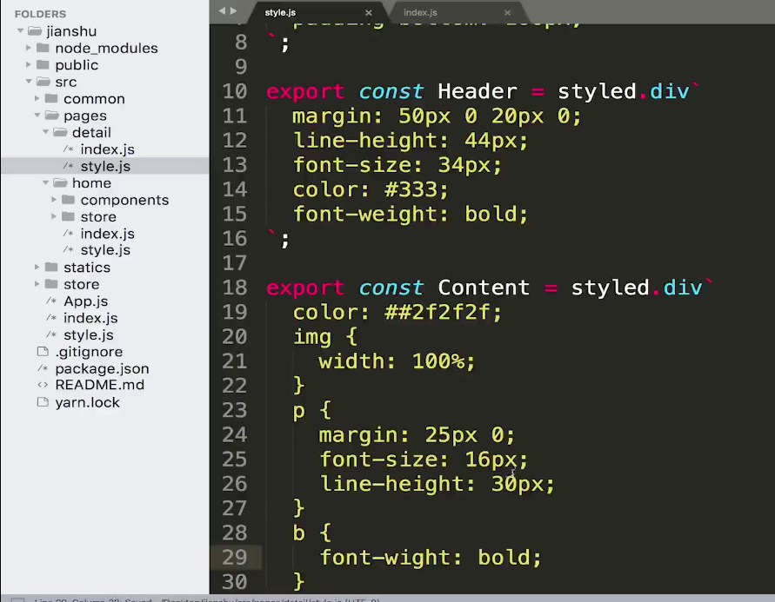

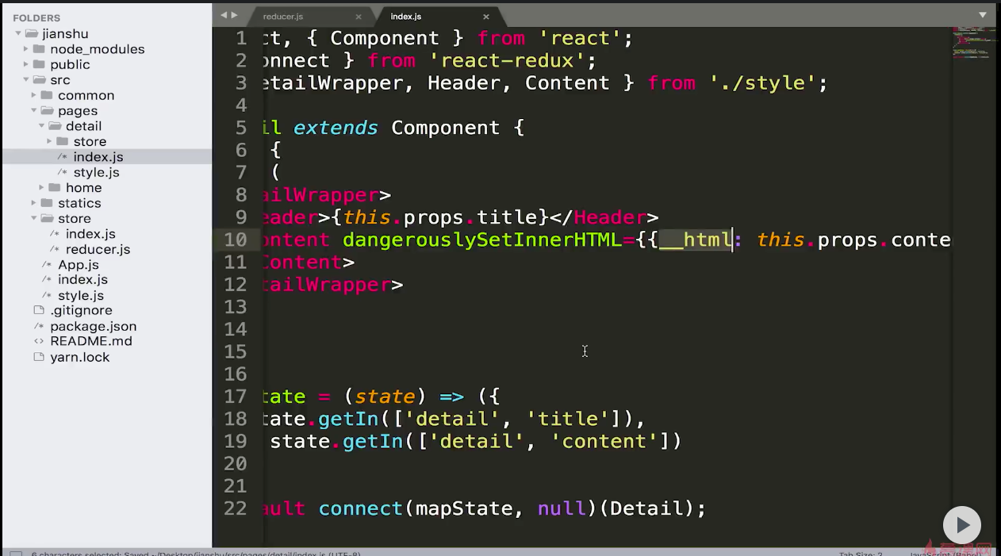

详情页面

import React ,{ Component } from 'react';

import { DetailWrapper , Header , Content} from './style'

import { connect } from 'react-redux'

import { actionCreators } from './store'

class Detail extends Component{

render(){

return (

<DetailWrapper>

<Header>

{this.props.title}

</Header>

<Content dangerouslySetInnerHTML={{__html:this.props.content}} />

</DetailWrapper>

)

}

componentDidMount(){

this.props.getDetailData(this.props.match.params.id);

}

}

const mapState = (state) =>({

title : state.getIn(['detail','title']),

content : state.getIn(['detail','content']),

})

const mapDispatch = (dispatch) =>({

getDetailData(id){

dispatch(actionCreators.getDetail(id));

}

})

export default connect (mapState,mapDispatch)(Detail);

import axios from 'axios'

import * as constants from './constants'

const changeDetail= (title,content) => ({

type: constants.CHANGE_DETAIL,

title,

content

})

export const getDetail = (id)=>{

return (dispatch) =>{

axios.get('/api/detail.json?id=' + id).then(

(res) =>{

const result = res.data.data;

dispatch(changeDetail(result.title,result.content));

}

)

}

}

import {fromJS} from 'immutable'

import * as constants from './constants'

const defaultState=fromJS({

title : '',

content : '',

})

export default (state = defaultState,action) =>{

switch(action.type){

case constants.CHANGE_DETAIL :

return state.merge({

title : action.title,

content : action.content,

})

default :

return state;

}

}

跳转到固定ID

<Link key={index} to={'/detail/'+item.get('id')}>

<Route path='/detail/:id' exact component={Detail}></Route>

登录页面的设置

